**التقـرير ITU-R  SM.2450-0  
(2019/06)**

**دراسات التقاسم والتوافق بين الخدمة المتنقلة البرية والخدمة الثابتة والخدمات المنفعلة في مدى التردد GHz 450-275**

**السلسلة SM**

**إدارة الطيف**

**تمهيـد**

يضطلع قطاع الاتصالات الراديوية بدور يتمثل في تأمين الترشيد والإنصاف والفعالية والاقتصاد في استعمال طيف الترددات الراديوية في جميع خدمات الاتصالات الراديوية، بما فيها الخدمات الساتلية، وإجراء دراسات دون تحديد لمدى الترددات، تكون أساساً لإعداد التوصيات واعتمادها.

ويؤدي قطاع الاتصالات الراديوية وظائفه التنظيمية والسياساتية من خلال المؤتمرات العالمية والإقليمية للاتصالات الراديوية وجمعيات الاتصالات الراديوية بمساعدة لجان الدراسات.

**سياسة قطاع الاتصالات الراديوية بشأن حقوق الملكية الفكرية (IPR)**

يرد وصف للسياسة التي يتبعها قطاع الاتصالات الراديوية فيما يتعلق بحقوق الملكية الفكرية في سياسة البراءات المشتركة بين قطاع تقييس الاتصالات وقطاع الاتصالات الراديوية والمنظمة الدولية للتوحيد القياسي واللجنة الكهرتقنية الدولية (ITU‑T/ITU‑R/ISO/IEC) والمشار إليها في القرار ITU‑R 1. وترد الاستمارات التي ينبغي لحاملي البراءات استعمالها لتقديم بيان عن البراءات أو للتصريح عن منح رخص في الموقع الإلكتروني [http://www.itu.int/ITU‑R/go/patents/en](http://www.itu.int/ITU-R/go/patents/en) حيث يمكن أيضاً الاطلاع على المبادئ التوجيهية الخاصة بتطبيق سياسة البراءات المشتركة وعلى قاعدة بيانات قطاع الاتصالات الراديوية التي تتضمن معلومات عن البراءات.

|  |  |
| --- | --- |
| **سلاسل تقارير قطاع الاتصالات الراديوية**  (يمكن الاطلاع عليها أيضاً في الموقع الإلكتروني <http://www.itu.int/publ/R-REP/en>) | |
| **السلسلة** | **العنـوان** |
| **BO** البث الساتلي | |
| **BR** التسجيل من أجل الإنتاج والأرشفة والعرض؛ الأفلام التلفزيونية | |
| **BS** الخدمة الإذاعية (الصوتية) | |
| **BT** الخدمة الإذاعية (التلفزيونية) | |
| **F** الخدمة الثابتة | |
| **M** الخدمة المتنقلة وخدمة الاستدلال الراديوي وخدمة الهواة والخدمات الساتلية ذات الصلة | |
| **P** انتشار الموجات الراديوية | |
| **RA** علم الفلك الراديوي | |
| **RS** أنظمة الاستشعار عن بُعد | |
| **S** الخدمة الثابتة الساتلية | |
| **SA** التطبيقات الفضائية والأرصاد الجوية | |
| **SF** تقاسم الترددات والتنسيق بين أنظمة الخدمة الثابتة الساتلية والخدمة الثابتة | |
| **SM إدارة الطيف** | |

|  |
| --- |
| ***ملاحظة****: وافقت لجنة الدراسات على النسخة الإنكليزية لهذا التقرير الصادر عن قطاع الاتصالات الراديوية بموجب الإجراء الموضح في القرار ITU-R 1.* |

*النشر الإلكترونـي*جنيف، 2020

© ITU 2020

جميع حقوق النشر محفوظة. لا يمكن استنساخ أي جزء من هذه المنشورة بأي شكل كان ولا بأي وسيلة إلا بإذن خطي من الاتحاد الدولي للاتصالات (ITU).

التقـرير ITU-R  SM.2450-0

دراسات التقاسم والتوافق بين الخدمة المتنقلة البرية والخدمة الثابتة والخدمات المنفعلة  
في مدى التردد GHz 450-275

(2019)

لمحة عامة

يحتوي هذا التقرير على عدد من الدراسات لتقييم تقاسم الترددات بين الخدمات المنفعلة (خدمة استكشاف الأرض الساتلية (EESS) وخدمة الفلك الراديوي (RAS)) والخدمة الثابتة والخدمة المتنقلة البرية في المدى GHz 450-275[1]. وتبحث دراسات التوافق، التي تستند إلى المعلومات التقنية المتاحة عن خصائص الخدمة المتنقلة البرية (LMS) والخدمة الثابتة (FS) في التقريرين ITU‑R M.2417-0 وITU-R F.2416-0، عن الطيف الذي يمكن أن يستخدم في تطبيقات الخدمتين LMS وFS دون الحاجة إلى قيود محددة لحماية تطبيقات الخدمات (RAS وEESS (المنفعلة)). وتستند خصائص الخدمات المنفعلة إلى التقريرين ITU R RA.2189‑1 وITU-R RS.2431-0.

وقد خلصت معظم الدراسات إلى أن لا حاجة، في النطاقات GHz 296-275 وGHz 313-306 وGHz 330-320 وGHz 450‑356 فقط، إلى شروط محددة لحماية خدمة استكشاف الأرض الساتلية (EESS)، من أجل الأنظمة العاملة ضمن المعلمات الواردة في تقارير قطاع الاتصالات الراديوية المشار إليها بالإحالة. ولم تسْعَ هذه الدراسات إلى وضع شروط (مثل حدود القدرة ومتطلبات الحجب و/أو قيود زاوية الارتفاع، وما إلى ذلك) التي من شأنها أن تسهل التقاسم مع الخدمة EESS في نطاقات التردد الأخرى.

وخلصت دراسات التوافق إلى أن التوهين الجوي المستقل عن الخسارات في الفضاء الحر في المدى GHz 450‑275 غير كافٍ لتحقيق التوافق بين عمليات الخدمة الثابتة (FS) وخدمة الفلك الراديوي (RAS) في غياب الاعتبارات الأخرى. وينبغي النظر في مسافات الفصل وزوايا التجنب بين محطات الخدمة RAS ومحطات الخدمة FS تبعاً لبيئة نشر محطات الخدمة FS.

**جدول المحتـويات**

*الصفحة*

1 مقدمة 5

1.1 نهج التقرير 5

2.1 تنظيم التقرير 5

2 التوصيات والتقارير ذات الصلة الصادرة عن قطاع الاتصالات الراديوية 5

3 قائمة المختصرات 7

4 المعلومات التنظيمية للترددات فوق 275 GHz 7

5 خصائص الأنظمة 8

1.5 خصائص الأنظمة لتطبيقات الخدمة المتنقلة البرية العاملة في مدى التردد GHz 450-275 8

1.1.5 الأنظمة المتنقلة في المحيط القريب 8

2.1.5 الاتصالات داخل الجهاز 11

3.1.5 الوصلات اللاسلكية في مراكز البيانات 12

2.5 خصائص الأنظمة لتطبيقات الخدمة الثابتة العاملة في مدى التردد GHz 450-275 13

1.2.5 التوصيل الأمامي والخلفي من نقطة إلى نقطة 13

3.5 خصائص أنظمة خدمة الفلك الراديوي العاملة في مدى التردد GHz 450-275 17

4.5 خصائص أنظمة الخدمة استكشاف الأرض الساتلية (المنفعلة) العاملة في مدى التردد GHz 450-275 21

6 اعتبارات من أجل دراسات التقاسم والتوافق 26

1.6 خدمة الفلك الراديوي 26

2.6 خدمة استكشاف الأرض الساتلية (المنفعلة) 28

7 سيناريوهات التداخل من تطبيقات الخدمة المتنقلة البرية والخدمة الثابتة العاملة في النطاق GHz 450-275 في تطبيقات الخدمة المنفعلة التي تستخدم الطيف المحدد في الرقم 565.5 من لوائح الراديو 30

1.7 سيناريوهات التداخل من تطبيقات الخدمة المتنقلة البرية (LMS) العاملة في النطاق GHz 450-275 في الخدمة EESS (المنفعلة) وخدمة الفلك الراديوي (RAS) 31

2.7 سيناريوها التداخل من تطبيقات الخدمة الثابتة (FS) العاملة في النطاق GHz 450-275 في الخدمة EESS (المنفعلة) وخدمة الفلك الراديوي (RAS) 32

8 دراسات التقاسم والتوافق المتعلقة بالخدمة EESS (المنفعلة) 33

1.8 دراسات التقاسم والتوافق بين تطبيقات الخدمة المتنقلة البرية (LMS) وتطبيقات الخدمة EESS (المنفعلة) 33

2.8 دراسات التقاسم والتوافق بين تطبيقات الخدمة الثابتة وتطبيقات الخدمة EESS (المنفعلة) 33

3.8 ملخص دراسات التقاسم والتوافق المتعلقة بالخدمة EESS (المنفعلة) 34

*الصفحة*

9 دراسات التقاسم والتوافق المتعلقة بخدمة الفلك الراديوي 34

1.9 دراسات التقاسم والتوافق بين تطبيق الخدمة المتنقلة البرية (LMS) وخدمة الفلك الراديوي (RAS) 34

2.9 دراسات التقاسم بين تطبيقات الخدمة الثابتة وخدمة الفلك الراديوي 34

3.9 ملخص دراسات التقاسم والتوافق المتعلقة بـخدمة الفلك الراديوي (RAS) 35

الملحق 1 36

الملحق 2 - الاستكمال الخارجي لخسارة دخول المبنى وخسارة الجلبة من التوصيتين ITU-R P.2108 وITU-R P.2109 لدراسات التقاسم والتوافق 38

الملحق 3 - نتائج قياس مخطط إشعاع الهوائي عند GHz 300 40

الملحق 4 - دراسات التقاسم بين تطبيقات الخدمة المتنقلة البرية (LMS) والخدمة الثابتة (FS) وخدمة استكشاف الأرض الساتلية (ESS) 42

1.A4 مقدمة 42

2.A4 الدراسة 1: تحليل ساكن بين الخدمتين FS/LMS والخدمة EESS (المنفعلة) 42

1.2.A4 الحد الأقصى المسموح به من سويات إرسال وحيد المصدر 42

2.2.A4 الحد الأقصى لسويات إرسال وحيد المصدر لأنظمة الخدمة الثابتة 45

3.2.A4 خلاصة الدراسة 1 45

3.A4 الدراسة 2: تقييم تداخل الخدمة الثابتة (FS) في الخدمة EESS (المنفعلة) 46

1.3.A4 تقييم التداخل وحيد المصدر من الخدمة الثابتة (FS) في الخدمة EESS (المنفعلة) 46

2.3.A4 تقييم التداخل الكلي للخدمة الثابتة في الخدمة (المنفعلة) 49

3.3.A4 الخلاصة 52

4.A4 الدراسة 3: تحليل التوافق بين الخدمة EESS (المنفعلة) والخدمتين FS/LMS في مدى   
التردد GHz 450‑275 52

1.4.A4 منهجية التحليل 52

2.4.A4 خصائص أنظمة الخدمة EESS (المنفعلة) 53

3.4.A4 خصائص تطبيقات الخدمتين FS وLMS 56

4.4.A4 نتائج المحاكاة 57

5.4.A4 ملخص الدراسة 3 68

5.A4 الدراسة 4: التحليل الكلي للتقاسم بين محطات الخدمتين FS/LMS والخدمة EESS (المنفعلة) في   
النطاق GHz 325-275 69

1.5.A4 مقدمة 69

2.5.A4 سوية القدرة المستقبلة من جهاز استشعارخدمة EESS منفعلة 69

*الصفحة*

3.5.A4 نشر الأنظمة المتنقلة في المحيط القريب (CPMS) 69

4.5.A4 نشر الخدمة الثابتة 70

5.5.A4 سوية القدرة المستقبلة لأجهزة استشعار الخدمة EESS (المنفعلة) 70

6.5.A4 ملخص الدراسة 4 75

6.A4 الدراسة 5: تحليلات التوافق بين الخدمة EESS (المنفعلة) والخدمة FS في مدى الترددات GHz 450-275   
(حالة تجميعية) 75

1.6.A4 خصائص أنظمة الخدمة EESS (المنفعلة) 75

2.6.A4 خصائص الخدمة الثابتة ونشرها 77

3.6.A4 الحد الأقصى للقدرة e.i.r.p. في الخدمة FS في اتجاه سواتل الخدمة EESS (المنفعلة) 78

4.6.A4 دراسات التقاسم مع نظام الخدمة EESS (المنفعلة) المحدد (ICI) 83

5.6.A4 تحليل عمومي في جميع نطاقات الخدمة EESS (المنفعلة) 84

6.6.A4 ملخص الدراسة 5 93

7.6.A4 الملحق 1 للدراسة 5 - المنهجية المستخدمة لاشتقاق عدد وصلات الخدمة الثابتة على نشر قائم على السكان 94

الملحق 5 - دراسات التقاسم بين تطبيقات الخدمة الثابتة وخدمة الفلك الراديوي 97

1.A5 مقدمة 97

2.A5 الدراسة 1: التوافق بين عمليات الخدمتين RAS وFS في نطاق الطيف GHz 450-275 97

1.2.A5 الافتراضات والهندسيات 97

2.2.A5 النتائج 99

3.2.A5 الخلاصة 102

3.A5 الدراسة 2: تحليل التوافق بين الخدمتين FS وRAS في النطاق GHz 325-275 102

1.3.A5 مواقع خدمة الفلك الراديوي 103

2.3.A5 حماية محطات الخدمة RAS من محطات الخدمة FS العاملة في النطاق GHz 350-275 103

3.3.A5 ملخص الدراسة 2 105

4.A5 الدراسة 3: حماية محطات RAS من محطات الخدمة FS العاملة في النطاق GHz 450-275 105

# 1 مقدمة

يدعو البند 15.1 من جدول أعمال المؤتمر WRC-19 إلى إجراء دراسات لتحديد نطاقات التردد لكي تستخدمها الإدارات لتطبيقات الخدمة المتنقلة البرية والخدمة الثابتة العاملة في مدى التردد GHz 450-275، وفقاً للقرار **767 (WRC-15)**. ويدعو القرار **767 (WRC-15)** قطاع الاتصالات الراديوية إلى إجراء دراسات التقاسم والتوافق بين تطبيقات الخدمة المتنقلة البرية (LMS) وتطبيقات الخدمة الثابتة (FS) وتطبيقات الخدمات المنفعلة المزمع تشغيلها في مدى التردد GHz 450-275 وتحديد نطاقات التردد المرشحة لكي تستخدمها الأنظمة في تطبيقات الخدمتين LMS وFS، مع الحفاظ على حماية تطبيقات الخدمات المنفعلة المحددة في الرقم **565.5** من لوائح الراديو.

ويقدم هذا التقرير نتائج دراسات التقاسم والتوافق بين تطبيقات الخدمتين LMS وFS الواجب تشغيلها في مدى الترددات GHz 450‑275 والخدمات المنفعلة (خدمة الفلك الراديوي وخدمة استكشاف الأرض الساتلية (المنفعلة)).

## 1.1 نهج التقرير

يتمثل النهج المتبع في هذه الدراسات في تقصي استخدام نطاق التردد GHz 450-275 أو أجزاء ضمن المدى يمكن استخدامها لتطبيقات الخدمة المتنقلة البرية والخدمة الثابتة دون شروط محددة، بناءً على خصائص الأنظمة المحددة حتى الآن.

## 2.1 تنظيم التقرير

تقدم الأقسام من 2 إلى 4 معلومات أساسية من حيث توصيات وتقارير قطاع الاتصالات الراديوية ذات الصلة والمختصرات المستخدمة والمعلومات ذات الصلة من لوائح الراديو، على التوالي.

ويلخص القسم 5 خصائص تطبيقات الخدمة المتنقلة البرية (LMS) والخدمة الثابتة (FS) وخدمة الفلك الراديوي (RAS) وخدمة استكشاف الأرض الساتلية EESS (المنفعلة) المحددة حتى الآن.

ويصف القسم 6 الاعتبارات المحددة لدراسات التقاسم والتوافق بشأن الخدمتين RAS وEESS (المنفعلة).

ويصف القسم 7 سيناريوهات التداخل التي ينظر فيها هذا التقرير.

ويلخص القسمان 8 و9 نتائج دراسات التقاسم والتوافق المتعلقة بالخدمتين EESS (المنفعلة) وRAS، على التوالي.

وترد التحليلات التفصيلية في ملحقات هذا التقرير، وعلى وجه التحديد:

الملحق 1 يلخص النطاقات موضع اهتمام الخدمة EESS (المنفعلة).

الملحق 2 يقدر القيمة الوسطى لخسارة دخول المبنى (BEL) ولخسارة الجلبة قيد النظر.

الملحق 3 يصف مخطط إشعاع الهوائي المستخدم في بعض الدراسات في الملحق 4 والملحق 5.

الملحق 4 يحتوي على دراسات التقاسم بين تطبيقات الخدمتين LMS وFS وتطبيقات الخدمة EESS (المنفعلة).

الملحق 5 يحتوي على دراسات التقاسم بين تطبيقات الخدمة الثابتة (FS) وتطبيقات خدمة الفلك الراديوي (RAS).

# 2 التوصيات والتقارير ذات الصلة الصادرة عن قطاع الاتصالات الراديوية

|  |  |
| --- | --- |
| التوصية [ITU-R F.699](http://www.itu.int/pub/R-REP-F.699) | مخططات الإشعاع المرجعية لهوائيات الأنظمة اللاسلكية الثابتة من أجل استعمالها في دراسات التنسيق وفي تقييم التداخل في مدى الترددات من 100 MHz إلى GHz 70 تقريباً |
| التوصية [ITU-R F.1245](http://www.itu.int/pub/R-REP-F.1245) | النموذج الرياضي لمخططات الإشعاع المتوسطة وذات الصلة من أجل هوائيات الأنظمة اللاسلكية الثابتة من نقطة إلى نقطة على خط البصر للاستعمال في بعض دراسات التنسيق وتقييم التداخلات في مدى الترددات من 1 إلى 70 GHz تقريباً |
| التوصية [ITU-R P.452](http://www.itu.int/rec/R-REC-P.452/en) | إجراءات التنبؤ لتقدير التداخل بين المحطات على سطح الأرض عند ترددات تفوق GHz 0,1 تقريباً |
| التوصية [ITU-R P.525](http://www.itu.int/rec/R-REC-P.525/en) | حساب التوهين في الفضاء الحر |
| التوصية [ITU-R P.619](http://www.itu.int/rec/R-REC-P.619/en) | بيانات الانتشار المطلوبة لتقييم التداخل بين المحطات في الفضاء والمحطات على سطح الأرض |
| التوصية [ITU-R P.676](http://www.itu.int/rec/R-REC-P.676/en) | التوهين الناجم عن الغازات الجوية |
| التوصية [ITU-R P.840](http://www.itu.int/rec/R-REC-P.840/en) | التوهين الناجم عن السحب والضباب |
| التوصية [ITU-R P.2108](https://www.itu.int/rec/R-REC-P.2108/en) | التنبؤ بالخسارة الناجمة عن الجلبة |
| التوصية [ITU-R P.2109](https://www.itu.int/rec/R-REC-P.2109/en) | التنبؤ بالخسارة الناجمة عن دخول المبنى |
| التوصية [ITU-R RA.314](http://www.itu.int/rec/R-REC-RA.314/en) | نطاقات التردد المفضلة للقياسات الفلكية الراديوية. وهذا يعطي ترددات الخطوط الطيفية ذات الأهمية الكبرى لخدمة الفلك الراديوي داخل النطاق GHz 450-275. في هذا السياق، تعتبر الخطوط الطيفية لأول أكسيد الكربون (CO) عند الترددين GHz 345,777 وGHz 330,588 ذات أهمية استثنائية لخدمة الفلك الراديوي |
| التوصية [ITU-R RA.769](https://www.itu.int/rec/R-REC-RA.769/en) | معايير الحماية المستخدمة في القياسات الفلكية الراديوية |
| التوصية [ITU-R RA.1031](https://www.itu.int/rec/R-REC-RA.1031/en) | حماية خدمة الفلك الراديوي في نطاقات التردد المتقاسمة مع خدمات أخرى |
| التوصية [ITU-R RA.1272](https://www.itu.int/rec/R-REC-RA.1272/en) | حماية قياسات الفلك الراديوي فوق GHz 60 من التداخل القائم على الأرض |
| التوصية [ITU-R RA.1513](https://www.itu.int/rec/R-REC-RA.1513/en) | مستويات فقدان البيانات في عمليات الرصد للفلك الراديوي ومعايير النسبة المئوية الزمنية الناجمة عن الانحطاط الناتج عن التداخل بالنسبة لنطاقات التردد الموزعة لخدمة الفلك الراديوي على أساس أولي |
| التوصية [ITU-R RS.1813](https://www.itu.int/dms_pubrec/itu-r/rec/rs/R-REC-RS.1813-1-201102-I!!MSW-E.docx) | مخطط الهوائي المرجعي لأجهزة الاستشعار المنفعلة العاملة في خدمة استكشاف الأرض الساتلية (المنفعلة) الذي يتعين استعماله في تحليلات التوافق في مدى الترددات GHz 100‑1,4 |
| التوصية [ITU-R RS.2017](https://www.itu.int/rec/R-REC-RS.2017/en) | معايير الأداء والتداخل لعملية الاستشعار عن بُعد الساتلية المنفعلة |
| التقرير [ITU-R F.2239](http://www.itu.int/pub/R-REP-F.2239) | التعايش بين الخدمة الثابتة العاملة في النطاقات 76-71 GHz و86-81 GHz وGHz 94‑92 والخدمات المنفعلة |
| التقرير ITU-R [F.2416](https://www.itu.int/pub/R-REP-F.2416) | الخصائص التقنية والتشغيلية لتطبيقات الخدمة الثابتة العاملة في نطاق التردد GHz 450‑275 |
| التقرير ITU-R [M.2417](https://www.itu.int/pub/R-REP-M.2417) | الخصائص التقنية والتشغيلية لتطبيقات الخدمة المتنقلة البرية العاملة في نطاق التردد GHz 450‑275 |
| التقرير [ITU-R RA.2189](http://www.itu.int/pub/R-REP-RA.2189) | التقاسم بين خدمة الفلك الراديوي والخدمات النشطة في مدى التردد GHz 3 000‑275 |
| التقرير [ITU-R RS.2194](http://www.itu.int/pub/R-REP-RS.2194) | النطاقات المنفعلة التي تهم خدمة استكشاف الأرض الساتلية/خدمة الأبحاث الفضائية في الترددات من 275 إلى GHz 3 000 |
| التقرير [ITU-R RS.2431](https://www.itu.int/pub/R-REP-RS.2431) | الخصائص التقنية والتشغيلية لأنظمة خدمة استكشاف الأرض الساتلية (المنفعلة) في مدى التردد GHz 450-275 |
| التقرير [ITU-R SM.2352](http://www.itu.int/pub/R-REP-SM.2352) | الاتجاهات التكنولوجية للخدمات النشطة في مدى التردد GHz 3 000‑275 |

# 3 قائمة المختصرات

BBU وحدة النطاق القاعدة *(**Base band unit)*

CPMS النظام المتنقل في المحيط القريب *(**Close proximity mobile system)*

CPMS MT مطراف متنقل في النظام المتنقل في المحيط القريب *(**Close proximity mobile system mobile terminal)*

CPMS FS محطة ثابتة في النظام المتنقل في المحيط القريب *(**Close proximity mobile system fixed station)*

EESS خدمة استكشاف الأرض الساتلية *(**Earth exploration-satellite service)*

FS IFOV مجال الرؤية الآني في الخدمة الثابتة *(**Fixed service Instantaneous Field of View)*

LMS الخدمة المتنقلة البرية *(**Land mobile service)*

MIMO (هوائي) متعدد الدخل والخرج *(**Multiple-input and multiple-output (antenna))*

RRH رأس راديوي ناءٍ *(**Remote radio head)*

RAS خدمة الفلك الراديوي *(**Radio astronomy service)*

# 4 المعلومات التنظيمية للترددات فوق 275 GHz

ليس هنالك في لوائح الراديو من توزيعات تردد فوق GHz 275.

أما نطاقات التردد للاستخدام في تطبيقات الخدمات المنفعلة فهي محددة في الرقم **565.5** من لوائح الراديو، كما هو مبين أدناه:

**565.5** تحدد نطاقات التردد التالية في المدى GHz 1 000‑275 لاستعمال الإدارات لأغراض تطبيقات الخدمات المنفعلة:

- خدمة الفلك الراديوي: GHz 323‑275 وGHz 371‑327 وGHz 424‑388 وGHz 442‑426 وGHz 510‑453 وGHz 711‑623 وGHz 909‑795 وGHz 945‑926؛

- خدمة استكشاف الأرض الساتلية (المنفعلة) وخدمة الأبحاث الفضائية (المنفعلة): GHz 286‑275 وGHz 306‑296 وGHz 356‑313 وGHz 365‑361 وGHz 392‑369 وGHz 399‑397 وGHz 411‑409 وGHz 434‑416 وGHz 467‑439 وGHz 502‑477 وGHz 527‑523 وGHz 581‑538 وGHz 630‑611 وGHz 654‑634 وGHz 692‑657 وGHz 718‑713 وGHz 733‑729 وGHz 754‑750 وGHz 776‑771 وGHz 846‑823 وGHz 854‑850 وGHz 862‑857 وGHz 882‑866 وGHz 928‑905 وGHz 956‑951 وGHz 973‑968 وGHz 990‑985.

ولا يحول استعمال المدى GHz 1 000‑275 في الخدمات المنفعلة دون استعمال هذا المدى في الخدمات النشطة. وتُحث الإدارات التي ترغب في إتاحة الترددات في المدى GHz 1 000‑275 لأغراض تطبيقات الخدمات النشطة على اتخاذ كل التدابير الممكنة عملياً لحماية هذه الخدمات المنفعلة من التداخلات الضارة، إلى حين وضع جدول توزيعات نطاقات التردد في المدى GHz 1 000‑275 المذكور أعلاه.

ويجوز للخدمات النشطة والمنفعلة على السواء أن تستخدم جميع الترددات في المدى GHz 3 000-1 000.(WRC-12)

# 5 خصائص الأنظمة

## 1.5 خصائص الأنظمة لتطبيقات الخدمة المتنقلة البرية العاملة في مدى التردد GHz 450-275

### 1.1.5 الأنظمة المتنقلة في المحيط القريب

توفر الأنظمة المتنقلة في المحيط القريب (CPMS) وسيلة لنقل الملفات كبيرة الحجم في بضع ثوانٍ. ومن بعض الأمثلة على ذلك أنظمة الأكشاك أو أنظمة بوابات التذاكر، التي يمكن استخدامها لشراء شريط سينمائي تم تنزيله على جهاز متنقل. وتكون هذه الأنظمة موصولة عادةً بشبكات سلكية وهي توفر البيانات اللاسلكية للأجهزة المتنقلة في المناطق العامة، مثل محطات القطار والمطارات وما إلى ذلك. وتكون المسافة بين المستعمل ومطراف البوابة أو الكشك عموماً أقل من 10 سنتمترات.

ويرد في الجدول 1 المدى المتوقع للخصائص التقنية والتشغيلية للأنظمة المتنقلة في المحيط القريب المزمع تشغيلها في النطاقين GHz 325‑275 وGHz 450-275.

الجدول 1

الخصائص التقنية والتشغيلية المتوقعة لتطبيقات الأنظمة المتنقلة البرية في المحيط القريب  
في مدى التردد GHz 450-275

|  |  |  |
| --- | --- | --- |
| المعلمات | القيم | |
| تطبيق CPMS | تطبيق CPMS المعزز |
| نطاق التردد (GHz) | 325-275 | 450-275 |
| كثافة النشر(1) | 0,6 جهاز/ km2 | 0,6 جهاز/ km2 |
| كثافة قدرة خرج المرسل (dBm/GHz) | 6,9….3,8− | 6,7…10,1− |
| كثافة e.i.r.p. القصوى (dBm/GHz) | 36,9…...26,2 | 36,7…19,9 |
| أسلوب الإرسال المزدوج | FDD/TDD | FDD/TDD |
| التشكيل | OOK/BPSK/QPSK/16QAM/ 64QAM  BPSK-OFDM/ QPSK-OFDM/ 16QAM-OFDM/ 32QAM-OFDM/ 64QAM-OFDM | OOK/BPSK/QPSK/ 16QAM/64QAM/8PSK/ 8APSK  BPSK-OFDM/ QPSK-OFDM/ 16QAM‑OFDM/ 32QAM-OFDM/ 64QAM-OFDM |
| متوسط المسافة بين أجهزة CPMS الثابتة والمتنقلة (أمتار) | 0,1 | 0,1 |
| المسافة القصوى بين أجهزة CPMS الثابتة والمتنقلة (أمتار) | 1 | 1 |
| ارتفاع الهوائي (أمتار) | 2…1 | – |
| عرض حزمة الهوائي (درجات) | 10…3 | 90…5 |
| علو الهوائي (درجات) | 90± | 90± |
| إعادة استعمال التردد | 1 | 1 |
| نمط الهوائي | بوقي | بوقي |
| مخطط الهوائي | غوسي | غوسي |

الجدول 1 *(تتمة)*

|  |  |  |
| --- | --- | --- |
| المعلمات | القيم | |
| تطبيق CPMS | تطبيق CPMS المعزز |
| استقطاب الهوائي | خطي | خطي |
| نشر الأجهزة الثابتة CPMS داخل المباني (%) | 100 | 90 |
| خسارة خط التغذية (dB) | 2 | 2 |
| قدرة الخرج القصوى لجهاز CPMS الثابت/المتنقل (dBm) | 10 | 10 |
| عرض نطاق القناة (GHz) | 2,16/4,32/8,64/12,96/17,28/ 25,92/51,8 | 2,16/4,32/8,64/12,96/17,28/ 25,92/51,84/69,12/103,68 |
| قناع طيف المرسل | واردة في الشكل 1 والجدول 2 | واردة في الشكل 1 والجدول 2 |
| الكسب الأقصى لهوائي جهاز CPMS ثابت (dBi) | 30 | 30 |
| الكسب الأقصى لهوائي جهاز CPMS متنقل (dBi) | 15 | 15 |
| قدرة الخرج القصوى (e.i.r.p.) لجهاز CPMS ثابت (dBm) | 40 | 40 |
| قدرة الخرج القصوى (e.i.r.p.) لجهاز CPMS متنقل (dBm) | 25 | 25 |
| متوسط عامل النشاط (%) | 0,76 | 0,2 |
| متوسط قدرة جهاز CPMS ثابت (dBm (e.i.r.p.)) | 20 | 20 |
| الرقم النموذجي لضوضاء المستقبل (dB) | 15 | 15 |
| (1) ثمة معلومات مفصلة عن كثافة النشر واردة أدناه. | | |

قناع الطيف الوارد أدناه، المأخوذ من المعيار IEEE Std 802.15.3d-2017، كما هو مبين في الشكل 1 والجدول 2، هو القناع المستخدم في دراسة الأنظمة CPMS.

الشكل 1

قناع طيف إرسال عمومي

PSD (dBr)

0

-20

-25

-f4

-f3

-f2

-f1

f1

f2

f3

f4

f-fc (GHz)

0

الجدول 2

معلمات قناع طيف إرسال

|  |  |  |  |  |
| --- | --- | --- | --- | --- |
| عرض نطاق القناة (GHz) | *f*1 (GHz) | *f*2 (GHz) | *f*3 (GHz) | *f*4 (GHz) |
| 2,160 | **0,94** | **1,10** | **1,60** | **2,20** |
| 4,320 | **2,02** | **2,18** | **2,68** | **3,28** |
| 8,640 | **4,18** | **4,34** | **4,84** | **5,44** |
| 12,960 | **6,34** | **6,50** | **7,00** | **7,60** |
| 17,280 | **8,50** | **8,66** | **9,16** | **9,76** |
| 25,920 | **12,82** | **12,98** | **13,48** | **14,08** |
| 51,840 | **25,78** | **25,94** | **26,44** | **27,04** |
| 69,120 | **34,42** | **34,58** | **35,08** | **35,68** |

كثافة النشر وعامل النشاط في محطات CPMS (أنظمة تنزيل الأكشاك)

يستخدم نظام تنزيل الأكشاك، الذي يُنشر بشكل رئيسي داخل المباني، في المحطات والمطارات والمتاجر الصغيرة. ونظراً لأن عدد المحطات والمطارات أقل بكثير من عدد المتاجر الصغيرة، فينبغي استخدام كثافة نشر مطاريف الأكشاك في المتاجر من أجل دراسات التقاسم والتوافق، ويبغي أن تُهمل عمليات النشر في المحطات والمطارات. وإجمالي عدد المتاجر الصغيرة في اليابان هو 55 129، ولكن 19 571 متجراً، أي %35 من جميع المتاجر، موزعة في منطقة كانتو التي تبلغ مساحتها 32 420 كيلومتراً مربعاً، كما هو موضح في الجدول 3. وهذا يعني أن كثافة النشر في كانتو هي 0,6 متجر/كيلومتر مربع وفي طوكيو 3,28 متجر/كيلومتر مربع وهو الحد الأقصى لكثافة المتاجر في اليابان.

ويبلغ متوسط عدد العملاء في المتاجر الكبرى في اليابان حوالي 1 000 شخص/يوم، ولكن في أكثر المتاجر ازدحاماً، والتي تقع في المحطات القريبة في طوكيو، تبلغ ذروة عدد العملاء حوالي 2 000 عميل في اليوم. وقد وضع الافتراض التالي لتقدير عامل النشاط لمحطات أكشاك CPMS:

1 متوسط عدد العملاء في المتجر 1 000/يوم

2 النسبة المئوية للعملاء الذين يحملون أجهزة CPMS %20

3 تنزيل أفلام مدتها ساعتان لكل عميل CPMS 2

4 صبيب الجهاز CPMS 6,9 Gb/s (انظر الجدول 4)

5 الوقت الفعلي للتنزيل من قبل عميل واحد 2,2 ثانية

6 إجمالي وقت التنزيل 440 ثانية

7 الساعات النموذجية لعمل المتجر 7:00 صباحاً حتى 23:00 مساءً (57 600 ثانية)

8 عامل النشاط المقدر لكل متجر %0,76

الجدول 3

عدد المتاجر الصغيرة والمحطات في منطقة كانتو

|  |  |  |
| --- | --- | --- |
| العاصمة والبلدية | عدد المتاجر الصغيرة | المساحة (km2) |
| طوكيو | 7 183 | 2 190 |
| كاناغاوا | 3 765 | 2 415 |
| سايتاما | 2 833 | 3 797 |
| شيبا | 2 637 | 5 157 |
| إيباراكي | 1 315 | 6 096 |
| غونما | 950 | 6 362 |
| توشيغي | 888 | 6 408 |
| منطقة كانتو(1) | 19 571 | 32 425 |
| (1) كانتو هو الاسم الإقليمي الذي يشمل طوكيو العاصمة والبلديات الست المذكورة أعلاه. | | |

الجدول 4

زمن التنزيل المقدر للمجلات والأفلام

|  |  |  |  |  |
| --- | --- | --- | --- | --- |
| نمط المحتوى | حجم الملف (MB) | زمن التنزيل (ثوان) | | |
| الصبيب  Gb/s 4,6 | الصبيب Gb/s 6,9 | الصبيب Gb/s 66* |
| مجلة | 300 | 0,5 | 0,3 | 0,03 |
| فيلم (ساعتان)  H.265 (عالي الوضوح) | 900 | 1,6 | 1,1 | 0,11 |

### 2.1.5 الاتصالات داخل الجهاز

في الاتصالات داخل الجهاز، يمكن للوصلات اللاسلكية عالية السرعة بقيمة تيراهرتز (THz) توصيل اثنين أو أكثر من لوحات الدارات المطبوعة (PCB) أو حتى الرقائق على نفس اللوحة PCB داخل الجهاز، وتبسيط تصميم اللوحة، وتوصيلات الأسلاك بين النمائط، وما إلى ذلك. ويتم عموماً تدريع هذه الأجهزة، مما يمنع دخول وخروج إشارات THz. ولم يكن مقدار التدريع والنسبة المئوية للأجهزة المتوقع تدريعها متاحة وقت إعداد هذا التقرير. وينبغي أن تأخذ الدراسات المستقبلية في الاعتبار هذه المعلومات إذا توفرت.

ويوضح الجدول 5 المديات المتوقعة للخصائص التقنية والتشغيلية للوصلات اللاسلكية THz داخل الأجهزة المزمع تشغيلها في النطاق GHz 450-275، ولا يختلف قناع ومعلمات طيف المرسل عن تلك الواردة في تطبيق CPMS في الشكل 1 والجدول 2.

الجدول 5

الخصائص التقنية والتشغيلية المتوقعة للوصلات اللاسلكية THz داخل الجهاز  
العاملة في نطاق التردد GHz 450-275

| المعلمة | **القيمة** |
| --- | --- |
| نطاق التردد (GHz) | 450-275 |
| كثافة النشر | (1)0,23/km2 |
| قدرة الخرج القصوى للجهاز (dBm) | 10 |
| قدرة الخرج القصوى للجهاز (e.i.r.p.) (dBm) | 30 |
| الكثافة القصوى لقدرة خرج المرسل (dBm/GHz) | 6,7…10,1− |
| كثافة e.i.r.p. القصوى (dBm/GHz) | 36,7…19,9 |
| النشر داخل المبنى (%) | 50 |
| أسلوب الإرسال المزدوج | TDD، FDD، SDD |
| التشكيل | OOK/BPSK/QPSK/16QAM/64QAM  8PSK/8APSK |
| المسافة القصوى بين الأجهزة | m 1 > |
| ارتفاع الهوائي (أمتار) | 3…1 |
| عرض حزمة الهوائي (درجات) | 180…15 (متوقع) |
| إعادة استعمال التردد | 1 |
| نمط الهوائي | غوسي |
| استقطاب الهوائي | خطي |
| عرض نطاق القناة (GHz) | 2,16/4,32/8,64/12,96/17,28/25,92/51,84/69,12/103,68 |
| الكسب الأقصى لهوائي الجهاز (dBi) | 20 |
| الكسب النموذجي المتوقع لهوائي الجهاز (dBi) | 6 |
| النشاط الأقصى للجهاز (%) | 100 |
| الرقم النموذجي لضوضاء المستقبل (dB) | (2)10 |
| (1) تُقدر كثافة النشر كمتوسط يستند إلى افتراض أن كل واحد من ألف مواطن في ألمانيا يستخدم مثل هذا الجهاز. وفي المدن المكتظة بالسكان، قد تزداد الكثافة إلى 3,95 في الكيلومتر المربع مثلاً بموجب نفس الافتراضات.  (2) ورد في المنشورات أيضاً رقم ضوضاء منخفض حتى 8 dB. وهذه القيمة هي قيمة أسوأ حالة في المعلمات المنشورة. | |

### 3.1.5 الوصلات اللاسلكية في مراكز البيانات

يهدف استخدام الوصلات اللاسلكية في مراكز البيانات إلى توفير المرونة من خلال توفير مسيرات قابلة لإعادة التشكيل داخل مركز بيانات ما دون إعادة توصيل الأسلاك على نحو شامل. ويرد في الجدول 6 المديات المتوقعة من الخصائص التقنية والتشغيلية للوصلات اللاسلكية في مراكز البيانات المزمع تشغيلها في النطاق GHz 450-275. والغرض من هذا التطبيق هو أن يكون تطبيقاً داخل المباني فقط. ومع ذلك، فإن مقدار خسارة التوهين الناجم عن المباني الذي يستخدم في الدراسات غير معروف تماماً في هذا الوقت. للاطلاع على مناقشة بخصوص خسارة التوهين الناجم عن المباني، انظر الملحق 2.

ومن الضروري توفير عرض نطاق ترد بمقدار GHz 50 لتحقيق معدل بيانات لا يقل عن 100 Gbit/s مع تشكيل QPSK بسيط ولتمكين التوافق مع وصلات إثرنت بمقدار 100 Gbit/s. ولا يختلف قناع ومعلمات طيف المرسل عن تلك الواردة في تطبيق CPMS في الشكل 1 والجدول 2.

الجدول 6

الخصائص التقنية والتشغيلية المتوقعة للوصلات اللاسلكية في مراكز البيانات  
العاملة في مدى التردد GHz 450-275

| المعلمة | القيمة |
| --- | --- |
| نطاق التردد (GHz) | 450-275 |
| كثافة النشر | km2/ 0,07 |
| القدرة القصوى لخرج الجهاز (dBm) | 10 |
| القدرة القصوى لخرج الجهاز (e.i.r.p.) (dBm) | 40 |
| كثافة قدرة خرج المرسل (dBm/GHz) | 6,7…10,1− |
| كثافة القدرة e.i.r.p. (dBm/GHz) | 26,7…9,9 |
| أسلوب الإرسال المزدوج | DRT، DRF، DRE |
| التشكيل | OOK/ MDPB/ MDPQ/MAQ-16/MAQ-64  MDP-8/MDAP-8 |
| المسافة القصوى بين الأجهزة | m 100 |
| عرض حزمة الهوائي (درجات) | 25 > (متوقع) |
| إعادة استعمال التردد | 1 |
| مخطط الهوائي | غوسي |
| استقطاب الهوائي | خطي |
| نشر الأجهزة داخل المباني (%) | 100 |
| عرض نطاق القناة (GHz) | 2,16/4,32/8,64/12,96/17,28/ 25,92/51,84/69,12/103,68 |
| الكسب الأقصى لهوائي الجهاز (dBi) | 30 |
| النشاط الأقصى للجهاز (%) | 100 |
| الرقم النموذجي لضوضاء المستقبل (dB) | 10 |

## 2.5 خصائص الأنظمة لتطبيقات الخدمة الثابتة العاملة في مدى التردد GHz 450-275

### 1.2.5 التوصيل الأمامي والخلفي من نقطة إلى نقطة

يوضح الشكل 2 معمارية شبكة الأنظمة المتنقلة التي تدعم الإرسال كبير السعة بين محطة قاعدة ومطراف متنقل. ويعرّف التوصيل الأمامي بأنه وصلة التوصيل بين وحدة النطاق القاعدة (BBU) للمحطة القاعدة والرأس الراديوي النائي (RRH)، بينما التوصيل الخلفي هو وصلة بين المحطة القاعدة وعناصر الشبكة على المستوى الأعلى. ووفقاً للتوصية ITU-R M.2083 والتقرير ITU‑R M.2376، فإن التوصيل الأمامي والخلفي يمثلان تحديات هامة لاستيعاب الزيادة في صبيب البيانات لحركة الاتصالات المتنقلة في المستقبل. ولتلبية معدل بيانات الذروة بمقدار 20-10 Gbit/s للمطاريف المتنقلة في خلية صغيرة، قد تتجاوز سعة الإرسال للتوصيل الأمامي والخلفي بكثير عشرات الجيغابتات في الثانية.

الشكل 2

عملية التوصيل الأمامي والخلفي المستخدمة في شبكة أنظمة متنقلة

شبكة أساسية

توصيل خلفي متنقل

**توصيل أمامي   
GHz 300**

**توصيل أمامي   
GHz 300**

**توصيل أمامي   
GHz 300**

خلية صغيرة

خلية صغيرة

خلية صغيرة

ويوفر المدى GHz 450-275 إمكانية مجال قصير وعرض نطاق واسع ومعدل بيانات مرتفع للأنظمة اللاسلكية التي تدعم المطاريف المتنقلة.

ويرد في الجدول 7 الخصائص التقنية والتشغيلية المقترحة لأنظمة التوصيل الأمامي والخلفي الثابت من نقطة إلى نقطة المزمع تشغيلها في النطاقين GHz 325-275 وGHz 450-380، بشرط أن يبين تحليل التقاسم أن الخدمة الثابتة يمكن أن تتعايش مع الخدمات المنفعلة. ولا يختلف قناع ومعلمات طيف المرسل عن تلك الواردة في تطبيق CPMS في الشكل 1 والجدول 2.

الجدول 7

الخصائص التقنية والتشغيلية لتطبيقات الخدمة الثابتة المزمع تشغيلها

| نطاق التردد (GHz) | 325-275 | 445-380 |
| --- | --- | --- |
| أسلوب الإرسال المزدوج | FDD/TDD | FDD/TDD  *ملاحظة: خطط إرسال مزدوج أخرى ممكنة* |
| التشكيل | BPSK/QPSK/8PSK/8APSK/ 16QAM/32QAM/64QAM  BPSK-OFDM/QPSK-OFDM/ 16QAM-OFDM/32QAM-OFDM/64QAM-OFDM | BPSK/QPSK/8PSK/8APSK/ 16QAM/32QAM, 8PSK, 8APSK  BPSK-OFDM/QPSK-OFDM/ 16QAM-OFDM/ 32QAM-OFDM |
| عرض نطاق القناة (GHz) | (FDD) 25.....2  (TDD) 25.....2 | (FDD) 32,5.....2  (TDD) 65.....2 |
| قناع الطيف | انظر البند 1.1.5 | انظر البند 1.1.5 |
| مدى قدرة خرج المستقبل (dBm) | 20….0 | 10….10− |
| مدى كثافة قدرة خرج المستقبل (dBm/GHz) | 17……17− | 7….28− |

الجدول 7 *( تتمة)*

|  |  |  |
| --- | --- | --- |
| **نطاق التردد (GHz)** | **325-275** | **445-380** |
| مدى خسارة التغذية/تعدد الإرسال (dB) | 3 … 0 | 3 … 0 |
| مدى كسب الهوائي (dBi) | 50…24 | 50…24 |
| مدى القدرة e.i.r.p. (dBm) | 70……44 | 60……37 |
| مدى كثافة القدرة e.i.r.p. (dBm/GHz) | 67……30 | 57…..19 |
| مخطط الهوائي | التوصية ITU-R F.699 (مصدر وحيد)  التوصية ITU-R F.1245  (تجميع) | التوصية ITU-R F.699 (مصدر وحيد)  التوصية ITU-R F.1245  (تجميع) |
| نمط الهوائي | عاكس مكافئي | عاكس مكافئي |
| ارتفاع الهوائي (أمتار) | 25-6 | 25-10 |
| علو الهوائي (درجات) | 20± (نموذجي) | 20± (نموذجي) |
| الرقم النموذجي لضوضاء المستقبل (dB) | 15 | 15 |
| كثافة الفدرة النموذجية لضوضاء المستقبل (dBm/GHz) | 69− | 69− |
| سوية دخل المستقبِل المعاير لمعدل خطأ بتات (BER) قدره 1 × 6-10 (dBm/GHz) | 54−…..61− | 54−…..61− |
| طول الوصلة (أمتار) | 300 … 100 | 300 … 100 |
| كثافة النشر | انظر أدناه | انظر أدناه |
| معايير حماية نسبة التداخل إلى الضوضاء *(I/N)* | التوصية ITU-R F.758 | التوصية ITU-R F.758 |

تقدير الكثافة القصوى لوصلات الخدمة الثابتة

وفقاً للتوصية ITU-R M.2101، تصنف سيناريوهات نشر شبكات النفاذ الراديوي للاتصالات المتنقلة الدولية (IMT) في أربعة مواقع للمحطات القاعدة، أي المناطق الريفية والمناطق شبه الحضرية والمناطق الحضرية وداخل المباني. وتنقسم سيناريوهات المناطق شبه الحضرية والمناطق الحضرية بدورها إلى مواقع كبرية ومواقع صغرية تتميز مناطق التغطية بها. ومناطق تغطية السيناريو الصغري تدخل ضمن المنطقة الكبرية.

ومن المتوقع أن توفر تطبيقات الخدمة الثابتة، مثل التوصيل الأمامي والخلفي، وصلة كبيرة السعة بين وحدة نطاق قاعدة (BBU) ورأس راديوي ناءٍ (RRH). وقد يتوافق موقع الوحدة BBU مع المحطة القاعدة الخلوية الكبرية وموقع رأس RRH مع المحطة القاعدة الخلوية الصغرية في كل من المناطق الحضرية وشبه الحضرية. ومع ذلك، ونظراً للمسافة بين المحطة القاعدة في المناطق شبه الحضرية، يُفترض أن تُستخدم وصلات الخدمة الثابتة العاملة في النطاق GHz 450-275 في البيئة الحضرية فقط، بينما يتم توصيل الوصلات الأخرى من خلال نطاقات تردد راديوي أخرى موزَّعة أصلاً على الخدمة الثابتة.

وتقدر كثافة المحطات القاعدة في المناطق الحضرية بنحو 30 محطة في الكيلومتر المربع في كل من مديات التردد المتوقعة للاتصالات المتنقلة الدولية IMT-2020 (أي النطاقات GHz 33,4-24,25 وGHz 43,5-37 وGHz 52,6-45,5 وGHz 86-66)[2]. وتستخدم وصلة الخدمة الثابتة في المدى GHz 450-275 للوصلة فائقة السعة للمنطقة الحضرية المكتظة فقط. ومع أن النسبة المئوية للمساحة الحضرية المكتظة لكل كيلومتر مربع غير مشار إليها تحديداً في أي من منشورات قطاع الاتصالات الراديوية، إلا أن نسبة %7 من المحطات القاعدة مفترضة في المناطق الحضرية المكتظة.

ووفقاً لهذا الافتراض، يحسب العدد الإجمالي للمحطات القاعدة في منطقة طوكيو الكبرى بنسبة %7 من 120 محطة قاعدة مضروبة بمقدار 619 كيلومتر مربع، أي 200 5، كما هو موضح في الجدول 8، للنطاق GHz 450-275 بأكمله. والمدينة الرئيسية الأخرى في اليابان واردة أيضاً في الجدول 8. ويوضح هذا الحساب أنه يمكن توقع كثافة تصل إلى 8,4 وصلة خدمة ثابتة في الكيلومتر المربع في النطاق GHz 450-275 بأكمله، ومن ثم تعتبر كثافة 4,2 وصلة خدمة ثابتة في الكيلومتر المربع في كل من النطاقين GHz 325‑275 وGHz 445-380 لتقييم الأثر الكلي للإرسال من وصلات الخدمة الثابتة.

ويفترض أن نسبة 4,2 وصلة خدمة ثابتة في الكيلومتر المربع، مع أنها تعتمد فقط على بعض المدن المكتظة في اليابان، هي نسبة تمثيلية عموماً. وبدلاً من ذلك، ثمة وسيلة أخرى لحساب توزيع وصلات الخدمة الثابتة باستخدام الكثافة السكانية إلى جانب النسبة المذكورة أعلاه وقدرها 0,0007 وصلة/ساكن (لكامل النطاق GHz 275-250)، أي كثافة بمقدار 0,00035 وصلة/ساكن في كل من النطاقين GHz 325‑275 وGHz 445-380.

الجدول 8

حساب وصلات الخدمة الثابتة في المدى GHz 450-275 لبعض المدن المكتظة في اليابان

|  |  |  |  |  |  |
| --- | --- | --- | --- | --- | --- |
| اسم المدينة | المساحة (km2) | عدد السكان (ملايين) | عدد وصلات الخدمة الثابتة | وصلة خدمة ثابتة/ (1)km2 | وصلة خدمة ثابتة/ساكن |
| منطقة طوكيو | 619 | 9,37 | 5 200 | 8,4 | 0,0006 |
| يوكوهاما | 437,4 | 3,73 | 3 674 | 8,4 | 0,0010 |
| أوساكا | 223 | 2,70 | 1 873 | 8,4 | 0,0007 |
| ناغويا | 326,4 | 2,30 | 2 742 | 8,4 | 0,0012 |
| المجموع | 1 605,8 | 18,1 | 13 489 | 8,4 | 0,0007 |
| (1) تُقدر كثافة وصلة الخدمة الثابتة على أساس تنظيم جميع الموجات الملليمترية الأربع المقترحة لاستخدامها في خدمات الاتصالات IMT‑2020. | | | | | |

زوايا ارتفاع الهوائي

تقدر ارتفاعات الهوائي للمحطات القاعدة في المنطقة الحضرية في المدى من 6 إلى m 25. وتحسب زوايا ارتفاع الهوائي من ارتفاع هوائي محطات الخدمة الثابتة والمسافة بين وصلات الخدمة الثابتة. ومع أن المسافة بين المحطات القاعدة في المنطقة الحضرية المكتظة هي m 200، إلا أنه يفترض استخدام مسافة m 300-100 لحساب زاوية ارتفاع الهوائي.

وفي منطقة طوكيو الكبرى، تقدر زاوية الارتفاع بأقل من ±12 درجة مع مراعاة المعلمات المذكورة أعلاه وكذلك الانحراف السطحي لمنطقة طوكيو.

ولكي تؤخذ في الحسبان مختلف المناطق الحضرية في شتى أنحاء العالم، يفترض أن يكون الارتفاع النموذجي هو ±20 درجة.

ترتيب القنوات والاحتياجات من الطيف

وفقاً للاحتياجات من الطيف لنظام الاتصالات IMT في مدى الترددات بين GHz 24,5 وGHz 86، تُظهر إحدى نتائج الدراسة تقدير الاحتياجات من الطيف بقيمة GHz 18,7، وكانت نتيجة دراسة أخرى بقيمة GHz 27,4 وهي تشمل نظام النقاط الساخنة داخل المباني.[3]

وفي ضوء نتائج الدراسات هذه، فإن عرض نطاق القناة البالغ GHz 24,5 يكفي لتوفير وصلة كبيرة السعة للتوصيل الأمامي/الخلفي لنظام الاتصالات IMT. وإذا كانت الاحتياجات متشابهة، فإن نفس عرض النطاق بحوالي GHz 25 قد يلبي سيناريوهات النشر النموذجية الأولية.

ووفقاً للمناقشة السابقة، فإن عرض نطاق طيف إجمالي طويل الأجل بحوالي GHz 50 يدعم بشكل كاف تطور حركة الاتصالات IMT بين وحدات النطاق القاعدة (BBU) والرؤوس الراديوية النائية (RRH). ونطاقا التردد الممكنة المرشحة لتطبيقات التوصيل الأمامي والخلفي هما GHz 325‑275 وGHz 445-380. ويمكن أيضاً النظر في نطاق التردد GHz 370-330 في المستقبل، إذا ومتى توفرت المعلمات لذلك المدى

## 3.5 خصائص أنظمة خدمة الفلك الراديوي العاملة في مدى التردد GHz 450-275

يوفر الجدول 9 والجدول 10 سويات لعتبة التداخل في خدمة الفلك الراديوي مماثلة لتلك الموجودة في التوصية ITU-R RA.769، ولكن بالنسبة إلى نطاقات التردد موضوع الاهتمام الحالي. وقد أدرجت القيم تحت النطاق GHz 450-275 وفوقه مباشرة لأغراض الاستكمال الداخلي. ويسرد الجدول 11 مواقع إحدى عشرة محطة فلكية راديوية تجري حالياً عمليات في النطاق GHz 450-275، وموقع واحد يُقترح إجراء هذه العمليات فيه. والارتفاع الوسيط لهذه المواقع هو m 3 500، ومعظمها فوق m 4 000. ويمكن الاطلاع على الجغرافيا المحلية لهذه المواقع ومزيد من التفاصيل بالرجوع إلى خريطة العالم للتلسكوبات الراديوية ومناطق الهدوء الراديوي التي وضعتها اللجنة العلمية المعنية بتوزيع الترددات (IUCAF) في الموقع <http://tinyurl.com/yrvszk>.

الجدول 9

سويات عتبة التداخل الضار بالرصدات المتواصلة لخدمة الفلك الراديوي

|  |  |  |  |  |  |  |  |  |
| --- | --- | --- | --- | --- | --- | --- | --- | --- |
| **التردد المركزي(1)** ***fc*** **(MHz)** | **عرض النطاق المفترض** **Δ*f*** **(MHz)** | **حرارة ضوضاء الهوائي الدنيا** ***TA*** **(K)** | **حرارة ضوضاء المستقبل** ***TR*** **(K)** | **حساسية النظام (تقلبات الضوضاء)** | | **سويات عتبة التداخل** | | |
| **الحرارة** **Δ*T*** **(mK)** | **كثافة القدرة الطيفية، Δ*P*** **(dB(W/Hz))** | **قدرة الدخل** **Δ*PH*** **(dBW)** | **كثافة تدفق القدرة** ***SH* Δ*f*** **(dB(W/m2))** | **كثافة تدفق القدرة الطيفية** ***SH*** **(dB(W/(m2 ⋅** **Hz)))** |
| (1) | (2) | (3) | (4) | (5) | (6) | (7) | (8) | (9) |
| 265 000 | 8 000 | 20 | 75 | 0,024 | 274,8− | 185,8− | 115,9− | 214,9− |
| 345 000 | 8 000 | 30 | 100 | 0,032 | 273,5− | 184,5− | 112,2− | 211,3− |
| 405 000 | 8 000 | 60 | 215 | 0,069 | 270,2− | 181,2− | 107,6− | 206,6− |
| 432 000 | 8 000 | 73 | 275 | 0,087 | 269,2− | 180,2− | 106,0− | 205,0− |
| 500 000 | 8 000 | 110 | 385 | 0,124 | 267,7− | 178,6− | 103,2− | 202,2− |

الجدول 10

سويات عتبة التداخل الضار بعمليات رصد الخطوط الطيفية في خدمة الفلك الراديوي

|  |  |  |  |  |  |  |  |  |  |  |  |  |
| --- | --- | --- | --- | --- | --- | --- | --- | --- | --- | --- | --- | --- |
| **التردد *f*(MHz)** | **عرض النطاق المفترض لقناة رصد الخطوط الطيفية  Δ*f* (MHz)** | **حرارة ضوضاء الهوائي الدنيا *TA* (K)** | **حرارة ضوضاء المستقبل *TR* (K)** | **حساسية النظام (تقلبات الضوضاء)** | | | | **سويات عتبة التداخل** | | | | |
| **الحرارة Δ*T* (mK)** | | **كثافة القدرة الطيفية، Δ*P* (dB(W/Hz))** | | **قدرة الدخل Δ*PH* (dBW)** | **كثافة تدفق القدرة *SH* Δ*f* (dB(W/m2))** | | | **كثافة تدفق القدرة الطيفية *SH* (dB(W/(m2 ⋅ Hz)))** |
| (1) | (2) | (3) | (4) | (5) | | (6) | | (7) | (8) | | | (9) |
| 265 000 | 1 000 | 20 | 75 | | 2,12 | 255,3− | 205,3− | | | 135,4− | 195,4− | |
| 345 000 | 1 000 | 30 | 100 | | 2,91 | 254,0− | 204,0− | | | 131,8− | 191,8− | |
| 405 000 | 1 000 | 60 | 215 | | 6,15 | 250,7− | 200,7− | | | 127,1− | 187,1− | |
| 432 000 | 1 000 | 73 | 275 | | 7,78 | 249,7− | 199,7− | | | 125,5− | 185,5− | |
| 500 000 | 1 000 | 110 | 385 | | 11,07 | 248,2− | 198,2− | | | 122,7− | 182,7− | |

الجدول 11

مواقع خدمة الفلك الراديوي العاملة في المدى GHz 450-275  
الإقليم 1 لقطاع الاتصالات الراديوية

|  |  |  |  |  |
| --- | --- | --- | --- | --- |
| اسم المرصد، المكان، الإدارة | خط الطول (E)، خط العرض (N)، الارتفاع (أمتار فوق متوسط مستوى البحر) | الارتفاع الأدنى (درجات) | ارتفاع المستقبل فوق الأرض (أمتار) | الخصائص الجغرافية |
| IRAM-NOEMA 12×15 m Array, Plateau de Bure, France | °5,9079173، °44,633889 (2 553) | 0 | 15 | هضبة قمة جبل معزولة في مرآى جزئي من مرافق عامة |
| IRAM-30 m, Pico de Veleta, Spain | °3,392778–،  °37,06611(2 850) | 0 | 31 | سفح جبل يطل على منتجع تزلج قريب وعلى مدينة غرناطة |

الإقليم 2 لقطاع الاتصالات الراديوية

| اسم المرصد، المكان، الإدارة | خط الطول (E)، خط العرض (N)، الارتفاع (أمتار فوق متوسط مستوى البحر) | الارتفاع الأدنى (درجات) | ارتفاع المستقبل فوق الأرض (أمتار) | الخصائص الجغرافية |
| --- | --- | --- | --- | --- |
| LMT 50 m Sierra Negra, Puebla, Mexico | °97,313333–، °18,985000 (4 660) | 7 | 51 | قمة جبل في خط البصر نحو عدة مدن وعلى بعد km 15 من الطريق السريع مكسيكو سيتي - بويبلا - فيراكروز |
| APEX 12 m – Atacama Pathfinder Experiment, Chajnantor, Chile | °67,75888−، °23,00583− (4 850) | 0 | 13 | سهل منبسط عريض عالٍ تحيط به الجبال، يمكن الوصول إليه بطريق برية |
| ASTE 12 m – Atacama Submillimeter Telescope Experiment, Chajnantor, Chile | °67,7033−، °22,97158− (4 775) | 0 | 13 | سهل منبسط عريض عالٍ تحيط به الجبال، يمكن الوصول إليه بطريق برية |
| ALMA, 54×12 m+12×7 m  Chajnantor, Chile | °67,754928−،  °23,022911− (4 800) | 0 | 13 | سهل منبسط عريض عالٍ تحيط به الجبال، يمكن الوصول إليه بطريق برية، دائرة قطرها km 35 مركزها الإحداثيات المحددة |
| NANTEN2 4 m, Pampa La Bola, Chile | °67,702222−،  °22,296306− (4 750) | 0 | 7 | سهل واسعة عالٍ يمكن الوصول إليه عبر طريق عامة |
| ARO SMT 10 m, Mt. Graham, AZ,  USA | °109,89201−،  °32,701303 (3 200) | 7 | 11 | قمة جبل نائية مغطاة بغابة أشجار |
| JCMT 15 m, SMA 6×6 m & CSO 12 m; Mauna Kea, HI, USA | °155,47500−، °19,821667 (4 300) | 6 | 17 | قمة جبل معزولة عالية جداً |
| South Pole 10m Telescope, NSF South Pole Research Station | …… °90− (2 820) | 0 | 8 | في صميم القطب الجنوبي |
| Simons Array and Simons Observatory, Chile | °67,7875−،  °22,95861− (5 200) | 0 | 6 | سهل واسعة عالٍ يمكن الوصول إليه عبر طريق عامة |

الإقليم 3 لقطاع الاتصالات الراديوية

|  |  |  |  |  |
| --- | --- | --- | --- | --- |
| اسم المرصد، المكان، الإدارة | خط الطول (E)، خط العرض (N)، الارتفاع (أمتار فوق متوسط مستوى البحر) | الارتفاع الأدنى (درجات) | ارتفاع المستقبل فوق الأرض (أمتار) | الخصائص الجغرافية |
| CCOSMA, 3m, Yangbajing, Tibet China | °90,5258،  30,1033 (4 319) | 0 | 4 | سهل واسعة عالٍ يمكن الوصول إليه عبر طريق عامة |
| HEAT, 5m, Dome A, South Pole, China (proposed) | °70,116111، °80,416944− (4 087) | 0 | 6 | قمة جبل في سهل عريض منبسط عالٍ، مكان ناءٍ |

الشكل 3

درجة حرارة النظام في السمت والإرسال الجوي في مرصد ALMA

**الإرسال %**

**التردد [GHz]**

الرسم الأعلى: تباين درجة حرارة النظام عند مرصد ALMA مع التردد، بما في ذلك مساهمات السماء والغلاف الجوي والمستقبل. درجة حرارة النظام الموضحة هنا هي مجموع TA وTR في الجدولين 1 و2 في الملحق 1 بالتوصية ITU-R RA.769، وهي تساوي الكمية T في المعادلة (3) في التوصية ITU-R RA.769 (أي T = TA + TR = Tsys).

الرسم الأسفل: الإرسال في الغلاف الجوي كدالة للتردد. تظهر مديات ضبط النطاقين 7 و8 في مستقبل Alma، وكذلك مديات التردد المذكورة في الرقم **565.5** من لوائح الراديو.

## 4.5 خصائص أنظمة الخدمة استكشاف الأرض الساتلية (المنفعلة) العاملة في مدى التردد GHz 450-275

جرى، بين الترددين 275 و450 GHz، تحديد عدد من النطاقات ذات الأهمية العلمية لدراسات الأرصاد الجوية/علم المناخ والكيمياء الجوية وهي مدرجة في الملحق 1 من هذا التقرير. وتركز عمليات تحسس الأرصاد الجوية/علم المناخ بالدرجة الأولى على خطوط رنين بخار الماء والأكسجين ونوافذ التردد المرتبطة بها لاسترجاع هذه المعلمات الفيزيائية الضرورية، بينما تقوم عملية التحسس الكيميائي في الغلاف الجوي بقياس الخطوط الطيفية الأصغر للعديد من العناصر الكيميائية المختلفة في الغلاف الجوي. وفي بعض الحالات، يُلاحظ وجود جزيء واحد في عدة نطاقات تردد مختلفة ومرد ذلك، مثلاً، أن نطاقات تردد مختلفة حساسة لجزيء معين على ارتفاعات مختلفة.

وتتضمن التوصية ITU-R RS.2017 سويات التداخل المسموح بها لأنظمة التحسس النائي المنفعلة للخدمة EESS. ويتضمن الجدول 12 مقتطفاً من تلك التوصية يشمل نطاق التردد GHz 450-275. وجدير بالملاحظة أن معايير الحماية هذه هي سويات كلية للحد الأقصى من التداخل ويتعين تحصيصها بين جميع المصادر المختلفة، داخل النطاق وفي النطاق المجاور. وفي إطار البند 15.1 من جدول أعمال المؤتمر WRC-19، يتعين تحصيص هذه المعايير، عند الاقتضاء، بين الخدمة الثابتة (FS) والخدمة المتنقلة (MS) والإرسالات غير المطلوبة المحتملة من الخدمة الثابتة والخدمة المتنقلة.

الجدول 12

مقتطف من التوصية ITU-R RS.2017 يبين معايير التداخل للتحسس النائي الساتلي المنفعل  
في مدى التردد GHz 450-275

|  |  |  |  |  |
| --- | --- | --- | --- | --- |
| نطاق (نطاقات) التردد  (GHz) | عرض النطاق المرجعي (MHz) | سوية التداخل القصوى (dBW) | النسبة المئوية من المساحة أو الوقت المسموح فيها بتجاوز سوية التداخل (1)(%) | أسلوب المسح *N*)، *C*، (2)(*L* |
| 285,4-275 | 3 | −194 | 1 | *L* |
| 306-296 | (3)3/200 | -(3)194−/160 | (3)1/0,01 | *N، L* |
| 355,6-313,5 | (3)3/200 | -(3)194−/158 | (3)1/0,01 | *N، C، L* |
| 365-361,2 | (3)3/200 | -(3)194−/158 | (3)1/0,01 | *N، L* |
| 391,2-369,2 | (3)3/200 | -(3)194−/158 | (3)1/0,01 | *N، L* |
| 399,2-397.2 | (3)3/200 | -(3)194−/158 | (3)1/0,01 | *N، L* |
| 411-409 | 3 | 194− | 1 | *L* |
| 433,46-416 | (3)3/200 | -(3)194−/157 | (3)1/0,01 | *N، L* |
| 466,3-439,1 | (3)3/200 | -(3)194−/157 | (3)1/0,01 | *N، C، L* |
| (1) فيما يتعلق بسوية %0,01، تحدد مساحة القياس كمربع على الأرض مساحته 2 000 000 km2، ما لم يرد ما يبرر خلاف ذلك؛ وفيما يتعلق بسوية %0,1، تحدد مساحة القياس كمربع على الأرض مساحته 10 000 000 km2، ما لم يرد ما يبرر خلاف ذلك؛ وفيما يتعلق بسوية %1، يكون زمن القياس 24 ساعة، ما لم يرد ما يبرر خلاف ذلك.  (2) *N*: نظير، *L*: حافة، *C*: مخروطي.  (3) الرقم الأول للأسلوب النظير ي أو الأسلوب المخروطي والرقم الثاني لتطبيقات سبر الحواف بالموجات الصغرية. | | | | |

وفيما يلي تعريف الأنواع المختلفة من أجهزة استشعار EESS (المنفعلة) الواجب مراعاتها في هذه الدراسات:

- *N*: تركز أساليب مسح النظير على سبر سطح الأرض أو معاينته بزوايا ورود متعامدة تقريباً. وينتهي المسح عند السطح أو عند مستويات مختلفة في الغلاف الجوي وفقاً لدالات الترجيح المستخدمة لتقييم معلمة محددة في الغلاف الجوي.

- *L*: تشاهد أساليب مسح الحواف الغلاف الجوي "على الحافة" وتنتهي في الفضاء وليس على سطح الأرض، وتبعاً لذلك تكون قيمة دالة الترجيح صفراً عند السطح وقيمة عظمى عند ارتفاع نقطة التماس.

- *C*: تشاهد أساليب المسح المخروطي سطح الأرض من خلال تدوير الهوائي بزاوية تخالف من اتجاه النظير.

الشكل 4 يصور هذه الأنواع الثلاثة من أجهزة الاستشعار. ويلاحظ أيضاً أن نوع النظير في أجهزة الاستشعار يشمل جميع تطبيقات أجهزة الاستشعار المختلفة التي تحتوي على مكون مشاهدة للنظير واحد على الأقل، من قبيل تقاطع المسار والكنس الدافع.

الشكل 4

أساليب المسح النظيري والحافة والمخروطي في جهاز استشعارالخدمة EESS (المنفعلة)

سبر الحافة

سبر مخروطي

سبر نظيري

A = نقطة النظير على الأرض

B = نقطة على الأرض على بعد km 2 000من النقطة A

تسديد هوائي جهاز الاستشعار

يقدم الجدول 13 ملخصاً بحسب كل نطاق على حدة لأنظمة الخدمة EESS (المنفعلة) الواجب مراعاتها في دراسات التقاسم في مدى التردد GHz 450-275. ويرد في الجدول 14 موجز للمعلمات اللازمة لإجراء الدراسات. وترد الخصائص التفصيلية لأنظمة EESS (المنفعلة) في التقرير ITU-R RS.2431.

الجدول 13

أنظمة التحسس النائي الساتلية المنفعلة للنطاقات في مدى التردد GHz 450-275[4]

| نطاق (نطاقات) التردد (GHz) |  | أسلوب المسح | |
| --- | --- | --- | --- |
| نظيري، مخروطي | حافة |
| 285,4-275 | *L* | --------- | النظر في خصائص مماثلة لنظام STEAMR (الملاحظة 1) |
| 306-296 | *N، L* | النظر في خصائص مماثلة لنظام STEAMR (الملاحظة 1) | MASTER (مدار ارضي منخفض، الفقرة 9.6) |
| 355,6-313,5 | *N، C، L* | ICI (مدار أرضي منخفض، الفقرة 1.6)  SSM (مدار أرضي منخفض، الفقرة 3.6)  GEM (مدار مستقر بالنسبة إلى الأرض،  الفقرة 5.6) | STEAMR (مدار أرضي منخفض، الفقرة 4.6)  CAMLS (مدار أرضي منخفض، الفقرة 7.6)  MASTER (مدار أرضي منخفض، الفقرة 9.6) |
| 365-361,2 | *N، L* | النظر في خصائص مماثلة لنظام ICI  (الملاحظة 1) | النظر في خصائص مماثلة لنظام STEAMR (الملاحظة 1) |
| 391,2-369,2 | *N، L* | TWICE (مدار أرضي منخفض، الفقرة 2.6)  GEM (مدار مستقر بالنسبة إلى الأرض، الفقرة 5.6)  GOMAS (مدار مستقر بالنسبة إلى الأرض، الفقرة 6.6) |
| 399,2-397,2 | *N، L* | النظر في خصائص مماثلة لنظام ICI (الملاحظة 1) |
| -411-409 | *L* | --------- |
| 433,46-416 | *N، L* | GOMAS (مدار مستقر بالنسبة إلى الأرض، الفقرة 6.6) |
| 466,3-439,1 | *N، C، L* | ICI (مدار أرضي منخفض، الفقرة 1.6) |

**الملاحظة** **1** - بالنسبة لبعض النطاقات التي لا يتوفر لها معلمات أنظمة التشغيل الحالية أو المخطط لها، يتعين استخدام الخصائص القائمة على أنظمة لها نفس أسلوب المسح في نطاقات أخرى.

الجدول 14

ملخص الخصائص التقنية لأنظمة EESS (المنفعلة) في مدى الترددات GHz 450-275 (انظر التقرير ITU-R RS.2431)

| الجهاز | ICI | TWICE | SMM | STEAMR | GOMAS | GEM | CAMLS | MASTER | GMS |
| --- | --- | --- | --- | --- | --- | --- | --- | --- | --- |
| نمط المدار | SSO LEO | SSO LEO | SSO LEO | SSO LEO | GSO | GSO | LEO | SSO LEO | GSO |
| الارتفاع (km) | 817 | 400 | غير متاح | 817 | 35 684 | 35 684 | غير متاح | 817 | 35 684 |
| الميل (درجات) | 98,7 | ميل مرتفع | ميل مرتفع | 98,7 | 0 | 0 | غير متاح | 98,7 | 0 |
| أسلوب المسح | مخروطي  (الشكل 10) | مخروطي  (الشكل 11) | مخروطي أو تقاطع مسار (الشكل 13) | حافة  (الشكل 15) | مخروطي  (الشكل 17) | مخروطي | حافة | حافة | مسح مجتمع لشريط واسع ودائرة رقيقة (الشكل 9) |
| زاوية سمت الرصد (OZA) (بالدرجات) للمسح المخروطي، أو أدنى ارتفاع توجيه (km)، لمسح الحواف | مخروطي:  2 ± 53 | مخروطي:  53 | غير متاح | حافة:  6 | غير متاح | غير متاح | حافة:  10 | حافة:  3 | **لا ينطبق** |
| التردد المركزي (GHz) | 325,15  448 | 310  380,2 | 325 | 319,5  349,6 | 380,197  424,763 | 380,197  425,763 | 340 | 299,75  320,0  345,6 | 338  380,197  424,763 |
| عرض نطاق التردد  (GHz) | 6-3,2  6-2,4  (الجدول 4) | 10  7,2 | غير متاح | 12  12 | 4-0,3  1-0,06  (الجدول 12) | 18-0,05 (LSB) | 16 | 11,5  9,0  6,5 | 8-0,03  1-0,01 |
| نمط الهوائي | عاكس متخالف، تغذية متعددة | قرون نطاق عريض متعددة الإضاءة | غير متاح | هوائي عاكس | مسح فتحة مليئة | مسح فتحة مليئة | غير متاح | عاكس متخالف إهليلجي | هوائي عاكس |
| ذروة كسب الهوائي (dBi) | 55 | 48-46 (TBC) | غير متاح | 70 | غير متاح | غير متاح | غير متاح | غير متاح | **76** |
| قطر الهوائي (m) | ~ 0,5 | غير متاح | غير متاح | غير متاح | 3 | 2 | غير متاح | 1 × 2 | 3 |
| عرض حزمة الهوائي (درجات) | غير متاح | o0,64  o0,56 | غير متاح | انظر الشكل 15 | o0,019  o0,017 | o0,029  o0,026 | غير متاح | غير متاح | o0,027 |
| مجال الرؤية (km)  مساحة البصمة (km²) | 16  المساحة km2 200 ≈  (الجدول 3) | مجال الرؤية: 6,5 × 9,9  المساحة km2 50 ≈  مجال الرؤية: 5,8 × 8,7  المساحة km2 40 ≈  (الشكل 2-2.6) | غير متاح | لا ينطبق  (انظر الشكل 15) | مجال الرؤية الآني: 12  المساحة km2 110 ≈  مجال الرؤية الآني: 10  المساحة km2 75 ≈ | مجال الرؤية: 20,5  المساحة km2 330 ≈  مجال الرؤية: 16,4  المساحة km2 210 ≈ | لا ينطبق  (انظر الجدول 13) | لا ينطبق  (انظر الجدول 17) | مجال الرؤية الآني: 16 |

ولا بد من الإشارة إلى أن التوصية ITU-R RS.1813 تقتصر حالياً على المدى من 1,4 إلى GHz 100 من أجل معادلات مخطط هوائي الخدمة EESS (المنفعلة) المرجعية. ومع ذلك، يوصي فريق الخبراء العامل المسؤول في قطاع الاتصالات الراديوية بأن تستخدم أيضاً معادلات مخطط الهوائي في التوصية ITU R RS.1813 في المدى GHz 450-275 لهذه الدراسات.

# 6 اعتبارات من أجل دراسات التقاسم والتوافق

## 1.6 خدمة الفلك الراديوي

يختلف احتمال التداخل في خدمة الفلك الراديوي (RAS) جراء الاستخدام النشط المقترح للخدمة في نطاق التردد GHz 450‑ 275 عن حالات التداخل الأخرى بين الخدمات وذلك بسبب الخصائص التي ينفرد بها الامتصاص (انظر الشكلين 3 و4 والبند 1-A5) وبحكم الموقع الجغرافي لمحطات الفلك الراديوي التي تستخدم النطاق (الجدول 11). وتقع هذه المحطات عموماً على ارتفاعات تتراوح من 3 إلى 5 كيلومترات في مناطق قاحلة لتقليل هطول الأمطار والامتصاص الجوي إلى أقصى حد حول هوائي خدمة الفلك الراديوي وفوقه.

وفي نطاق التردد GHz 450-275، تتميز الهوائيات النشطة المتواضعة الحجم بعرض حزمة ضيقة غير ممكنة في نطاقات التردد الأدنى. ومع أن عروض الحزمة الضيقة وهيمنة زوايا الارتفاع المنخفضة متوقعة بالنسبة لتطبيقات الخدمة الثابتة، فقد يكون من الضروري اختيار الهوائيات المناسبة والتخطيط الدقيق لاتجاهات الوصلة لتجنب التداخل الضار في خدمة الفلك الراديوي.

وفوق 275 GHz، يتأثر الانتشار عبر الغلاف الجوي للأرض بشدة بخصائص امتصاص جزيئات الغلاف الجوي، وعلى الأخص الأكسجين وبخار الماء. ولئن كان التوهين الجوي يوفر حماية إضافية لعمليات خدمة الفلك الراديوي في ترددات معينة، بسبب التباين الكبير في جزيئات الغلاف الجوي كدالة للارتفاع، فهناك "نوافذ" للإرسال تقترب من خسارة الفضاء الحر على ارتفاعات أعلى.

وقد خلص التقرير [ITU-R RA.2189-1](https://www.itu.int/pub/R-REP-RA.2189-1-2018) إلى أن التقاسم ممكن، في قدرات الإرسال قيد النظر هنا، بين خدمة الفلك الراديوي والخدمات النشطة في مدى التردد GHz 3 000‑275 إذا ما أُخذت في الاعتبار الخصائص الجوية بدلالة الارتفاع فوق مستوى سطح البحر، وكذلك اتجاهية هوائي المرسل. ويمكن تجنب التداخل الضار في منشآت خدمة الفلك الراديوي باستخدام مناطق الاستبعاد الجغرافي المحيطة بمرافق هذه الخدمة. ومن شأن الإضاءة المباشرة لمراصد هذه الخدمة، في المقام الأول على ارتفاعات مماثلة أو أعلى من المراصد، أن تتسبب في حدوث تداخل في أنظمة خدمة الفلك الراديوي.

وبصرف النظر عن مناطق الاستبعاد، هناك استراتيجيتان أساسيتان ممكنتان لحماية خدمة الفلك الراديوي في هذه النطاقات من إرسالات الخدمة الثابتة. الأولى تنطوي على انخفاض القدرات وهوائيات الحزمة الضيقة، والثانية تنطوي على تجنب التسديد نحو مرافق خدمة الفلك الراديوي. وبينما ينبغي أن يكون ذلك واضحاً بالنسبة لمعظم استخدامات الخدمة الثابتة من نقطة إلى نقطة، فإنه لا ينطبق على بعض تطبيقات الأرض الأخرى مثل الاستخدام المتنقل.

الشكل 5

التوهين الجوي محسوب على مسيرات أفقية بقيمة km 1 على خمسة ارتفاعات مختلفة فوق مستوى سطح البحر، فضلاً عن ظروف رصد المئين العاشر المتوسطة سنويا في موقعي رصد الفلك الراديوي ALMA وLMT/GTM، بافتراض خصائص الغلاف الجوي في الجدول 1 من التقرير ITU-R RA.2189-1

الشكل 6

المسافة الأفقية على ارتفاع m 5 000 فوق مستوى سطح البحر والتي لن تتجاوز بعدها الإشارة المرسلة على ترددات بين 275 وGHz 1 000 عتبات التداخل في خدمة الفلك الراديوي الواردة في التقرير ITU-R RA.2189-1، مما يبرز الحاجة إلى توليفة من مناطق الاستبعاد الجغرافي وتجنب الإضاءة المباشرة لحماية عمليات خدمة الفلك الراديوي

## 2.6 خدمة استكشاف الأرض الساتلية (المنفعلة)

إن الخسارة الكلية للمسير من وصلة خدمة ثابتة ذات زاوية ارتفاع منخفضة نحو ساتل في خدمة استكشاف الأرض الساتلية (EESS) في مدار غير مستقر بالنسبة إل الأرض (NGSO) يرتفع فوق الأفق عند سمت وصلة خدمة ثابتة هي عملية حسابية معقدة بسبب انكسار مسير الإشارة بتغير ارتفاعه فوق الأرض وتغير التوهين بتغير الضغط الجوي ودرجة الحرارة وبخار الماء. ويقدم القسم 2.2 من الملحق 1 بالتوصية ITU-R P.676-11 خوارزمية مناسبة لهذه الحسابات. ومع ذلك، لا يأخذ الحساب في الاعتبار الحجب بسبب العوائق الطبيعية أو عوائق البناء، مما يقلل أو يزيل التداخل في أجهزة استشعار الخدمة EESS (المنفعلة) في بعض الحالات. لذلك، يجب أن تراعي عمليات المحاكاة الدينامية للخدمة الثابتة والتداخل المتنقل على الأرض في أجهزة استشعار الخدمة EESS (المنفعلة) احتمال وجود عوائق طبيعية وعوائق بناء، مما يقلل التداخل في الحالات التي توجد فيها عوائق. وكذلك، فإن أي تقدير للتداخل الكلي من أنظمة الخدمة الثابتة يجب أن يأخذ في الاعتبار حجب جزء ما من المصادر.

ويوضح الشكلان 7 و8 متوسط خسارة المسير من مرسل خدمة ثابتة للأرض عند زوايا ارتفاع مختلفة إلى ساتل في مدار على ارتفاع km 817[5].

الشكل 7

متوسط خسارة المسير من نقطة أرضية إلى ساتل (km 817 = H) كدالة لزاوية الارتفاع

**خسارة المسير (dB)**

**التردد (GHz)**

الشكل 8

تمثيل ثلاثي الأبعاد للشكل 7

التردد (GHz)

زاوية الارتفاع (درجات)

خسارة المسير (dB)

ويستند الشكلان 7 و8 إلى مجموع نوعين من الخسائر "الدائمة" (أي الموجودة دوماً):

- متوسط الخسائر الناجمة عن الغازات في الغلاف الجوي،

- الخسائر الناجمة عن الانتشار الهندسي للطاقة (خسارة المسير في الفضاء الحر).

وقد حُسبت الخسائر الناجمة عن غازات الغلاف الجوي باستخدام كل من طريقة الخط تلو الخط في الملحق 1 والفقرة 2.2 من التوصية ITU-R P.676-11؛ وباستعمال الغلاف الجوي المرجعي العالمي السنوي المحدد في التوصية ITU-R P.835. وبناءً على هذا الغلاف الجوي المرجعي، على سطح الأرض، يبلغ ضغط الهواء الجاف hPa 1013,25، ودرجة الحرارة K 288,15، وكثافة بخار الماء 7,5 غرام في المتر المكعب.

وتُحسب الخسائر الناجمة عن الانتشار الهندسي للطاقة (خسارة المسير في الفضاء الحر) $L_{sp}$ بوحدات dB من حيث التردد (GHz) $f$  ومسافة الانتشار $d$ (km) على النحو التالي:

$L_{sp}=92.45+20log⁡(f.d)$ (1)

وبالنسبة لساتل على ارتفاع *H* وزاوية ارتفاع $φ$، يمكن الحصول على مسافة الانتشار *d* من المعادلة (2).

$d= \sqrt{{\left(a\sin{φ}\right)}^{2}+2aH+H^{2}}- a\sin{φ}$ (2)

حيث $a$ هي نصف قطر الأرض المكافئ الذي يعادل km 6 371.

وبالإضافة إلى الخسائر المذكورة أعلاه، قد تكون هناك أيضاً خسائر ناتجة إما عن الانتثار أو الامتصاص الناجم عن التهطال.

وقد يكون تقييد وصلات الخدمة الثابتة بزوايا ارتفاع منخفضة تقنية تخفيف فعالة في الحد من التداخل في أجهزة استشعار الخدمة EESS، ومع ذلك فإن أي قيود على زاوية الارتفاع لمحطات الخدمة الثابتة يتعين أن تكون حكماً تنظيمياً إلزامياً حتى تكون تقنية التخفيف هذه فعالة. ومما يزيد من تعقيد هذه المشكلة هو وجود أنواع متعددة من أجهزة استشعار EESS في الخدمة، ولكل منها خصائص حزمة‑أرض مختلفة. وفي بعض الحالات، تتطلع هذه الأجهزة الاستشعار نحو الأمام وفي هذه الحالات، قد تكون تسوية الحزمة الرئيسية حتى بين الوصلات الثابتة منخفضة الزاوية وأجهزة استشعار الخدمة EESS ممكنة (رغم معاوضة التوهين الجوي العالي). ويجب التحقق من سيناريوهات التداخل المحتملة هذه وآثارها بإجراء دراسات التقاسم والتوافق.

وبالنسبة للخدمة الثابتة والتطبيقات المتنقلة البرية، حيث يتعذر الإرسال بزاوية ارتفاع منخفضة، يجب استخدام استراتيجيات الحماية البديلة لتحقيق التوافق مع الخدمات المنفعلة المحددة في الرقم **565.5** من لوائح الراديو. وقد يتضمن ذلك اختياراً دقيقاً للنطاقات من أجل تطبيقات الخدمات النشطة بناءً على ما إذا كانت قد تحددت لاستخدام EESS (المنفعلة) أم لا. ولدى العديد من النطاقات المحددة لاستعمال الخدمة EESS (المنفعلة) بموجب الرقم **565.5** من لوائح الراديو عرض نطاق متواضع بين تلك النطاقات المحددة. مثال ذلك أن النطاقين GHz 296-286 وGHz 409-399 هما نطاقان بقيمة 10 GHz، وهما يقعان بين نطاقات تم تحديدها للخدمة EESS. ومن ثم، قد يكون هذان النطاقان مناسبان عملياً للاستخدام النشط لأنواع الأنظمة التي لا يمكن فيها استخدام هوائيات الحزم الضيقة بزاوية ارتفاع منخفضة. ومن الناحية النظرية، قد يكون من الممكن تصميم هوائيات متعددة الدخل والخرج (MIMO) تعالج كلاً من ميزانيات الوصلة للاستخدام المتوخى وتحد أيضاً من الإرسالات عند زوايا الارتفاع العالية. ولكن هذه التقنية غير متوفرة حالياً ونتيجة لذلك لا يمكن أن يعتمد النفاذ إلى الطيف على تقنية MIMO في هذا الوقت.

وهنالك طريقة أخرى لحماية عمليات أجهزة الاستشعار المنفعلة NGSO EESS التي قد تواجه الاقتران من الحزمة الرئيسية إلى الحزمة الرئيسية مع الخدمات النشطة للأرض عندما تكون في زوايا ارتفاع عالية، وهي مماثلة للتقنيات المستخدمة في إدارة تقاسم المدارات المستقرة وغير المستقرة بالنسبة إلى الأرض (GSO/NGSO) لسواتل اتصالات الخدمة الثابتة الساتلية (FSS). وتتنبأ هذه الطريقة بأحداث التسوية التي قد تهدد أداء ساتل NGSO EESS وتعديل معلمات نظام الأرض خلال الفترة الزمنية للتداخل المحتمل. ومع ذلك، فإن هذه الطريقة تلقي جميع مخاطر فشلها على عاتق خدمة EESS (المنفعلة) وتتطلب استخدام قاعدة بيانات عالمية لم تتحدد تفاصيلها بعد. وعلاوةً على ذلك، لم يتم تنفيذ هذه الطريقة بنجاح فيما يتعلق بأي خدمتين أو أي نطاق جغرافي أو أي مدى تردد.

وهناك اعتبار أخير لدراسات التوافق بين الخدمة EESS (المنفعلة) والخدمة الثابتة والخدمة المتنقلة البرية وهو الحاجة إلى النظر في التداخل الكلي الناجم عن أنظمة نشطة متعددة منشورة وتشع في نفس النطاقات. وينبغي أن تراعي دراسات التداخل الكلي هذه الحجب الناجم عن التضاريس والمباني على السواء لإرسالات الخدمة الثابتة والخدمة البرية المتنقلة.

# 7 سيناريوهات التداخل من تطبيقات الخدمة المتنقلة البرية والخدمة الثابتة العاملة في النطاق GHz 450-275 في تطبيقات الخدمة المنفعلة التي تستخدم الطيف المحدد في الرقم 565.5 من لوائح الراديو

طبقاً للرقم **565.5** من لوائح الراديو، تتحدد نطاقات التردد GHz 323-275 وGHz 371-327 وGHz 424-388 وGHz 442‑426 لاستخدامها في تطبيقات خدمة الفلك الراديوي (RAS) بينما تتحدد النطاقات GHz 286-275 وGHz 306-296 وGHz 356‑313 وGHz 365-361 وGHz 392-369 وGHz 399-397 وGHz 411-409 وGHz 434-416 وGHz 467-439 لاستخدامها في تطبيقات الخدمة EESS (المنفعلة). وقد تناول البحث دراسات التقاسم والتوافق التالية:

1 تطبيق الخدمة المتنقلة البرية (LMS) العاملة في النطاق GHz 450-275 فيما يتعلق بحماية محطات الخدمة EESS العاملة في النطاقات GHz 286-275 وGHz 306-296 وGHz 356-313 وGHz 365-361 وGHz 392‑369 وGHz 399‑397 وGHz 411-409 وGHz 434-416 وGHz 467-439؛

2 تطبيق للخدمة الثابتة يعمل في النطاق GHz 450-275 فيما يتعلق بحماية محطات الخدمة EESS العاملة في النطاقات GHz 286‑275 وGHz 306-296 وGHz 356-313 وGHz 365-361 وGHz 392-369 وGHz 399-397 وGHz 411‑409 وGHz 434-416 وGHz 450-439؛

3 تطبيق للخدمة الثابتة يعمل في النطاق GHz 450-275 فيما يتعلق بحماية محطات خدمة الفلك الراديوي (RAS) العاملة في النطاقات GHz 323-275 وGHz 371-327 وGHz 424-388 وGHz 442-426.

الشكل 9

نطاقات التردد قيد النظر في دراسات التقاسم

EESS (المنفعلة)

* *يمكن النظر في نطاق التردد هذا في المستقبل*.

## 1.7 سيناريوهات التداخل من تطبيقات الخدمة المتنقلة البرية (LMS) العاملة في النطاق GHz 450-275 في الخدمة EESS (المنفعلة) وخدمة الفلك الراديوي (RAS)

يرد في الشكل 10 سيناريوها التداخل المدرجان في الجدول 15 ويمكن النظر فيهما بين تطبيقات الخدمة المتنقلة البرية (LMS) والخدمات المنفعلة.

الجدول 15

سيناريوها التداخل

|  |  |  |  |
| --- | --- | --- | --- |
| السيناريو | المتداخل | المتداخل فيه | نموذج الانتشار (انظر الملحق 2) |
| A | مطراف متنقل LMS  محطة ثابتة | جهاز استشعار EESS | التوصية ITU-R [P.619](http://www.itu.int/rec/R-REC-P.619/en)، التوصية (1)ITU-R [P.2108](http://www.itu.int/rec/R-REC-P.2108/en)، التوصية (2)ITU-R [P.2109](http://www.itu.int/rec/R-REC-P.2109/en) |
| B | مطراف متنقل LMS  محطة ثابتة | محطة RAS | التوصية ITU-R [P.452](http://www.itu.int/rec/R-REC-P.619/en)، التوصية (3)ITU-R [P.2108](http://www.itu.int/rec/R-REC-P.2108/en)، التوصية (2)ITU-R [P.2109](http://www.itu.int/rec/R-REC-P.2109/en) |
| (1) تستخرج من هذه التوصية خسارة جلبة المسير الساتلي في نطاق GHz 300 بقيمة 0 dB.  (2) تستخرج من هذه التوصية خسارة دخول المبنى في نطاق GHz 300 بقيمة 73 dB.  (3) تستخرج من هذه التوصية خسارة جلبة المسير الأرضي في نطاق GHz 300 بقيمة 47 dB. | | | |

الشكل 10

رسم توضيحي لسيناريوهي التداخل بين تطبيق الخدمة المتنقلة البرية (LMS) والخدمات المنفعلة

خدمة استكشاف الأرض الساتلية

خدمة الفلك الراديوي

## 2.7 سيناريوها التداخل من تطبيقات الخدمة الثابتة (FS) العاملة في النطاق GHz 450-275 في الخدمة EESS (المنفعلة) وخدمة الفلك الراديوي (RAS)

ينظر في سيناريوهي التداخل المدرجين في الجدول 16 بين تطبيق الخدمة الثابتة (توصيل أمامي/خلفي) والخدمات المنفعلة.

الجدول 16

سيناريوها التداخل

|  |  |  |  |
| --- | --- | --- | --- |
| السيناريو | المتداخل | المتداخل فيه | نموذج الانتشار (انظر الملحق 2) |
| A | توصيل أمامي/خلفي | جهاز استشعار EESS | التوصية ITU-R [P.619](http://www.itu.int/rec/R-REC-P.619/en)، التوصية (1)ITU-R [P.2108](http://www.itu.int/rec/R-REC-P.2108/en) |
| B | توصيل أمامي/خلفي | محطة RAS | التوصية ITU-R [P.452](http://www.itu.int/rec/R-REC-P.619/en)، التوصية (2)ITU-R [P.2108](http://www.itu.int/rec/R-REC-P.2108/en) |
| (1) تستخرج من هذه التوصية خسارة جلبة المسير الساتلي في نطاق GHz 300 بقيمة 16 dB وزاوية ارتفاع قدرها º12.  (2) تستخرج من هذه التوصية خسارة جلبة المسير الأرضي في نطاق GHz 300 بقيمة 47 dB. | | | |

الشكل 11

رسم توضيحي لسيناريوهي التداخل بين تطبيقات الخدمة الثابتة والخدمات المنفعلة

خدمة استكشاف الأرض الساتلية

خدمة الفلك الراديوي

**خلية صغيرة**

# 8 دراسات التقاسم والتوافق المتعلقة بالخدمة EESS (المنفعلة)

## 1.8 دراسات التقاسم والتوافق بين تطبيقات الخدمة المتنقلة البرية (LMS) وتطبيقات الخدمة EESS (المنفعلة)

ترد في الملحق 4 دراسات التقاسم بين تطبيقات الخدمة المتنقلة البرية (LMS) وتطبيقات الخدمة EESS (المنفعلة).

وقد حللت الدراسة 3 إمكانات التداخل التي قد تنجم عن تطبيقات الخدمة LMS العاملة في مدى التردد GHz 450-275 في أنظمة الخدمة EESS (المنفعلة). وكان النهج المتبع في هذه التحليلات هو إجراء تحليل مجال رؤية آني (IFOV) واحد لكل نوع من أجهزة الاستشعار المنفعلة. وقد وجدت هذه الدراسة أن التوافق دون الحاجة إلى أحكام تنظيمية إلزامية قد تحقق في نطاقات التردد GHz 296‑275 وGHz 313-306 وGHz 330-320 وGHz 450-356. ولاحظت الدراسة أيضاً أن تطبيقات الخدمة المتنقلة البرية (LMS) تنطوي على إشكالية لكل من أجهزة استشعار المسح المخروطي والنظيري على السواء في النطاق GHz 286-275، غير أن هذا النطاق لا يستخدمه حالياً سوى مسابير الحواف.

وخلصت الدراسة 4 إلى أنه يمكن استخدام النطاقات GHz 296‑275 وGHz 313-306 وGHz 332-319 وGHz 450-356 لتطبيقات الخدمة المتنقلة البرية (LMS) دون أي شروط محددة. كما تمت أيضاً دراسة حالات الاستخدام داخل المباني وخارجها لتحديد نطاقات التردد الممكنة لتطبيق الأنظمة المتنقلة في المحيط القريب (CPMS) في الخدمة LMS.

## 2.8 دراسات التقاسم والتوافق بين تطبيقات الخدمة الثابتة وتطبيقات الخدمة EESS (المنفعلة)

أجري العديد من دراسات التقاسم والتوافق للبحث عن نطاقات التردد التي يمكن أن تستخدمها تطبيقات الخدمة الثابتة. وترد هذه الدراسات بالتفصيل في الملحق 4.

وقد ركزت الدراسة 2 على تحليل وحيد المصدر لمحطات الخدمة الثابتة ولخدمة EESS (المنفعلة) في ثلاثة سيناريوهات تسديد مختلفة عبر مدى التردد GHz 450‑275، كما ركزت على تحليل كلي لتوزيعات زوايا الارتفاع في الخدمة الثابتة بمقدار 20± وº12±. ووجدت هذه الدراسة أن التوافق ممكن في نطاقات التردد GHz 286‑275 وGHz 334‑318 وGHz 356‑350 وGHz 365‑361 وGHz 392‑369 وGHz 399‑397 وGHz 411‑409 وGHz 434‑416 وGHz 450‑439.

وحللت الدراسة 3 التداخل المحتمل الذي قد ينجم عن تطبيقات الخدمة الثابتة العاملة في مدى التردد GHz 450-275 لأنظمة الخدمة EESS (المنفعلة). وكان النهج المتبع في هذه التحليلات هو إجراء تحليل وحيد لمجال الرؤية الآني (IFOV) لكل نوع من أجهزة الاستشعار المنفعلة. ووجدت هذه الدراسة أن التوافق قد تحقق في نطاقات التردد GHz 296-275 وGHz 313-306 وGHz 330‑320 وGHz 450‑356. وأشارت هذه الدراسة أيضاً إلى أن تطبيقات الخدمة الثابتة في النطاق GHz 286-256 تنطوي على إشكالية لكل من أجهزة استشعار المسح المخروطي والنظيري على السواء في النطاق GHz 286-275، غير أن هذا النطاق لا يستخدمه حالياً سوى مسابير الحواف.

وتوفر الدراسة 4 التحليل الكلي في مدى الترددات GHz 450-275. وقد قيّم هذا التحليل التوافق بين محطة خدمة ثابتة وأجهزة استشعار الخدمة EESS (المنفعلة). وخلصت الدراسة إلى أن محطات الخدمة الثابتة لن تتداخل مع أجهزة استشعار الخدمة EESS (المنفعلة) في نطاقات التردد GHz 296-275 وGHz 313-306 وGHz 336-318 وGHz 450-348. ومع أن نطاق التردد GHz 450-275 ينقسم إلى أربعة أجزاء تردد، فإن من الممكن تحقيق نطاق متاخم بمقدار 50 GHz.

وخلصت الدراسة 5 إلى أن النطاقات التالية المحددة حالياً للخدمة EESS (المنفعلة) في الرقم **565.5** من لوائح الراديو لا يمكن أن تستخدمها الخدمة الثابتة: GHz 306-296 وGHz 320-313 وGHz 356-331. وفي الأجزاء المتبقية من المدى GHz 450-275، يمكن التفكير في استخدام الخدمة الثابتة. وستكون هذه النطاقات كافية لتلبية احتياجات الخدمة الثابتة من الطيف بمقدار GHz 50.

## 3.8 ملخص دراسات التقاسم والتوافق المتعلقة بالخدمة EESS (المنفعلة)

يلخص الجدول 17 النطاقات المقترحة للاستخدام في تطبيقات الخدمة الثابتة/المتنقلة البرية (FS/LMS) في الدراسات 2 و3 و4 و5. وتخلص الدراسات إلى أن بعض نطاقات التردد يمكن أن تستعملها الخدمة المتنقلة البرية والخدمة الثابتة. وبينما تحتوي كل دراسة على نتائج مختلفة قليلاً (كما هو موضح في الجدول)، فإن الإجماع بين كل الدراسات هو أن نطاقات التردد التالية يمكن أن تستخدمها تطبيقات الخدمة FS/LMS دون شروط محددة، مع الحفاظ على حماية الخدمات المنفعلة:

- تطبيقات الخدمة FS/LMS: GHz 296-275 وGHz 313-306 وGHz 330-320 وGHz 450-356؛

ولا تشمل هذه النتائج التوافق مع خدمة الفلك الراديوي، التي يتناولها القسم التالي.

الجدول 17

ملخص نتائج الدراسات

|  |  |  |  |  |  |
| --- | --- | --- | --- | --- | --- |
| الدراسة | خدمة التطبيق | نطاقات متوافقة للخدمتين FS/LMS  (حيث لا حاجة إلى شروط محددة لحماية الخدمة EESS (المنفعلة)) | | | |
| النطاق (GHz) 1 | النطاق (GHz) 2 | النطاق (GHz) 3 | النطاق (GHz) 4 |
| 2 | FS & LMS | 296-275 | 313-306 | 333-318 | 450-356 |
| 3 | FS & LMS | 296-275 | 313-306 | 330-320 | 450-356 |
| 4 | FS & LMS | 296-275 | 313-306 | 332-319 | 450-356 |
| 5 | FS & LMS | 296-275 | 313-306 | 333-318 | 450-356 |

# 9 دراسات التقاسم والتوافق المتعلقة بخدمة الفلك الراديوي

## 1.9 دراسات التقاسم والتوافق بين تطبيق الخدمة المتنقلة البرية (LMS) وخدمة الفلك الراديوي (RAS)

لم تُجر أي دراسات للتقاسم والتوافق بين تطبيقات الخدمة المتنقلة البرية وخدمة الفلك الراديوي. ومع ذلك، فإن نتائج التقرير ITU‑R RA.2189-1 تتجاهل نوع الخدمة لأن هذا التقرير يقتصر على سوية قدرة مرسل واحد والمسافة التي تفصله عن موقع الخدمة RAS. ويخلص التقرير ITU-R RA.2189-1 إلى أن دراسات التقاسم في مواقع جغرافية محددة مطلوبة على أساس كل حالة على حدة. وبالنسبة لتطبيقات الخدمة LMS، ينبغي مراعاة التداخل الكلي.

## 2.9 دراسات التقاسم بين تطبيقات الخدمة الثابتة وخدمة الفلك الراديوي

تم إجراء العديد من دراسات التقاسم والتوافق للبحث عن نطاقات التردد التي يمكن أن تستخدمها تطبيقات الخدمة الثابتة. وترد هذه الدراسات بالتفصيل في الملحق 5.

وتحتوي الدراسة 1 على مثالين في ظروف مماثلة لتلك التي تصادف في جوار المواقع المستخدمة للرصدات الفلكية الراديوية. وتناولت الدراسة هندستين: وصلة لخدمة ثابتة وخدمة فلك راديوي على نفس المستوي المسطح، مع تباين زاوية السمت والقدرة في وصلة الخدمة الثابتة ووجود وصلة الخدمة الثابتة وخدمة فلك راديوي على ارتفاعين مختلفين، مع تثبيت حزمة الخدمة الثابتة عند سمت تشغيل خدمة الفلك الراديوي مع تباين المسافة وزاوية الارتفاع. واستخدمت ثلاثة ترددات في الدراسات، وهي: GHz 275 وGHz 345 وGHz 412. وخلصت الدراسات إلى أن الأمر قد يحتاج إلى مسافات فصل فضلاً عن زوايا تجنب السمت والارتفاع، وذلك لحماية مواقع خدمة الفلك الراديوي، لأن خسائر الغلاف الجوي وحدها لا تكفي لضمان التوافق.

وتحتوي الدراسة 2 على عدة حسابات لمسافات الفصل اللازمة عند النظر في محطة خدمة ثابتة وموقع خدمة فلك راديوي على عدد من الارتفاعات المختلفة. وأوضحت الدراسة أن ثمة حاجة إلى مسافات فصل تبلغ km 150، ويمكن تحقيق الحد الأدنى من مسافات الفصل عند ذرى الامتصاص في الغلاف الجوي. ويمكن تقليل هذه المسافات إذا أخذت خسارة الجلبة في الحسبان.

## 3.9 ملخص دراسات التقاسم والتوافق المتعلقة بـخدمة الفلك الراديوي (RAS)

خلصت دراسات التوافق بين تطبيقات خدمة الفلك الراديوي وتطبيقات الخدمة الثابتة إلى أن التوهين في الغلاف الجوي وحده، بصرف النظر عن خسائر الفضاء الحر، في المدى GHz 450-275 غير كافٍ لتحقيق التوافق بين عمليات الخدمة الثابتة وخدمة الفلك الراديوي في غياب اعتبارات أخرى. وفي النطاقات المعنية المحددة من أجل تطبيقات خدمة الفلك الراديوي في الرقم **565.5** من لوائح الراديو (GHz 323‑275 وGHz 371‑327 وGHz 424‑388 وGHz 442‑426)، ينبغي النظر في مسافات الفصل و/أو زوايا التجنب بين محطات خدمة الفلك الراديوي ومحطات الخدمة الثابتة تبعاً لبيئة نشر محطات الخدمة الثابتة.

وبالنسبة لحالة العمليات على نفس الارتفاع الجغرافي، من الضروري ألا يكون تسديد حزم الخدمة الثابتة قريباً جداً نحو موقع خدمة الفلك الراديوي. ويتوقف مقدار زاوية التجنب على تفاصيل مخطط حزمة الخدمة الثابتة الفعلي المستخدم في أي حالة، من بين متغيرات أخرى. وفي حالة عمليات خدمة الفلك الراديوي عالية الارتفاع في خط البصر المباشر لعمليات الخدمة الثابتة على ارتفاعات أخفض بكثير، يمكن توجيه حزم الخدمة الثابتة في السمت نحو موقع خدمة الفلك الراديوي على ترددات بالقرب من الحد الأعلى من النطاق أو عند فواصل أفقية كافية، ولكن ينبغي أن تدرس على أساس كل حالة على حدة تبعاً لسوية قدرة المرسل.

وتتطلب السيناريوهات التي تنطوي على تداخل كلي من عمليات نشر في الخدمة الثابتة متعددة المصادر نمذجة مفصلة تستند إلى تفاصيل كل حالة ويجب تقييمها على أساس كل حالة على حدة.

الملحق 1

الجدول 1-A1

نطاقات موضع اهتمام الخدمة EESS (المنفعلة) بين الترددين 275 و450 GHz (مقتطفات من التقرير ITU-R RS.2194)

| نطاق/نطاقات التردد (GHz) | مجموع عرض النطاق المطلوب (MHz) | خط/خطوط طيفية (GHz) | القياس | | | أسلوب المسح النموذجي | جهاز/أجهزة موجودة أو مخطط لها | معلومات داعمة |
| --- | --- | --- | --- | --- | --- | --- | --- | --- |
| أرصاد جوية - مناخ | نافذة (GHz) | كيمياء |
| 285,4-275 | 10 400 | 276,33 **(N2O)**،  278,6 **(ClO)** |  | 285,4-276,4 | N2O، ClO | حافة |  | **كيمياء** (279,6-275)،  **نافذة** (285,4-276,4) |
| 306-296 | 10 000 | نافذة من أجل 325,1، 298,5 **(HNO3)**، 300,22 **(HOCl)**، 301,44 **(N2O)**، 303,57 **(O3)**، 304,5 **(O17O)**، 305,2 **(HNO3)**، | قناة جناح لسبر الحرارة | 306-296 | أكسجين، N2O، O3، O17O، HNO3، HOCl | نظير، حافة |  | **نافذة** (306-296)،  **كيمياء** (306-298) |
| 355,6-313,5 | 42 100 | 313,8 **(HDO)**، 315,8، 346,9، 344,5، 352,9 **(ClO)**، 318,8، 345,8، 344,5 **(HNO3)**، 321,15، 325,15 **(H2O)**، 321، 345,5، 352,3، 352,6، 352,8 **(O3)**، 322,8، 343,4 **(HOCl)**، 345,0، 345,4 **(CH3Cl)**، 345,0 **(O18O)**، 345,8 **(CO)**، 346 **(BrO)**، 349,4 **(CH3CN)**، 351,67 **(N2O)**، 354,5 **(HCN)**، | جانبية بخار الماء، سحاب**،** قناة جناح لسبر درجة الحرارة | 348,5-339,5 | H2O، CH3Cl، HDO، ClO، O3، HNO3، HOCl، CO، O18O، HCN، CH3CN، N2O، BrO | نظيري، مخروطي، حافة | STEAMR (PREMIER)، CLOUDICE، MWI (ICI)، GOMAS، GEM | **خط بخار الماء عند 325,15 (**314,15-336,15، BW: GHz 3، قيمة التخالف: GHz 9,5)،  **قياسات السحاب (**337,65-331,65، 348-314,14، 348-339، 317,15‑314,14، 324,45-320,45، 329,85-325,8، 344-336، 348‑339)، **CLOUDICE** (336,15‑314,15)، **MWI (ICI)** (336,35-313,95) **نافذة** (348,5‑339,5)، **GEM كيمياء** (346‑342)، **(4)STEAMR (PREMIER) Chemistry** (359,85-310,15) |

الجدول 1-A1 ( *تتمة*)

نطاقات موضع اهتمام الخدمة EESS (المنفعلة) بين الترددين 275 و450 GHz (مقتطفات من التقرير ITU-R RS.2194)

| نطاق/نطاقات التردد (GHz) | مجموع عرض النطاق المطلوب (MHz) | خط/خطوط طيفية (GHz) | القياس | | | أسلوب المسح النموذجي | جهاز/أجهزة موجودة أو مخطط لها | معلومات داعمة |
| --- | --- | --- | --- | --- | --- | --- | --- | --- |
| أرصاد جوية - مناخ | نافذة (GHz) | كيمياء |
| 365-361,2 | 3 800 | 364,32 **(O3)** | قناة جناح لجانبية بخار الماء |  | O3 | نظيري، حافة | GOMAS | **بخار الماء GOMAS** (363-361)، **كيمياء** (365-363) |
| 391,2-369,2 | 22 000 | 380,2 **(H2O)** | جانبية بخار الماء |  |  | نظيري، حافة | GEM، GOMAS | **خط بخار الماء (**391,2‑369,2، BW:GHz 3، قيمة التخالف: GHz 9,5)، **GEM سبر بخار الماء** (381‑379)، **جانبية بخار الماء** (389‑371)، مدارات قطبية وسواتل مستقرة بالنسبة إلى الأرض (FY4) للتهطال فوق الجبال والسهول المغطاة بالثلوج (بالقرب من 380) **GOMAS** (390,2-370,2) |
| 399,2-397,2 | 2 000 |  | جانبية بخار الماء |  |  |  | GOMAS | **GOMAS** (399,2-397,2) |
| 411-409 | 2 000 |  | سبر درجة الحرارة |  |  | حافة |  |  |
| 433,46-4016 | 17 460 | 424,7 **(O2)** | أكسجين**،** جانبية درجة الحرارة |  |  | نظيري، حافة | GEM، GOMAS | **خط الأكسجين (**433,46-416,06، BW: GHz 3، قيمة التخالف: GHz 7,2)، **GEM أكسجين** (433-416) **GOMAS** (428,76-420,26) |
| 466,3-439,1 | 27 200 | 442 **(HNO3)**، 443,1،  448 **(H2O)**، 443,2 **(O3)**، | جانبية بخار الماء، سحاب | 466,3-458,5 | O3، HNO3، N2O، CO | نظيري، حافة، مخروطي | MWI (ICI)، CLOUDICE | **خط الماء (**456,7‑439,3، BW:GHz 3، قيمة التخالف:GHz 7,2)، **قياسات السحاب (**458,2-452,2، 447,2-444، 452‑448,8، 466‑459)، **CLOUDICE (**456,7-439,3)، MWI (ICI) (456,9-439,1)، **كيمياء**(444-442)،  **نافذة** (466,64-458,5) |
| (4) نظراً لاحتياجات الأجهزة لضبط المذبذب المحلي من أجل تحقيق دقة القياس المثلى، يتجاوز نطاق التردد الموصى به لهذا الجهاز (STEAMR) النطاق المبيّن في العمود الأول المقابل. | | | | | | | | |

الملحق 2  
  
الاستكمال الخارجي لخسارة دخول المبنى وخسارة الجلبة من التوصيتين  
ITU-R P.2108 وITU-R P.2109 لدراسات التقاسم والتوافق

يُقدِّر هذا الملحق القيمة الوسطى لخسارة دخول المبنى (BEL) وخسارة الجلبة في نطاق GHz 300 بالاستكمال الخارجي لنتائج التوصيتين ITU-R P.2109 وITU-R P.2108. ويوضح الشكل 1-A2 خسارة المبنى المستكملة في نطاق GHz 300 بقيمة حوالي dB 73 في حالة مبنى يتسم بالكفاءة الحرارية وdB 27,7 للمباني التقليدية دون النظر في خسارة إضافية في واجهة المبنى، من قبيل التبسيط. ومع أن القيمة الوسطى لخسارة دخول المبنى (BEL) يمكن استكمالها من النموذج، فإن الأمر يحتاج إلى التوزيع الكامل لهذه الخسارة لاستخدام هذه المعلومات في دراسات التقاسم؛ وفي شكله الحالي، لا يمكن أن يعطي نموذج الخسارة BEL سوى توزيعات هذه الخسارة للترددات التي تصل إلى GHz 100. وقد يتوفر في المستقبل المزيد من المعلومات التفصيلية حول خسارة دخول المبنى في هذه الترددات، ومن ثم تجنب الحاجة إلى استكمال القيم خارجياً.

ويوضح الشكل 2-A2 القيمة الوسطى لخسارة الجلبة المستكملة لمسير الساتل عند p = %50 في زوايا ارتفاع مختلفة. ومع ذلك، لا يمكن استخدام القيمة الوسطى لخسارة الجلبة في دراسات التقاسم والتوافق؛ إذ يتعين استخدام التوزيع الكامل لقيم خسارة الجلبة لتردد معين وارتفاع معين. ويمكن حساب هذا التوزيع من نموذج الجلبة. وبما أن خسارة الجلبة لمسير الساتل بزاوية ارتفاع 90º قريبة من الصفر، فلا تضاف خسارة الجلبة للدراسات بين تطبيق الخدمة المتنقلة البرية (LMS) والخدمة EESS (المنفعلة). ويوضح الشكل 3-A2 خسارة الجلبة المستكملة خارجياً بالنسبة إلى المسيرات الأرضية باستخدام التوصية ITU-R P.2109.

الشكل 1-A2

استكمال القيمة الوسطى لخسارة دخول المبنى باستخدام التوصية ITU-R P.2109

مبنى تقليدي

مبنى ذو كفاءة حرارية

الشكل 2-A2

استكمال القيمة الوسطى لخسارة الجلبة (%50 = p) لمسير الساتل باستخدام التوصية ITU-R P.2108

التردد (GHz)

خسارة الجلبة (dB)

الارتفاع (درجات)

**ملاحظة** - يتعين استخدام التوزيع الكامل لنموذج الجلبة في تحليل التقاسم والتوافق.

الشكل 3-A2

خسارة الجلبة للمسير الأرضي المستكملة خارجياً باستخدام التوصية ITU-R P.2108

المسافة (km)

القيمة الوسطى لخسارة الجلبة (dB)

الملحق 3  
  
نتائج قياس مخطط إشعاع الهوائي عند GHz 300

يوفر هذا الملحق مخطط إشعاع الهوائي المستخدم في بعض الدراسات في الملحق 4.

الشكل 1-A3

الخصائص المقيسة لهوائيات بقيمة 30dBi و15 dBi

ب) هوائي CPMS 15 dBi أ ) هوائي بوقي dBi 30

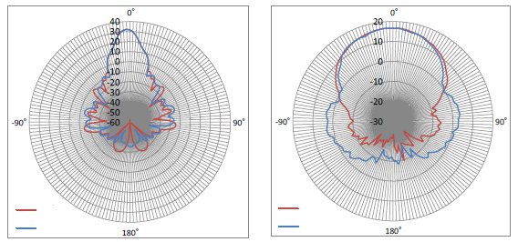

مستوي E

مستوي H

مستوي E

مستوي H

الشكل 2-A3

نتائج قياس مخطط هوائي بوقي يكون كسب الهوائي فيه 25 dBi

أ ) مستوي H

GHz 300

مستوي H

مقيس

نظري

الكسب (dBi)

*φ* (درجات)

ب) مستوي E

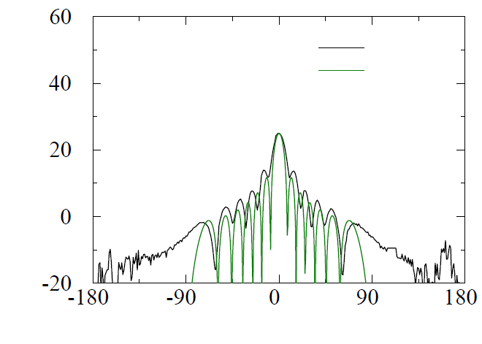

GHz 300

مستوي E

مقيس

نظري

الكسب (dBi)

*φ* (درجات)

الشكل 3-A3

الخصائص المقيسة لهوائي مكافئي متخالف بكسب أقصى قدره dBi 49

*φ* (درجات)

مقيس

الكسب (dBi)

الشكل 4-A3

الخصائص المقيسة لهوائي cassegrain بكسب أقصى قدره dBi 47

مقيس

الكسب (dBi)

*φ* (درجات)

الملحق 4  
  
دراسات التقاسم بين تطبيقات الخدمة المتنقلة البرية (LMS) والخدمة الثابتة (FS)  
وخدمة استكشاف الأرض الساتلية (ESS)

## 1.A4 مقدمة

يقدم هذا الملحق نتائج دراسات التقاسم الأربع (الدراسات 2 و3 و4 و5) بين تطبيقات الخدمة EESS (المنفعلة) والخدمة الثابتة (FS) والخدمة المتنقلة البرية (LMS) في النطاقات المحددة للخدمة EESS (المنفعلة) في مدى التردد GHz 450-275.

وترد نطاقات التردد قيد الدراسة في الرقم **565.5** من لوائح الراديو، وهي: GHz 286-275 وGHz 306-296 وGHz 336-313 وGHz 365-361 وGHz 392-369 وGHz 399-397 وGHz 411-409 وGHz 434-416 وGHz 467-439.

وجدير بالملاحظة أن النطاقين GHz 286-275 وGHz 411-409 يقتصران على استخدام مسابير الحواف في الخدمة EESS (المنفعلة)، ولذلك من المفترض، من حيث المبدأ، أن يستخدما لتطبيقات الخدمة المتنقلة البرية والخدمة الثابتة.

ويلاحظ أيضاً أن الدراسة 1 تصف التحليل الساكن الأولي للتقاسم بين الخدمة الثابتة والخدمة EESS (المنفعلة) وقد أجريت قبل الانتهاء من وضع خصائص الخدمة الثابتة. ولذلك رئي من المفيد الحفاظ عليها كدراسة مرجعية.

## 2.A4 الدراسة 1: تحليل ساكن بين الخدمتين FS/LMS والخدمة EESS (المنفعلة)

تنظر هذه الدراسة في تحليل ساكن بين محطة خدمة ثابتة أو خدمة متنقلة برية (FS/LMS) مسددة مباشرةً نحو ساتل خدمة EESS (منفعلة) وتقوم بحساب الحد الأقصى لتداخل وحيد المصدر يتلقاه جهاز استشعار الخدمة EESS (المنفعلة).

### 1.2.A4 الحد الأقصى المسموح به من سويات إرسال وحيد المصدر

عند النظر في الإرسالات من مصدر خدمة ثابتة أو خدمة متنقلة برية (FS/LMS) عند نقطة معينة على سطح الأرض، يمكن حساب التوهين المركب في جهاز استشعار الخدمة EESS (المنفعلة) من خلال النظر في ثلاثة عوامل:

- التوهين في الفضاء الحر *AttFS*، الذي تتحكم فيه مسافة المسير المائل بين الساتل والنقطة على سطح الأرض؛

- التوهين الغازي *AttGAS* (انظر التوصية ITU-R P.676)، الذي يتحكم فيها الارتفاع الذي يُرى فيه الساتل من نقطة على سطح الأرض؛

- الكسب النسبي لهوائي جهاز الاستشعار *Gdiscri*، الذي تتحكم فيه الزاوية التي تُرى عندها النقطة على سطح الأرض من الساتل، مقارنة بزاوية تسديد جهاز الاستشعار.

ويلاحظ أن توهين إشارة ناشئة من سطح الأرض ومرسلة باتجاه جهاز استشعارخدمة EESS (منفعلة) قد يكون أكبر، على أساس متغاير الزمن، من مجموع عناصر التوهين المركب المذكورة أعلاه عندما يؤخذ في الاعتبار الانكسار في الغلاف الجوي. ومع ذلك، يلاحظ أن مسير الإرسال من مرسل على سطح الأرض موجه نحو جهاز استشعارخدمة EESS (منفعلة) من المحتمل أن ينكسر نحو جهاز استشعارخدمة EESS (منفعلة) بقدر ما يمكن أن ينكسر بعيداً عن جهاز استشعارخدمة EESS (منفعلة). ونتيجة لذلك، فإن الانكسار في الغلاف الجوي له تأثير محايد على نتائج هذا التحليل الساكن ويمكن إهماله أيضاً لدى إجراء تحليلات دينامية قد يتعين القيام بها.

ويكون التداخل الذي يتلقاه مستقبل جهاز استشعارساتلي من مرسل أرضي وحيد (ذي قدرة مشعة *P* باتجاه الساتل) عند نقطة معينة على سطح الأرض عندئذ:

*I* = *P* – *AttFS* – *AttGAS* + *Gdiscri* = *P* – *Attcomposite*

حيث:

*Attcomposite = AttFS + AttGAS – Gdiscri =* "التوهين المركب".

وباتخاذ مثال النطاق GHz 306-296، يقدم الشكل 1-A4 نتائج حسابات التوهين المركب بين نقطة على سطح الأرض والأنواع الثلاثة من أجهزة استشعار الخدمة EESS المنفعلة.

ويبدأ هذا التحليل عند النقطة A (نظير الساتل) حتى النقطة B، على بعد km 2 000 من A، وتمثل هذه المسافة أبعد مسافة يمكن أن يكون فيها مصدر تداخل عن نظير ساتل على ارتفاع km 817 عند النظر في منطقة القياس المحددة في التوصية ITU-R RS.2017.

- ارتفاع الساتل = km 817

- كسب هوائي جهاز استشعارالساتل = 60 dBi

- مخطط هوائي جهاز استشعارالساتل (التوصية ITU-R RS.1813)

- التوهين الغاز ي عند GHz 301 (التوصية ITU-R P.676، الملحق 2 (نموذج مبسط))

- ارتفاع التسديد لجهاز استشعارحافة = km 25

- زاوية النظير لجهاز استشعارمخروطي = °32,2.

الشكل 1-A4

التوهين المركب لإرسالات الخدمتين FS/LMS في الخدمة EESS (المنفعلة) للأساليب N وL وC

المسافة من النقطة (km) A

التوهين (dBi)

مخروطي

نظيري

حافة

في ضوء الافتراضات المذكورة أعلاه، يلاحظ من هذا الشكل ما يلي:

- يتراوح التوهين المركب، عند النظر في أجهزة استشعار الحواف، دوماً بين 230 و250 dB؛

- يصل التوهين المركب، عند النظر في جهاز الاستشعار النظيري والمخروطي، إلى حد أدنى عند زاوية ورود هوائي جهاز الاستشعارعند قيمتي الأرض 150 dB وdB 154، على التوالي.

ويزداد التوهين المركب كدالة للتردد بتزايد المسافة من النظير (أي زوايا الارتفاعات الأخفض فيما يتعلق بموقع الجهاز وجهاز استشعارالخدمة EESS). ومع ذلك، وبما أن أجهزة استشعار الخدمة EESS (المنفعلة) تنشر على سواتل غير مستقرة بالنسبة إلى الأرض (NGSO)، فإن زاوية ارتفاع الجهاز فيما يتعلق بجهاز الاستشعارتتغير نظراً لأن مدارات الساتل والتداخل الكلي تهيمن عليها الأجهزة الموجودة بالقرب من نقطة تقاطع حزمة الخدمة EESS مع الأرض عند زاوية ورود جهاز الاستشعار.

وعملياً، يكون إجمالي التداخل الذي يتلقاه جهاز استشعارالخدمة EESS (المنفعلة) هو مجموع التداخلات المحسوبة لجميع مصادر التداخل ضمن مجال رؤية الساتل، بما في ذلك مصادر التداخل التي يتلقاها جهاز الاستشعار من خلال الفصوص الجانبية للهوائي. وبالنظر إلى المستوى العالي من التوهين المركب المحسوب لأجهزة استشعار الحواف، تبين التجربة أنه لحساب الحزمة الرئيسية يكفي وصف التداخل الذي قد يحدث لأجهزة الاستشعار النظيرية والمخروطية، حيث يمكن إهمال التداخل من خلال الفصوص الجانبية بحكم سوية تمييز الهوائي المتاحة.

وعلى هذا الأساس، وبالنظر إلى التصميم النموذجي لأجهزة استشعار الخدمة EESS (المنفعلة) المدرجة في الجدول 1-A1، يتضمن الجدول التالي حساب سويات إرسال الخدمة الثابتة (FS) أو الخدمة المتنقلة البرية (LMS) من مصدر وحيد مسموح به والموجهة نحو جهاز استشعارالخدمة EESS (المنفعلة) في منطقة مرجعية والتي تكون ضرورية لحماية أجهزة استشعار الخدمة EESS (المنفعلة) في النطاق GHz 306-296.

ويجب أن ندرك أن أي استنتاج للتقاسم بين خدمة EESS (المنفعلة) والخدمة الثابتة (FS) والخدمة المتنقلة البرية (LMS) في النطاق GHz 450-275 يجب أن يشمل النظر في التداخل الكلي الناجم عن الخدمتين FS وLMS في بصمة الخدمة EESS (المنفعلة) (المنطقة المرجعية) بالاقتران مع النظر في معايير توفر البيانات بحسب التوصية ITU-R RS.2017 فوق منطقة القياس المحددة التي يتعين عندئذ النظر فيها. ولا يأخذ الجدول 1-A4 في الاعتبار التداخل الكلي الناجم عن الخدمتين FS وLMS، كما لا يأخذ في الاعتبار معايير توفر البيانات.

الجدول 1-A4

الحد الأقصى المسموح به لسويات إرسال وحيد المصدر من الخدمتين FS/LMS   
موجه نحو الخدمة EESS (المنفعلة)[6]

| المعلمة | الوحدة | Idx | نظيري | مخروطي | حافة |
| --- | --- | --- | --- | --- | --- |
| مدار الساتل | km |  | 817 | 817 | 817 |
| زاوية ورود الهوائي في الأرض | ° |  | 0 | 53 | لا ينطبق |
| مسافة المسير المائل (مركز البصمة) | km |  | 817 | 991 |  |
| خسائر الفضاء الحر، *AttFS* | dB | a | 200,3 | 201,9 |  |
| خسائر الغلاف الجوي (P.676)، *Att GAS* | dB | b | 9,8 | 12,2 |  |
| كسب هوائي جهاز الاستشعار | dBi | c | 60 | 60 |  |
| التوهين المركب، *Attcomposite* | dB | d = a + b – c | 150,1 | 154,1 | 230 إلى 250 |
| معايير الحماية الكلية (RS.2017) | dBW | e | 160– | 160– | 194– |
| عرض النطاق المرجعي | MHz |  | 200 | 200 | 3 |
| تقسيم معايير الحماية  (%50 FS و%50 LMS) | dB | f | 3 | 3 | 3 |
| الحد الأقصى لسوية إرسال وحيد المصدر موجه نحو EESS (المنفعلة) في المنطقة المرجعية | dBW/200 MHz | = e – f + d | 12,9– | 8,9– | 33 إلى 53 dBW/ 3 MHz |
| المنطقة المرجعية (مساحة البصمة للنظير والمخروط، رؤية الحواف) | km² |  | 10(N)/20(C) | 10(N)/20(C) | 29,5 M |

### 2.2.A4 الحد الأقصى لسويات إرسال وحيد المصدر لأنظمة الخدمة الثابتة

ترد معلمات الخدمة الثابتة في مدى التردد MHz 450-275 في التقرير ITU-R F.2416 وهي مستنسخة في الجدول 7 من هذا التقرير.

وعلى أساس القدرة e.i.r.p. في مرسل خدمة ثابتة بقيمة 0 dBW، يوفر الجدول 2-A4 حسابات كثافة القدرة e.i.r.p. في الخدمة الثابتة (dBW/200 MHz) لقيمتي كسب هوائي الخدمة الثابتة المتطرفتين وجميع عروض النطاق المقترحة من الجدول 7 ومن الجدول 2-A4 أدناه.

الجدول 2-A4

كثافة القدرة e.i.r.p. في الخدمة الثابتة (dBW/200 MHz)

|  |  |  |  |
| --- | --- | --- | --- |
| عرض النطاق FS (GHz) | عامل عرض النطاق مقابل MHz 200 | كثافة e.i.r.p. (dBW/200 MHz) لهوائي dBi 24 | كثافة e.i.r.p.  (dBW/200 MHz) لهوائي dBi 50 |
| 2,16 | 10,3– | 13,7 | 39,7 |
| 4,32 | 13,3– | 10,7 | 36,7 |
| 8,64 | 16,4– | 7,6 | 33,6 |
| 12,96 | 18,1– | 5,9 | 31,9 |
| 17,28 | 19,4– | 4,6 | 30,6 |
| 25,92 | 21,1– | 2,9 | 28,9 |
| 51,84 | 24,1– | 0,1– | 25,9 |
| 69,12 | 25,4– | 1,4– | 24,6 |

تظهر نتائج الجدول 2-A4 بالاقتران مع نتائج الجدول 1-A4 أن كثافة القدرة e.i.r.p. في الخدمة الثابتة في MHz 200 تتجاوز سويات إرسال الخدمة الثابتة وحيد المصدر المسموح بها بمقدار:

• أدوات المسح المخروطي (بحد -8,9 dBW/200 MHz):

- 7,5 إلى 22,6 dB (لهوائي 24 dBi)؛

- 33,5 إلى 48,6 dB (لهوائي 50 dBi)،

• أدوات المسح النظيري (بحد -12,9 dBW/200 MHz):

- 11,5 إلى 26,6 dB (لهوائي 24 dBi)؛

- 37,5 إلى 52,6 dB (لهوائي 50 dBi).

### 3.2.A4 خلاصة الدراسة 1

تشير هذه الدراسة إلى أن الإرسالات من مرسل خدمة FS/LMS وحيد موجه مباشرةً نحو ساتل خدمة EESS (منفعلة) مع جهاز استشعارنظيري أو مخروطي تتجاوز سوية عتبة التداخل. وهذا يدل على أنه عند النظر فقط في خصائص إرسال وحيد المصدر للخدمة FS/LMS وتقاسم التوهين المركب بين الخدمة FS/LMS والخدمة EESS (المنفعلة) وأدوات المسح المخروطي في النطاق GHz 306‑296 (وكذلك في جميع النطاقات الأخرى في المدى GHz 450-275 الذي تستخدمه أدوات المسح النظيري والمخروطي)، قد ينطوي التقاسم على إشكالية. ولم تنظر هذه الدراسة الأولية في التداخل الكلي الناتج عن كثافة النشر لكل من الخدمتين LMS وFS. وتختلف خسارة المسير اختلافاً كبيراً باختلاف التردد وزاوية الارتفاع وتزداد عموماً عند الترددات الأعلى وزوايا الارتفاع الأخفض. ومن ثم ينبغي لأي تحليل إضافي أن ينظر في زوايا الارتفاع التشغيلية لأنظمة الخدمة الثابتة هذه.

وبالإضافة إلى ذلك، يحتاج الأمر إلى معالجة تحليل السيناريو الكلي، في مزيد من الدراسات لأجهزة استشعار الحواف. ونتيجة لذلك، يتعين أيضاً وصف سيناريوهات نشر الخدمة الثابتة، بما في ذلك كثافات المعدات لكل كيلومتر مربع في بيئات مختلفة (ريفية وشبه حضرية وحضرية).

ويتطلب التقاسم بين الخدمة الثابتة والخدمة EESS (المنفعلة) في المدى GHz 450-275 إجراء مزيد من الدراسات، تنظر في كل من سيناريوهات الإرسال وحيد المصدر والكلي مع أنواع مختلفة من أجهزة استشعار الخدمة EESS (المنفعلة) ومديات التردد.

ولكن، لدى صياغة الاستنتاجات النهائية، ثمة حاجة إلى توضيحات بشأن العناصر التالية:

- وصف توزيع ارتفاع الخدمة الثابتة المتوقع في النطاق فوق 275 GHz؛

- وصف مخطط (مخططات) هوائي الخدمة الثابتة؛

- وصف سيناريوهات نشر الخدمة الثابتة (كثافات المعدات لكل كيلومتر مربع) في بيئات مختلفة (ريفية وشبه حضرية وحضرية).

وثمة حاجة أيضاً إلى عناصر مماثلة لمعالجة التقاسم بين الخدمتين LMS وEESS (المنفعلة).

وأخيراً، يتعين مراعاة توافق الخدمة EESS (المنفعلة) في النطاقات المجاورة لعمليات الخدمتين FS وLMS المقترحة وخصوصاً عند التعامل مع أنظمة عرض النطاق الواسع جداً. ولهذا الغرض يحتاج الأمر أيضاً إلى معلومات عن أقنعة إرسال الخدمتين FS وLMS ذات الصلة.

## 3.A4 الدراسة 2: تقييم تداخل الخدمة الثابتة (FS) في الخدمة EESS (المنفعلة)

### 1.3.A4 تقييم التداخل وحيد المصدر من الخدمة الثابتة (FS) في الخدمة EESS (المنفعلة)

تقدم هذه الدراسة تحليلاً ساكناً للتداخل بين محطة للخدمة الثابتة وساتل خدمة EESS (منفعلة) لثلاثة سيناريوهات بتوجيه مختلف عبر مدى التردد GHz 450-275.

تظهر السيناريوهات الثلاثة التي نظر فيها هذا التحليل في الشكل 2-A4. السيناريو 1 هو عندما يترادف الحد الأقصى لكسب هوائي الخدمة الثابتة مع الحد الأقصى لكسب هوائي ساتل خدمة EESS يعمل في أسلوب النظير. والسيناريو 2 هو عندما يترادف الحد الأقصى لكسب هوائي الخدمة الثابتة مع الحد الأقصى لكسب هوائي ساتل خدمة EESS يعمل في أسلوب المسح المخروطي. والسيناريو 3 هو محطة خدمة ثابتة تستخدم زوايا ارتفاع نموذجية وفقاً للجدول 7 في متن التقرير، أي بافتراض وجود تمييز في الهوائي.

الشكل 2-A4

سيناريوهات التداخل بين مرسل FS وحيد وخدمة EESS

السيناريو 1

السيناريو 2

السيناريو 3

الجدول 3-A4

معلمات خدمة ثابتة مستخدمة في دراسة تداخل وحيد المصدر

|  |  |  |  |
| --- | --- | --- | --- |
|  | السيناريو 1 | السيناريو 2 | السيناريو 3 |
| القدرة e.i.r.p. في محطة FS (dBm) | 20 | 20 | 20 |
| كسب FS نحو ساتل EESS | 50/24 | 50/24 | 2,4–/10,8 |
| عرض نطاق FS (GHz) | 25/2 | 25/2 | 25/2 |
| ارتفاع ساتل EESS (km) | 400 | 400 | 400 |
| زاوية التسديد α في ساتل EESS (درجات) | 0 | 45 | 45 |

تحتوي الأشكال من 3-A4 إلى 5-A4 على سويات تداخل وحيد المصدر في مدى التردد GHz 450-275. وبالنسبة إلى هذه الأشكال، فإن الترددات المميزة باللون الأزرق تستخدم فقط في مسابير الحواف في الخدمة EESS (المنفعلة). ويشار إلى الحد الأقصى لسوية التداخل المسموح بها بخط أحمر متقطع.

الشكل 3-A4

التداخل بين محطة خدمة ثابتة وساتل في الخدمة EESS  
يعمل بأسلوب المسح النظيري (السيناريو 1)

سوية التداخل القصوى

أسلوب حافة

تداخل مع هوائي FS بمقدار dB 50 عرض نطاق GHz 2

تداخل مع هوائي FS بمقدار dB 50 عرض نطاق GHz 25

تداخل مع هوائي FS بمقدار dB 24 عرض نطاق GHz 2

تداخل مع هوائي FS بمقدار dB 24 عرض نطاق GHz 25

التردد، GHz

سوية التداخل، dBW/200 MHz

الشكل 4-A4

التداخل بين محطة خدمة ثابتة وساتل في الخدمة EESS  
يعمل بأسلوب المسح المخروطي (السيناريو 2)

سوية التداخل القصوى

أسلوب حافة

تداخل مع هوائي FS بمقدار dB 50 عرض نطاق GHz 2

تداخل مع هوائي FS بمقدار dB 50 عرض نطاق GHz 25

تداخل مع هوائي FS بمقدار dB 24 عرض نطاق GHz 2

تداخل مع هوائي FS بمقدار dB 24 عرض نطاق GHz 25

التردد، GHz

سوية التداخل، dBW/200 MHz

يحتوي الشكل 5-А4 على تحليل التداخل بين محطة خدمة ثابتة وجهاز استشعار خدمة EESS بمسح مخروطي للسيناريو 3، على غرار الشكل 4-A4 ولكن بالنسبة لمحطة خدمة ثابتة بزاوية ارتفاع °20 (°20 = $θ_{0})$، أي بزاوية تمييز هوائي قدرها °21 (وفقاً للمعادلة (1)).

$θ=\cos^{-1}{(\frac{\left(a+H\right)\sin{α}}{a})}-θ_{0}$ (1)

حيث:

$a$: نصف قطر الأرض

$H$: ارتفاع ساتل EESS

$α$: الزاوية من اتجاه النظير

$θ_{0}$: زاوية ارتفاع FS

عندئذ يكون كسب الهوائي في الاتجاه نحو الساتل -2,4 dBi لهوائي dBi 50 وdBi 10,8 لهوائي dBi 24 وفقاً لمخطط الإشعاع المرجعي من الإصدار الحالي للتوصية ITU-R F.699.

الشكل 5-A4

التداخل بين محطة خدمة ثابتة وساتل خدمة EESS  
يعمل بأسلوب المسح المخروطي (السيناريو 3) مع تمييز الهوائي

سوية التداخل القصوى

أسلوب حافة

تداخل مع هوائي FS بمقدار dB 50 عرض نطاق GHz 2

تداخل مع هوائي FS بمقدار dB 50 عرض نطاق GHz 25

تداخل مع هوائي FS بمقدار dB 24 عرض نطاق GHz 2

تداخل مع هوائي FS بمقدار dB 24 عرض نطاق GHz 25

التردد، GHz

سوية التداخل، dBW/200 MHz

تسمح نتائج التداخل وحيد المصدر لثلاث سيناريوهات قيد النظر بالتوصل إلى استنتاج أولي بشأن إمكانية تحقيق التقاسم بين الخدمة الثابتة والخدمة EESS (المنفعلة) في عدد من نطاقات التردد بحكم ظروف الانتشار.

### 2.3.A4 تقييم التداخل الكلي للخدمة الثابتة في الخدمة EESS (المنفعلة)

لحساب التداخل الكلي، تم اختيار الترددات 399 GHz و416 GHz و429 GHz.

واستخدمت المعلمات التالية لساتل EESS: عرض الحزمة °0,64، كسب هوائي ساتل EESS - dBi 60، ارتفاع الساتل km 400.

واستُخدم معلمات نظام الخدمة الثابتة التالية: كسب الهوائي بمقدار 24 و50 dBi (مخططات الإشعاع المرجعية وفقاً للصيغة الحالية للتوصية ITU-R F.1245)، عرض النطاق GHz 2، قدرة المرسل dBm 20. وأخذت كثافة الخدمة الثابتة كما في الفقرة 1.2.5 (نفس كثافة الاتصالات IMT-2020 المتوقعة). وافترض توزيع زاوية الارتفاع على أنها °20 (وفقاً للجدول 7) و°12. النسبة المئوية للمحطات التي تعمل في وقت واحد هي %100، وكلها تعمل على نفس التردد.

في الشكل 6-A4، تُعرض نتائج الحساب لثلاثة ترددات وتوزيعان لزاوية الارتفاع (°20± و°12±) لهوائي FS بمقدار 24 dBi وفي الشكل 7-A4 - لهوائي FS بمقدار 50 dBi.

ووفقاً للصيغة الحالية من التوصية ITU-R F.1245، يكون الكسب الأقصى في الاتجاه المتعامد، بالنسبة لهوائي dBi 50 هو dBi 13–، وبالنسبة لهوائي dBi 24 هو dBi 7,07–.

الشكل 6-A4

التداخل الكلي للخدمة الثابتة مع كسب هوائي dBi 24 في ساتل EESS يعمل بأسلوب المسح النظيري

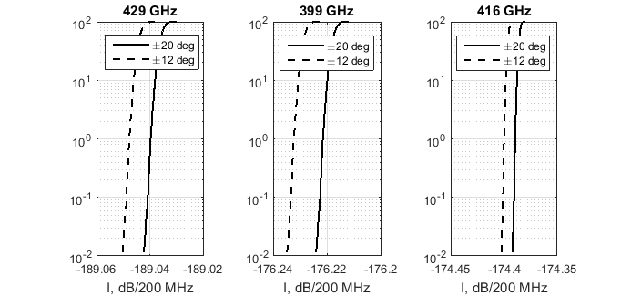

% من الزمن

% من الزمن

% من الزمن

الشكل 7-A4

التداخل الكلي للخدمة الثابتة مع كسب هوائي dBi 50 في ساتل EESS يعمل بأسلوب المسح النظيري

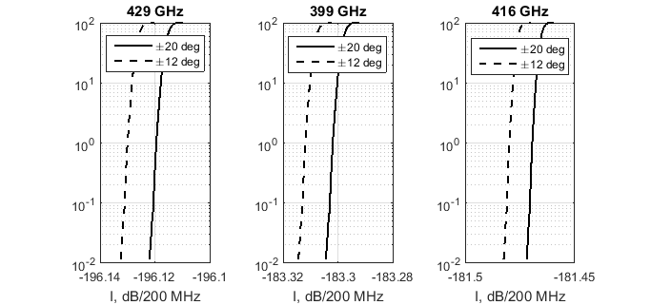

% من الزمن

% من الزمن

% من الزمن

ووفقاً للجدول 12 في متن هذا التقرير، تكون لسويات التداخل القصوى لهذه الترددات القيم التالية:

GHz 429: dBW/200MHz 157–

GHz 399: dBW/200MHz 158–

GHz 416: dBW/200MHz 157–

وهكذا، بالنسبة لكلا هوائيي الخدمة الثابتة، لا يتم تجاوز سوية التداخل للترددات المختارة لجميع النسب المئوية من الزمن.

ويمكن إجراء تقييم لنطاقات التردد حيث يكون التقاسم ممكناً استناداً إلى الشكلين 8-А4 و9-А4، مع بيان القيم التقريبية لسويات التداخل الكلي مع مراعاة النطاقات المحددة للخدمة EESS (المنفعلة). وقد تم حساب هذه القيم كما يلي:

$I_{aggr}=I_{single}\left(θ_{0}=0\right)+10\lg{N}$ (2)

حيث *N* هو عدد محطات الخدمة الثابتة.

الشكل 8-A4

التداخل الكلي التقريبي لخدمة ثابتة في ساتل خدمة EESS (منفعلة)  
يعمل بأسلوب المسح النظيري بكسب هوائي الخدمة الثابتة قدره dBi 24

سوية التداخل، dBW/200 MHz

التردد، GHz

الشكل 9-A4

التداخل الكلي التقريبي لخدمة ثابتة في ساتل خدمة EESS (منفعلة)  
يعمل بأسلوب المسح النظيري بكسب هوائي الخدمة الثابتة قدره 50 dBi

سوية التداخل، dBW/200 MHz

التردد، GHz

وبناءً على الشكلين 8-А4 و9-А4، قد يكون التقاسم ممكناً في نطاقات التردد GHz 286-275 وGHz 334-318 وGHz 356‑350 وGHz 365‑361 وGHz 392‑369 وGHz 399‑397 وGHz 411‑409 وGHz 434‑416 وGHz 450‑439.

### 3.3.A4 الخلاصة

وفقاً للدراسة 2، تحددت نطاقات التردد GHz 286-275 وGHz 334-318 وGHz 356‑350 وGHz 365‑361 وGHz 392‑369 وGHz 399‑397 وGHz 411‑409 وGHz 434‑416 وGHz 450‑439 بأنها النطاقات التي يمكن فيها التقاسم بين الخدمة EESS (المنفعلة) والخدمة الثابتة.

ولم تتحدد النطاقات GHz 296-286 وGHz 361-356 وGHz 369-365 وGHz 397-392 وGHz 409-399 وGHz 416-411 وGHz 439-434 للاستخدام في الخدمة EESS (المنفعلة) ومن ثم يمكن استخدامها في تطبيقات الخدمة المتنقلة البرية والخدمة الثابتة دون شروط.

## 4.A4 الدراسة 3: تحليل التوافق بين الخدمة EESS (المنفعلة) والخدمتين FS/LMS في مدى التردد GHz 450‑275

تبحث التحليلات في هذا القسم في احتمال التداخل الذي قد ينتج عن تطبيقات الخدمتين FS وLMS العاملة في مدى التردد GHz 450-275 في أنظمة الخدمة EESS (المنفعلة) التي تعمل أيضاً في مدى التردد هذا.

### 1.4.A4 منهجية التحليل

كان النهج المتبع في هذه التحليلات هو:

1 اختيار أسوأ حالة لخصائص تطبيقات الخدمتين FS وLMS.

2 تحديد مقدار للتداخل بين تطبيقات الخدمتين FS وLMS الموصوفة.

3 إجراء تحليل في مجال رؤية (FOV) وحيد لكل نوع من أجهزة الاستشعار المنفعلة المحددة يتعين النظر فيه لكل نطاق من نطاقات الخدمة EESS (المنفعلة) المحددة في الرقم **565.5** من لوائح الراديو. ويحدد التحليل كثافة نشر أجهزة تطبيقات الخدمتين FS وLMS اللازمة لتجاوز سوية العتبة لحماية التداخل المحددة في التوصية ITU-R RS.2017.

4 فحص كثافات النشر الناتجة للتأكد من إمكانية تحقيقها.

5 صقل الدراسات حسب الضرورة بناءً على النتائج.

مسابير الحواف

مسابير الحواف ليست مسددة نحو الأرض، بل هي مسددة تماسّياً عبر الغلاف الجوي. ومن ثم، فإن هندسة أسوأ حالة للتداخل في مسبار حافة هي عندما تكون مصادر التداخل في نظير جهاز الاستشعار. وقد نشر التحليل مرسلات الخدمتين FS وLMS في نظير جهاز الاستشعار وزاد بشكل متكرر الكثافة بانتظام لاستكشاف الحساسية لكثافة الجهاز.

أجهزة استشعار المسح المخروطي والنظيري

المنهجية المستخدمة أجهزة استشعار المسح المخروطي والنظيري تشبه تلك المستخدمة في التحليلات المتعلقة بمسابير الحواف. ويتسم جهاز استشعارالمسح المخروطي بأن له زاوية انحراف عن النظير ثابتة، ومن ثم مسار مائل ثابت من مجال الرؤية الآني (IFOV) باتجاه جهاز الاستشعار. وبالنسبة لأجهزة استشعار المسح المخروطي، تم نشر مصادر التداخل للخدمتين FS/LMS في المجال IFOV. ويحتوي جهاز استشعارالمسح النظيري على متغير من حيث زاوية النظير، ولكن هندسة أسوأ حالة هي عندما تكون الحزمة في نظير جهاز الاستشعار، ومن ثم نشرت مصادر التداخل في نظير المجال IFOV من جهاز الاستشعار. ويمكن الهيمنة على التداخل الذي يشاهده جهاز استشعارالمسح المخروطي أو المسح المنوالي بواسطة مرسل خدمة FS وحيد عند استقامة حزمة رئيسية مع حزمة رئيسية بين جهاز الاستشعارومرسل خدمة FS. ويرد وصف هذا النوع من التداخل في الفقرة 2-A4 فيما يتعلق بأجهزة استشعار المسح المخروطي، ولكن هذا النوع من التداخل ينطبق أيضاً على أجهزة استشعار المسح المنوالي. لذلك، تنظر التحليلات في سوية كثافة نشر مرسلات الخدمة الثابتة التي يحدث عندها تجاوز تيسر البيانات المحددة في التوصية ITU-R RS.2017.

ويفترض أن يتغير ارتفاع تسديد الهوائي في الخدمة الثابتة بشكل منتظم على مدى ارتفاع الهوائي المحدد.، ويرد في الجدول 3-A4 زاوية حزمة الورود لجهاز استشعارالمسح المخروطي في نطاق معين. ويمكن أن تتفاوت زاوية حزمة الورود لجهاز استشعارالمسح المنوالي بين حوالي °18 و°60. وبما أنه يفترض أن تتباين زاوية ارتفاع الهوائي لتطبيق الخدمة FS بشكل منتظم بين °0 و°67 في أسوأ الحالات، فإن احتمال استقامة حزمة رئيسية مع حزمة رئيسية بين هوائي الخدمة الثابتة وهوائي جهاز استشعارالمسح المنوالي هو نفسه بالنسبة لأي زاوية ورود لهوائي المسح المنوالي؛ لذلك، ولأغراض التحليلات في هذا القسم، يتم اختيار زاوية ورود قدرها °60 لجهاز استشعارالمسح المنوالي. ومع ذلك، يمكن أن تلجأ الإدارة إلى سياسات تنظيمية للحد من زوايا ارتفاع مصادر الخدمة الثابتة في النطاقات التي لا تتوافق فيها زوايا الارتفاع العالية مع استخدام الخدمة EESS (المنفعلة).

وتجرى عمليات محاكاة مونت كارلو للنشر داخل منطقة البصمة لجهاز استشعاروحيد بكثافة نشر متزايدة حتى النقطة التي يشير فيها الناتج إلى أن معايير توفر البيانات الواردة في التوصية ITU-R RS.2017 قد تم تجاوزها. وعندئذ يتم فحص كثافة النشر هذه التي يحدث عندها تجاوز معايير إتاحة البيانات من حيث كونها كثافة مرسل يمكن تحقيقها. فإذا اعتُبرت أنها كثافة مرسل يمكن تحقيقها، فيمكن عندئذٍ النظر في زيادة تحسين نشر تطبيق الخدمة الثابتة.

وعند النظر في أثر التداخل من تطبيقات الخدمة المتنقلة البرية (LMS) في أجهزة استشعار المسح المخروطي والمسح المنوالي، يُعمل على زيادة كثافة نشر مرسل الخدمة LMS ضمن بصمة جهاز استشعار وحيدة حتى يتم تجاوز معايير سوية عتبة التداخل المنصوص عليها في التوصية ITU-R RS.2017. وعندئذ تفحص كثافة النشر هذه التي يحدث فيها تجاوز معايير سوية عتبة التداخل من حيث كونها كثافة مرسل يمكن تحقيقها. فإذا اعتُبرت أنها كثافة مرسل يمكن تحقيقها، فيمكن عندئذٍ النظر في زيادة تحسين نشر تطبيق الخدمة LMS. ولا يعتبر من الضروري إجراء عمليات محاكاة مونت كارلو لنشر الخدمة LMS لأن حزمة الهوائي في هذه الخدمة عريضة.

### 2.4.A4 خصائص أنظمة الخدمة EESS (المنفعلة)

يرد في الجدول 12 من متن هذا التقرير أجهزة استشعار الخدمة EESS (المنفعلة) الواجب استعمالها في دراسات التقاسم في نطاقات التردد المحددة للخدمة EESS (المنفعلة) في الرقم **565.5** من لوائح الراديو. وترد خصائص أجهزة الاستشعار هذه في الجدول 13 من متن هذا التقرير. ويرد في الجدول 4-A4 أدناه ملخص لخصائص أجهزة استشعار EESS (المنفعلة) الواجب استخدامها في التحليلات.

وتستخدم التوصية ITU-R RS.1813 - مخطط الهوائي المرجعي لأجهزة الاستشعار المنفعلة العاملة في خدمة استكشاف الأرض الساتلية (المنفعلة) الذي يتعين استعماله في تحليلات التوافق في مدى الترددات GHz 100-1,4، لاشتقاق معلمات هوائي أجهزة استشعار الخدمة EESS (المنفعلة) في مدى التردد GHz 450-275 حيث تكون هذه المعلمات ضرورية لإجراء التحليل المطلوب.

الجدول 4-A4

خصائص الخدمة EESS (المنفعلة) لنطاقات التردد المحددة في الرقم 565.5 من لوائح الراديو

|  |  |  |  |  |  |  |  |  |  |  |  |  |  |  |  |  |  |  |
| --- | --- | --- | --- | --- | --- | --- | --- | --- | --- | --- | --- | --- | --- | --- | --- | --- | --- | --- |
|  | نطاق التردد (GHz) | | | | | | | | | | | | | | | | | |
| 286-275 | 306-296 | | 356-313 | | | 365-361 | | 392-369 | | 399-397 | | 411-409 | 434-416 | | 467-439 | | |
| **المعلمات** | حافة2 | حافة 3 | مخروط4 | حافة 5 | نظير6 | مخروط 7 | حافة 8 | مخروط9، 10 | حافة 11 | منوال12،13 | حافة 14 | مخروط15،16 | حافة 17 | حافة 18 | منوال19،20 | حافة 21 | نظير 6 | مخروط 22 |
| **الارتفاع (km)** | 817 | 817 | 817 | 817 | 817 | 817 | 817 | 817 | 817 | 35 684 | 817 | 817 | 817 | 817 | 35 684 | 817 | – | 817 |
| **زاوية النظير** | – | – | o45 | – | o0 | o45 | – | o45 | – | – | – | o45 | – | – | – | – | o0 | o45 |
| **زاوية الحزمة الواردة** | – | – | – | – | – | – | – | – | – | o60 –o18~ | – | – | – |  | o60 –o18~ | – | – | – |
| **ارتفاع التسديد الأدنى (km)** | 6 | 3 | – | 3 | – | – | 6 | – | 6 | – | 6 | – | 6 | 6 | – | 6 | – | – |
| **التردد المركزي (GHz)** | 280,5 | 299,75 | 301 | 320,0 | – | 325,15 | 363,0 | 363,0 | 370,5 | 380,197 | 398,0 | 398,0 | 410,0 | 425,0 | 424,76 | 453,0 | – | 448,0 |
| **عرض النطاق** | 11,0 | 11,5 | 5 | 9,0 | 3 | 3 | 4,0 | 4,0 | 3,0 | 4,0 | 2,0 | 3,0 | 2,0 | 12,0 | 1,0 | 12,0 | 3 | 3 |
| **ذروة كسب الهوائي** | 70 | 2380 | 55 | 2380 | 55 | 55 | 70 | 55 | 70 | (3m dia.) | 70 | 55 | 70 | 70 | (3m dia.) | 70 | 55 | 55 |
| **مجال الرؤية (km)** | 5 = h  2,5 = v | 2,3 × 4,6 | km² 200~ | 2,3 × 4,6 | km² 30~ | km² 200~ | 5 = h  2,5 = v | km² 200~ | 5 = h  2,5 = v | km² 12 | 5 = h  2,5 = v | km² 200~ | 5 = h  2,5 = v | 5 = h  2,5 = v | km² 10 | 5 = h  2,5 = v | km² 30~ | km² 200~ |
| 2 مشتقة من خصائص STEAMR  3 MASTER  4 مشتقة من خصائص ICI  5 MASTER  6 مشتقة من الدراسة 5 في هذا التقرير  7 ICI  8 مشتقة من خصائص STEAMR  9 مدرجة بمثابة نظير في الجدول 12، ولكن الإحالة إلى ماسح مخروطي  10 مشتقة من ICI  11 مشتقة من خصائص STEAMR  12 مدرجة بمثابة نظير في الجدول 12، ولكن الإحالة إلى ماسح منوالي GEO  13 مشتقة من خصائص GOMAS  14 مشتقة من خصائص STEAMR  15 مدرجة بمثابة نظير في الجدول 12، ولكن الإحالة إلى ماسح مخروطي  16 مشتقة من خصائص ICI  17 مشتقة من خصائص STEAMR  18 مشتقة من خصائص STEAMR  19 مدرجة بمثابة نظير في الجدول 12، ولكن الإحالة إلى ماسح منوالي GEO  20 مشتقة من خصائص GOMAS  21 مشتقة من خصائص STEAMR  22 ICI  23 مستكمل بناء على كسب الهوائي ومجال الرؤية FOV في STEAMR | | | | | | | | | | | | | | | | | | |

#### 1.2.4.A4 معايير الحماية من التداخل في الخدمة EESS (المنفعلة)

يتضمن الجدول 5-A4 سويات التداخل وعتبات توفر البيانات الواجب استخدامها في تقييم مدى توافق تطبيقات الخدمة الثابتة (FS) والخدمة المتنقلة البرية (LMS) المقترحة مع الخدمة EESS (المنفعلة) في مدى التردد GHz 450-275. وبالنسبة لأجهزة استشعار المسح المنوالي في الخدمة EESS (المنفعلة)، تستخدم عتبات أجهزة استشعار المسح النظيري والمخروطي وذلك لأن عملية جهاز استشعار المسح المنوالي ومنتجات البيانات الناتجة مماثلة لعملية أجهزة الاستشعار هذه.

الجدول 5-A4

مقتطف من التوصية ITU-R RS.2017 يبين معايير التداخل  
للتحسس النائي الساتلي المنفعل في مدى التردد GHz 450-275

|  |  |  |  |  |
| --- | --- | --- | --- | --- |
| نطاق (نطاقات) التردد  (GHz) | عرض النطاق المرجعي (MHz) | سوية التداخل القصوى (dBW) | النسبة المئوية من المساحة أو الزمن المسموح فيها بتجاوز سوية التداخل (1)(%) | أسلوب المسح *N)، C،* (2)*(L* |
| 285,4-275 | 3 | 194− | 1 | *L* |
| 306-296 | (3)3/200 | -(3)194−/160 | (3)1/0,01 | *N، L* |
| 355,6-313,5 | (3)3/200 | -(3)194−/158 | (3)1/0,01 | *N، C، L* |
| 365-361,2 | (3)3/200 | -(3)194−/158 | (3)1/0,01 | *N، L* |
| 391,2-369,2 | (3)3/200 | -(3)194−/158 | (3)1/0,01 | *N، L* |
| 399,2-397,2 | (3)3/200 | -(3)194−/158 | (3)1/0,01 | *N، L* |
| 411-409 | 3 | 194− | 1 | *L* |
| 433,46-416 | (3)3/200 | -(3)194−/157 | (3)1/0,01 | *N، L* |
| 466,3-439,1 | (3)3/200 | -(3)194−/157 | (3)1/0,01 | *N، C، L* |
| (1) فيما يتعلق بسوية %0,01، تحدد مساحة القياس كمربع على الأرض مساحته 2 000 000 km2، ما لم يرد ما يبرر خلاف ذلك؛ وفيما يتعلق بسوية %0,1، تحدد مساحة القياس كمربع على الأرض مساحته 10 000 000 km2، ما لم يرد ما يبرر خلاف ذلك؛ وفيما يتعلق بسوية %1، يكون زمن القياس 24 ساعة، ما لم يرد ما يبرر خلاف ذلك.  (2) *N*: نظيري، *L*: حافة، *C*: مخروطي.  (3) الرقم الأول لأسلوب النظير أو الأسلوب المخروطي والرقم الثاني لتطبيقات سبر الحواف بالموجات الصغرية. | | | | |

#### 2.2.4.A4 منطقة القياس

يتعين تقييم منطقة القياس الواجب استخدامها في تقييم التداخل في أجهزة الاستشعار العاملة في المدى GHz 450-275 لتعكس مساحة مجال الرؤية الآني (IFOV) لجهاز استشعار الخدمة EESS. ويتماشى هذا التقييم مع عبارة "ما لم يبرر خلاف ذلك" الواردة في التوصية ITU-R RS.2017، الجدول 1، الحاشية 1.

### 3.4.A4 خصائص تطبيقات الخدمتين FS وLMS

يقدم الجدول 6-A4 ملخصاً لخصائص تطبيقات الخدمتين FS وLMS المستخدمة في تحليلات هذا القسم. وبالنسبة لجميع التحليلات الجارية في هذا القسم، يُفترض أن هناك ترادفاً بنسبة %100 في استخدام التردد مع (جهاز استشعار) الخدمة EESS المستخدم في التحليل المحدد.

الجدول 6-A4

ملخص خصائص تطبيقات الخدمتين FS وLMS (GHz 450-275)

|  |  |  |  |  |  |
| --- | --- | --- | --- | --- | --- |
|  | CPMS معززة (جهاز ثابت) | داخل الأجهزة | مركز البيانات | نقطة إلى نقطة (توصيل أمامي/خلفي) | |
| قدرة المرسل e.i.r.p. القصوى (dBm/GHz) | 40 | 36,7 | 40 | GHz 325-275 | GHz 445-380 |
| 67 | 57 |
| عرض حزمة الهوائي (درجات) | 90 | 180 | أقل من 25 | – | |
| ارتفاع الهوائي (درجات) | 90 | 0 | 45 | 65-0 | |
| مدى كسب الهوائي (dBi) | 30 | حتى dBi 20 | حتى 30 | 50-24 | |
| قطر الهوائي | [يحدد لاحقاً] | [يحدد لاحقاً] (1) | [يحدد لاحقاً] | [يحدد لاحقاً] | |
| مخطط الهوائي | غوسي | غوسي | غوسي | التوصية ITU-R F.699-7  (مصدر وحيد)  التوصية ITU-R F.1245-2  (تجميعي) | |
| خسارة المبنى (حسب الاقتضاء) | – | – | [يحدد لاحقاً] | – | |
| تراكب عرض النطاق مع (جهاز استشعار) EESS (%) | 100 | 100 | 100 | (2)100 | |
| 1 يستند قطر الهوائي إلى كسب نموذجي قدره 6 dBi.  2 يعمل تطبيق (التوصيل الأمامي/الخلفي) من نقطة إلى نقطة في المديين GHz 325-275 وGHz 445-380. وفي هذين المديين، يعمل تطبيق الخدمة الثابتة هذا في جزء من المديين GHz 365-313 وGHz 392-369 المحددين بموجب الرقم **565.5** من لوائح الراديو بمثابة نطاقات تردد تعمل فيها الخدمة EESS (المنفعلة). ومع ذلك، فإن مدى التردد المعلن لعمليات تطبيق الخدمة الثابتة هذه يتجنب ترادف التردد بنسبة %100 مع أجهزة استشعار EESS (المنفعلة) التي تحددت بمثابة أجهزة استشعار تمثيلية تعمل في مديات التردد هذه. لأغراض التحليلات الواردة في القسم 3، وسيتم تعديل التردد المركزي لأجهزة استشعار الخدمة EESS (المنفعلة) العاملة في المديين GHz 365-313 وGHz 392-369 بحيث يكون ترادف تردد التشغيل بنسبة %100 مع تطبيق الخدمة FS هذا حيث لا يشار صراحة إلى نسبة %100. ويتم ذلك بحيث يمكن أن يأخذ التشغيل المحتمل لأجهزة استشعار الخدمة EESS (المنفعلة) في تردد مركزي مختلف ضمن مديي التردد هذين في الاعتبار نتائج الدراسات. | | | | | |

#### 1.3.4.A4 النظام المتنقل في المحيط القريب (CPMS) المعزز (جهاز ثابت)

يحتوي النظام المتنقل في المحيط القريب (CPMS) الموصوف في الفقرة 1.1.5 على نظامين فرعيين: تطبيق CPMS وتطبيق CPMS المعزز. ولأغراض التحليلات الواردة في القسم 3، يُنظر فقط في الجهاز الثابت للتطبيق CPMS المعزز وذلك للأسباب التالية:

1 من المزمع أن يعمل عبر مدى التردد GHz 450-275 بأكمله؛

2 يعمل بنفس قدرة التطبيق CPMS؛

3 يُفترض أن يعمل الجهاز الثابت في آن واحد مع الجهاز المتنقل، والجهاز الثابت يرسل مثلاً بقدرة e.i.r.p. أعلى بمقدار dB 15 من الجهاز المتنقل، ومن ثم تعتبر مساهمة التداخل للجهاز المتنقل مهملة بالنسبة إلى إجمالي التداخل الناتج عن هذا التطبيق.

#### 2.3.4.A4 الاتصالات داخل الجهاز

يرد وصف كامل لتطبيق الاتصالات داخل الجهاز في الفقرة 2.1.5. ومع أن التطبيق يتمتع بتدريع نموذجي، فليس هنالك ما يشير إلى أن تنفيذ هذا التطبيق سيكون مدرعاً أو في أي ظروف قد يكون أو لا يكون مدرعاً. وعلاوة على ذلك، ليس هنالك من معلومات حالية عن درجة التوهين التي يمكن توقعها من هذا التدريع. والنقطة الأخرى التي يجب مراعاتها هي أنه بناءً على وصف التطبيق الوارد في الفقرة 2.1.5، يتوقع أن ينشر %50 من هذه الأجهزة في بيئة خارجية. ولهذه الأسباب، اعتبر أنه من الضروري تقييم التداخل المحتمل الناتج عن النشر خارج المباني لهذه الأجهزة مع افتراض أنه لم يتم تنفيذ أي تدريع في تصنيع منتج التطبيق داخل الجهاز. وتحدد عرض حزمة الهوائي للتطبيق داخل الجهاز بقيمة °180. ولم تتوفر أي معلومات عن تسديد الهوائي في وصف التطبيق داخل الجهاز في الفقرة 2.1.5؛ لذلك، ولأغراض التحليلات الواردة في الفقرة 3.A4، يفترض أن زاوية ارتفاع هوائي التطبيق داخل الجهاز تساوي °0.

#### 3.3.4.A4 الوصلات اللاسلكية في مراكز البيانات

يرد وصف الوصلات اللاسلكية في تطبيق مراكز البيانات في الفقرة 3.1.5. ويلاحظ أن هذا تطبيق داخل المباني فقط، بحيث يتعين استخدام توهين خسارة المبنى لإجراء تحليل للتداخل المحتمل الذي قد ينجم عن نشر هذا التطبيق. وهذه المعلومات غير متوفرة في التوصية ITU-R P.2109 لمدى التردد هذا. بيد أن مشورة خبراء الانتشار في قطاع الاتصالات الراديوية تفيد بأن المعلومات يمكن استكمالها خارجياً من القيم الواردة في التوصية ITU-R P.2109.

#### 4.3.4.A4 التوصيل الأمامي/الخلفي من نقطة إلى نقطة

يرد وصف تطبيق التوصيل الأمامي/الخلفي من نقطة إلى نقطة في الفقرة 1.2.5. وتشير هذه الفقرة إلى أن زاوية ارتفاع الهوائي هي °20 كحد أقصى بناءً على تغيرات ارتفاع التضاريس في طوكيو، اليابان. ولتقييم أثر النشر العالمي لهذا التطبيق، تؤخذ في الاعتبار زاوية ارتفاع الهوائي القصوى بقيمة °65. وجدير بالملاحظة أن التقرير ITU-R F.2239 الذي يتناول الخدمة الثابتة في النطاقين 86‑76 وGHz 95-92، ينظر في زوايا ارتفاع الخدمة الثابتة حتى °65.

### 4.4.A4 نتائج المحاكاة

يقدم القسم التالي نتائج تحليل التداخل بين نظام الخدمة EESS ومختلف أنواع تطبيقات الخدمة الثابتة (FS) والخدمة المتنقلة البرية (LMS) المقترحة في إطار البند 15.1 من جدول أعمال المؤتمر WRC-19.

#### 1.4.4.A4 تحليل التداخل في الأنظمة المتنقلة في المحيط القريب (CPMS) المعززة (جهاز ثابت)

بالنسبة لهذا التحليل، تم تحديد منطقة القياس للساتل EESS بأنها مجال الرؤية الآني (IFOV) لجهاز الاستشعارالمعين الذي تجري محاكاته. وقد تم، داخل المجال IFOV لجهاز استشعارEESS، نشر أجهزة CPMS بشكل عشوائي وزيدت كثافة أجهزة CPMS في المعلمات بدءاً من كثافة النشر المحددة في الجدول 1. ولا بد من الملاحظة أن هذا التحليل لا يوفر النسبة المئوية من الزمن الذي يتم فيه تجاوز معايير الحماية.

وترد خصائص الأنظمة CPMS المعززة والأنظمة EESS المستخدمة في هذه الدراسة في الجدولين 4-A4 و6-A4 أعلاه. وفي هذا التحليل، وزعت زاوية السمت لأجهزة CPMS المعززة بشكل منتظم بين °360-0. ومع ذلك، يلاحظ أن عرض حزمة الهوائي في نظام CPMS المعزز يحدد بمقدار °90 والارتفاع بمقدار °90–/+. ولغرض هذا التحليل، يُفترض أن تكون زاوية الارتفاع لكل جهاز CPMS معزز مطابقة لزاوية ورود حزمة جهاز الاستشعارعلى الأرض لأن ذلك يفضي إلى نتائج أسوأ حالة، من قبيل °90 لأجهزة استشعار المسح النظيري و°37 لأجهزة استشعار المسح المخروطي بزاوية خارج النظير قدرها 45°. ويعاد النظر في هذا الافتراض عندما لا تشير النتائج الأولية إلى التوافق بين تطبيق CPMS المعزز وعمليات أجهزة استشعار الخدمة EESS (المنفعلة).

الشكل 10-A4

التداخل الذي يتلقاه جهاز استشعارالمسح المخروطي EESS من أجهزة CPMS

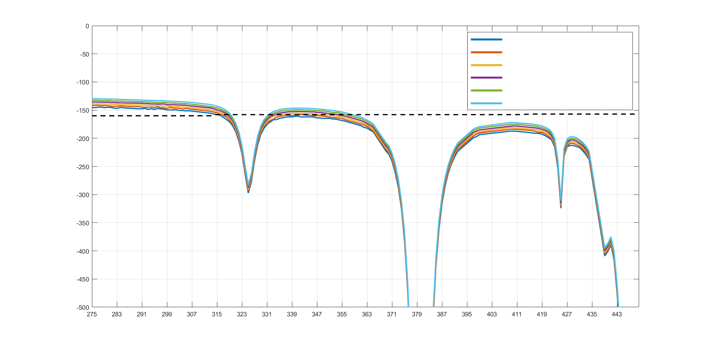

**التداخل الذي يتلقاه جهاز استشعار المسح المخروطي EESS**

0,6 من أجهزة الأنظمة المتنقلة في المجال القريب لكل km مربع

1,2 من أجهزة الأنظمة المتنقلة في المجال القريب لكل km مربع

2,4 من أجهزة الأنظمة المتنقلة في المجال القريب لكل km مربع

4,8 من أجهزة الأنظمة المتنقلة في المجال القريب لكل km مربع

9,6 من أجهزة الأنظمة المتنقلة في المجال القريب لكل km مربع

19,2 من أجهزة الأنظمة المتنقلة في المجال القريب لكل km مربع

التداخل المستقبل في المجال IFOV (dBW/200MHz)

التردد المركزي (GHz)

الشكل 11-A4

التداخل الذي يتلقاه جهاز استشعارالمسح النظيري EESS من أجهزة CPMS

**التداخل الذي يتلقاه جهاز استشعارالمسح النظيري EESS**

التردد المركزي (GHz)

التداخل المستقبل في المجال IFOV (dBW/200MHz)

0,6 من أجهزة الأنظمة المتنقلة في المجال القريب لكل km مربع

1,2 من أجهزة الأنظمة المتنقلة في المجال القريب لكل km مربع

2,4 من أجهزة الأنظمة المتنقلة في المجال القريب لكل km مربع

4,8 من أجهزة الأنظمة المتنقلة في المجال القريب لكل km مربع

9,6 من أجهزة الأنظمة المتنقلة في المجال القريب لكل km مربع

19,2 من أجهزة الأنظمة المتنقلة في المجال القريب لكل km مربع

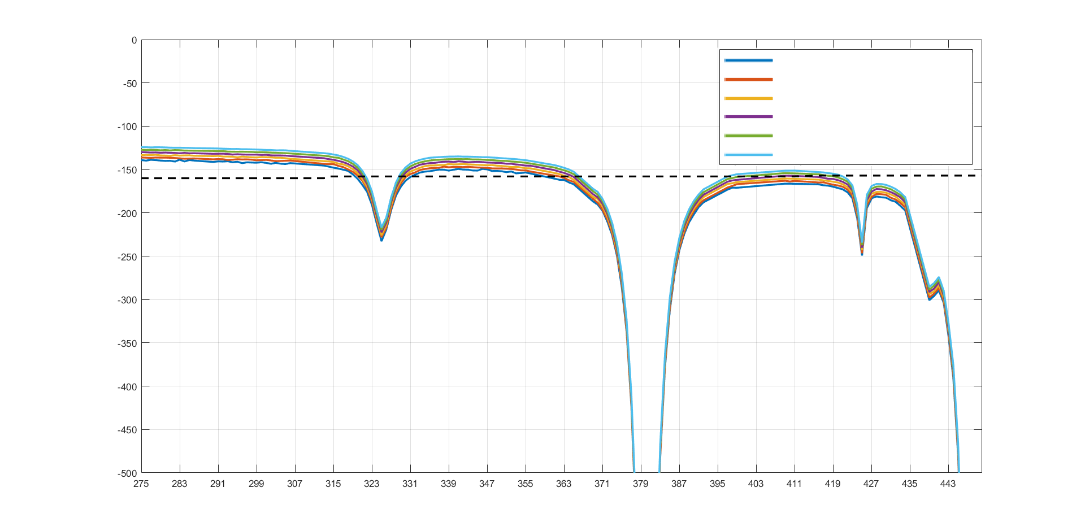

الشكل 12-A4

التداخل الذي يتلقاه جهاز استشعارمسبار حافة EESS من أجهزة CPMS

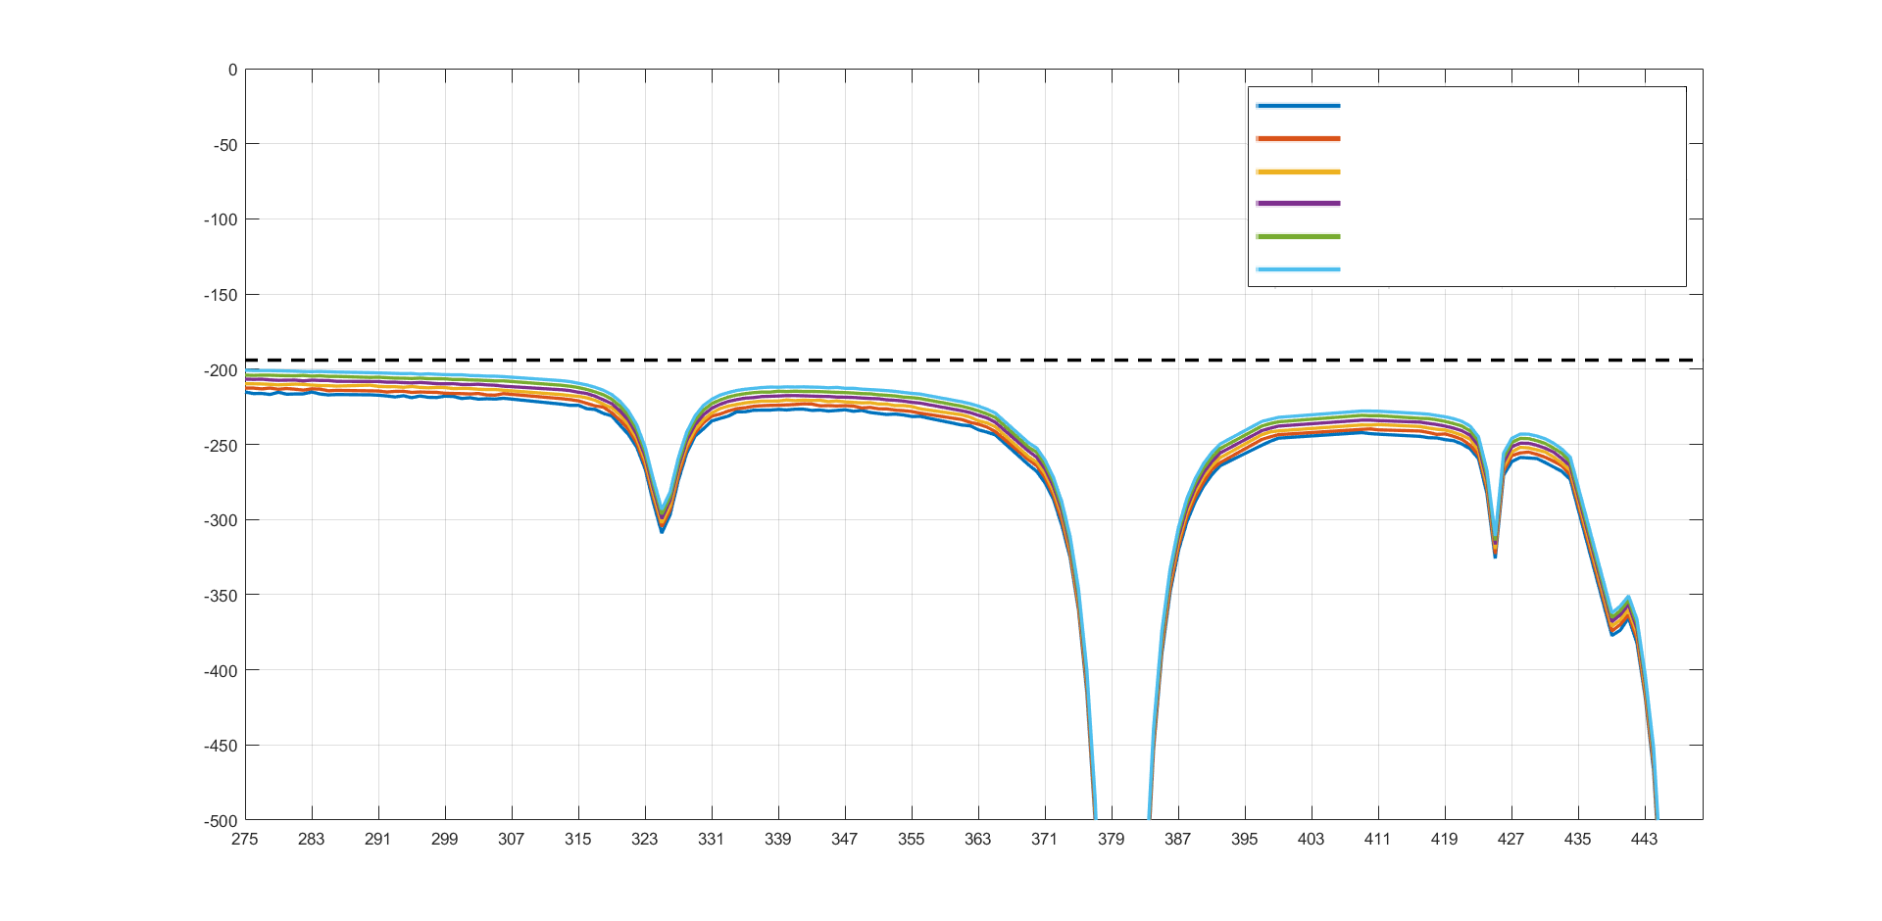

**التداخل الذي يتلقاه جهاز استشعارمسبار حافة EESS**

التردد المركزي (GHz)

التداخل المستقبل في المجال IFOV (dBW/200MHz)

0,6 من أجهزة الأنظمة المتنقلة في المجال القريب لكل km مربع

1,2 من أجهزة الأنظمة المتنقلة في المجال القريب لكل km مربع

2,4 من أجهزة الأنظمة المتنقلة في المجال القريب لكل km مربع

4,8 من أجهزة الأنظمة المتنقلة في المجال القريب لكل km مربع

9,6 من أجهزة الأنظمة المتنقلة في المجال القريب لكل km مربع

19,2 من أجهزة الأنظمة المتنقلة في المجال القريب لكل km مربع

تشير هذه النتائج إلى أنه قد يكون هناك عدم توافق بين أجهزة CPMS والخدمة EESS (المنفعلة) في بعض النطاقات المحددة لاستخدام EESS (المنفعلة). ولهذا، جرى تحليل إضافي لإعادة النظر في تسديد أجهزة CPMS المعززة. وفي التحليل التالي، تم توزيع سمت أجهزة CPMS المعززة بشكل عشوائي على مدى °360-0 وتم توزيع زوايا الارتفاع بشكل عشوائي على مدى °90-0.

الشكل 13-A4

التداخل الذي يتلقاه جهاز استشعارمسح مخروطي EESS من أجهزة CPMS

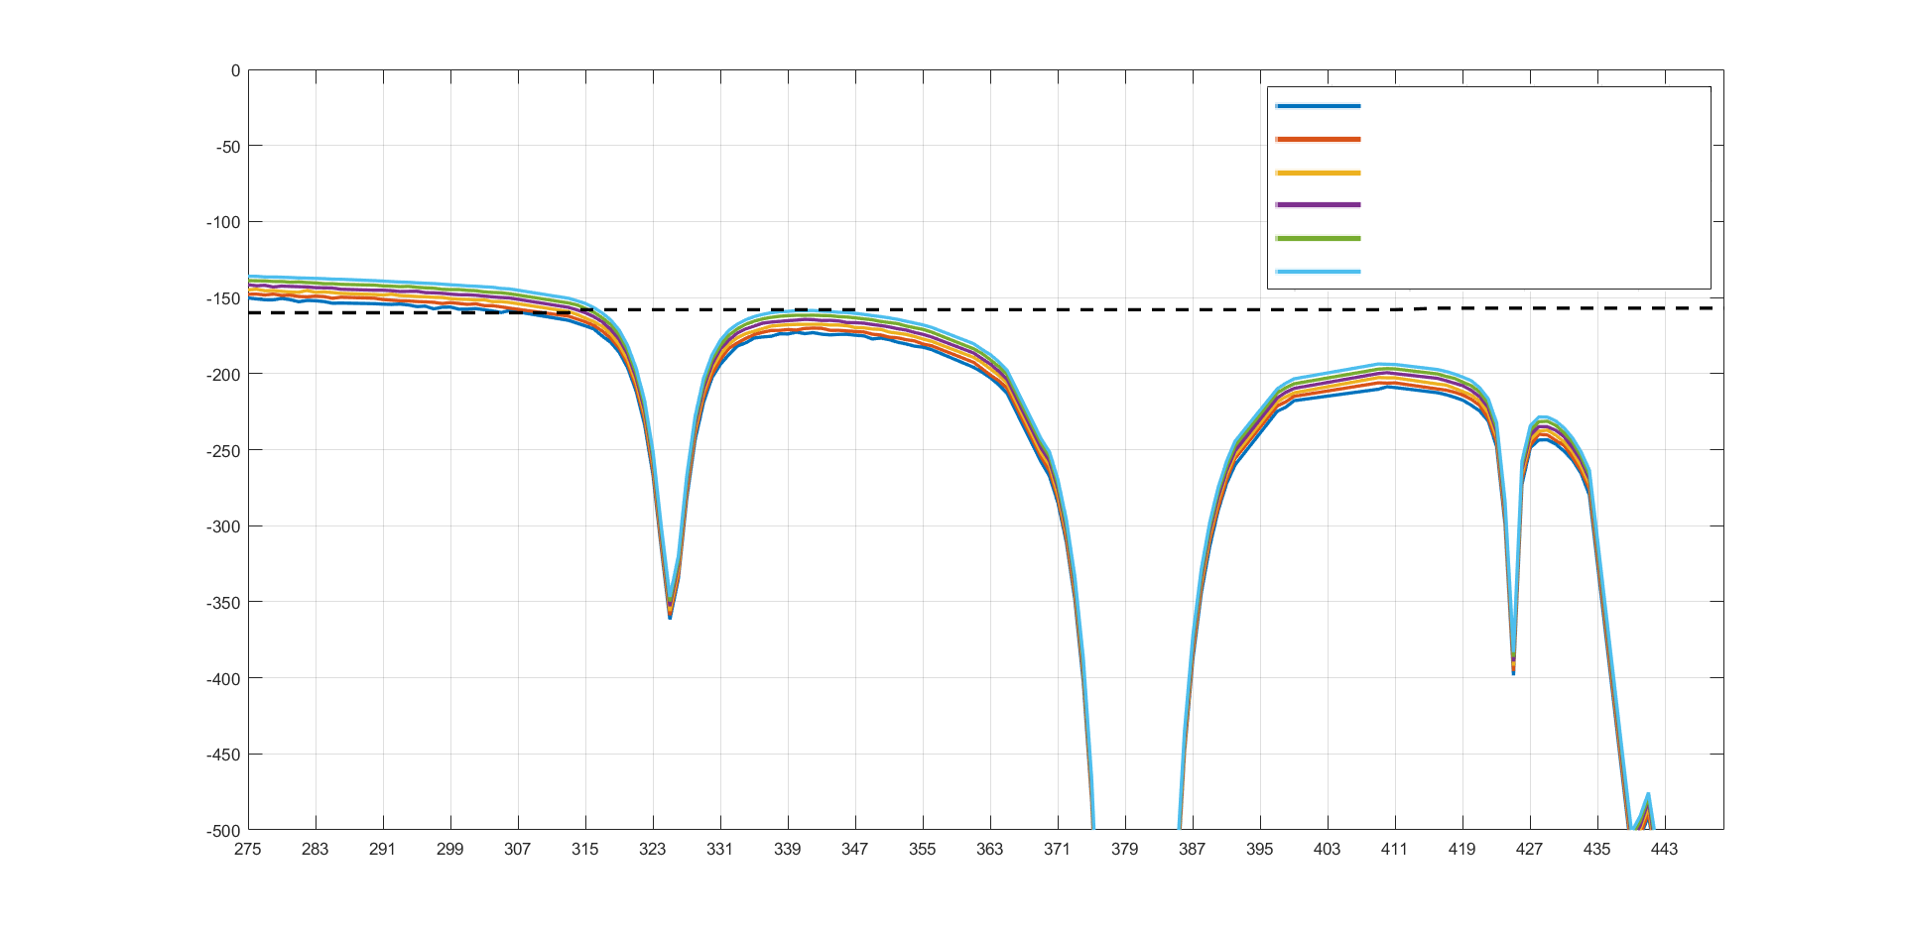

**التداخل الذي يتلقاه جهاز استشعارالمسح المخروطي EESS**

التردد المركزي (GHz)

التداخل المستقبل في المجال IFOV (dBW/200MHz)

0,6 من أجهزة الأنظمة المتنقلة في المجال القريب لكل km مربع

1,2 من أجهزة الأنظمة المتنقلة في المجال القريب لكل km مربع

2,4 من أجهزة الأنظمة المتنقلة في المجال القريب لكل km مربع

4,8 من أجهزة الأنظمة المتنقلة في المجال القريب لكل km مربع

9,6 من أجهزة الأنظمة المتنقلة في المجال القريب لكل km مربع

19,2 من أجهزة الأنظمة المتنقلة في المجال القريب لكل km مربع

الشكل 14-A4

التداخل الذي يتلقاه جهاز استشعارالمسح النظيري EESS من أجهزة CPMS

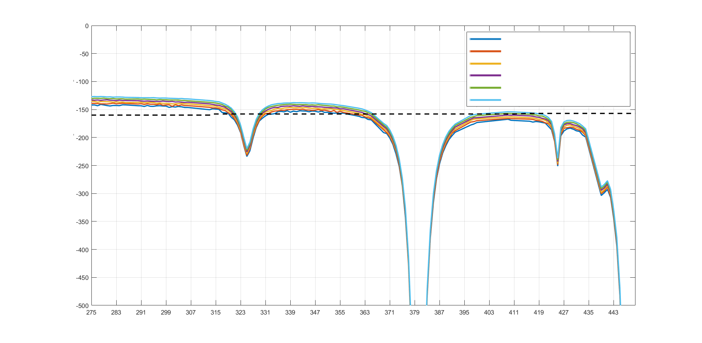

**التداخل الذي يتلقاه جهاز استشعارالمسح النظيري EESS**

التردد المركزي (GHz)

التداخل المستقبل في المجال IFOV (dBW/200MHz)

0,6 من أجهزة الأنظمة المتنقلة في المجال القريب لكل km مربع

1,2 من أجهزة الأنظمة المتنقلة في المجال القريب لكل km مربع

2,4 من أجهزة الأنظمة المتنقلة في المجال القريب لكل km مربع

4,8 من أجهزة الأنظمة المتنقلة في المجال القريب لكل km مربع

9,6 من أجهزة الأنظمة المتنقلة في المجال القريب لكل km مربع

19,2 من أجهزة الأنظمة المتنقلة في المجال القريب لكل km مربع

الشكل 15-A4

التداخل الذي يتلقاه جهاز استشعارمسبار حافة EESS من أجهزة CPMS

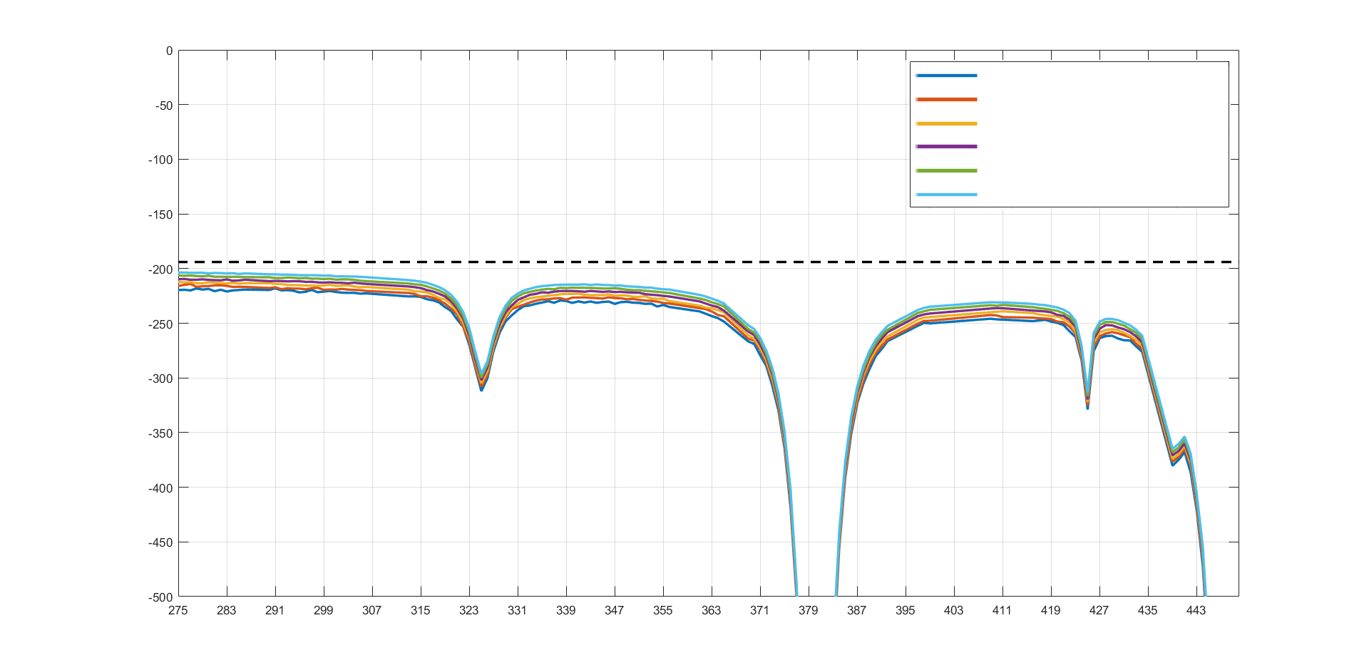

**التداخل الذي يتلقاه جهاز استشعارمسبار حافة EESS**

التردد المركزي (GHz)

التداخل المستقبل في المجال IFOV (dBW/200MHz)

0,6 من أجهزة الأنظمة المتنقلة في المجال القريب لكل km مربع

1,2 من أجهزة الأنظمة المتنقلة في المجال القريب لكل km مربع

2,4 من أجهزة الأنظمة المتنقلة في المجال القريب لكل km مربع

4,8 من أجهزة الأنظمة المتنقلة في المجال القريب لكل km مربع

9,6 من أجهزة الأنظمة المتنقلة في المجال القريب لكل km مربع

19,2 من أجهزة الأنظمة المتنقلة في المجال القريب لكل km مربع

وبناءً على التحليل الوارد أعلاه، لا يمكن استخدام النطاقات التالية في تطبيقات الخدمة المتنقلة البرية (LMS) دون قيود محددة:

- GHz 306-296

- GHz 320-313

- GHz 356-330

#### 2.4.4.A4 تحليل التداخل للاتصالات داخل الجهاز

بالنسبة لهذا التحليل، تم تحديد منطقة القياس للساتل EESS بأنها مجال الرؤية الآني (IFOV) لجهاز الاستشعارالمعين الذي تجري محاكاته. وقد تم، داخل المجال IFOV لجهاز استشعارEESS، نشر الوصلات داخل الجهاز بشكل عشوائي وزيدت كثافة الوصلات داخل الجهاز بدءاً من كثافة النشر المحددة في الجدول 1.

وترد الوصلات داخل الجهاز وخصائص الخدمة EESS المستخدمة في هذه الدراسة في الجدولين 6-A4 و4-A4 أعلاه. ويلاحظ أن عرض حزمة الهوائي للوصلات داخل الجهاز يحدد بمقدار °180 والارتفاع بمقدار °0. ولغرض هذا التحليل، يُفترض أن تكون زوايا ارتفاع الوصلات داخل الجهاز ثابتة عند °0 وقد تم توزيع زوايا السمت بشكل عشوائي في المدى °360-0.

الشكل 16-A4

التداخل الذي يتلقاه جهاز استشعارالمسح المخروطي EESS من وصلات داخل الأجهزة

**التداخل الذي يتلقاه جهاز استشعارالمسح المخروطي EESS**

التردد المركزي (GHz)

التداخل المستقبل في المجال IFOV (dBW/200MHz)

0,23 من المرسلات داخل الأجهزة لكل km مربع

2 من المرسلات داخل الأجهزة لكل km مربع

4 من المرسلات داخل الأجهزة لكل km مربع

8 من المرسلات داخل الأجهزة لكل km مربع

16 من المرسلات داخل الأجهزة لكل km مربع

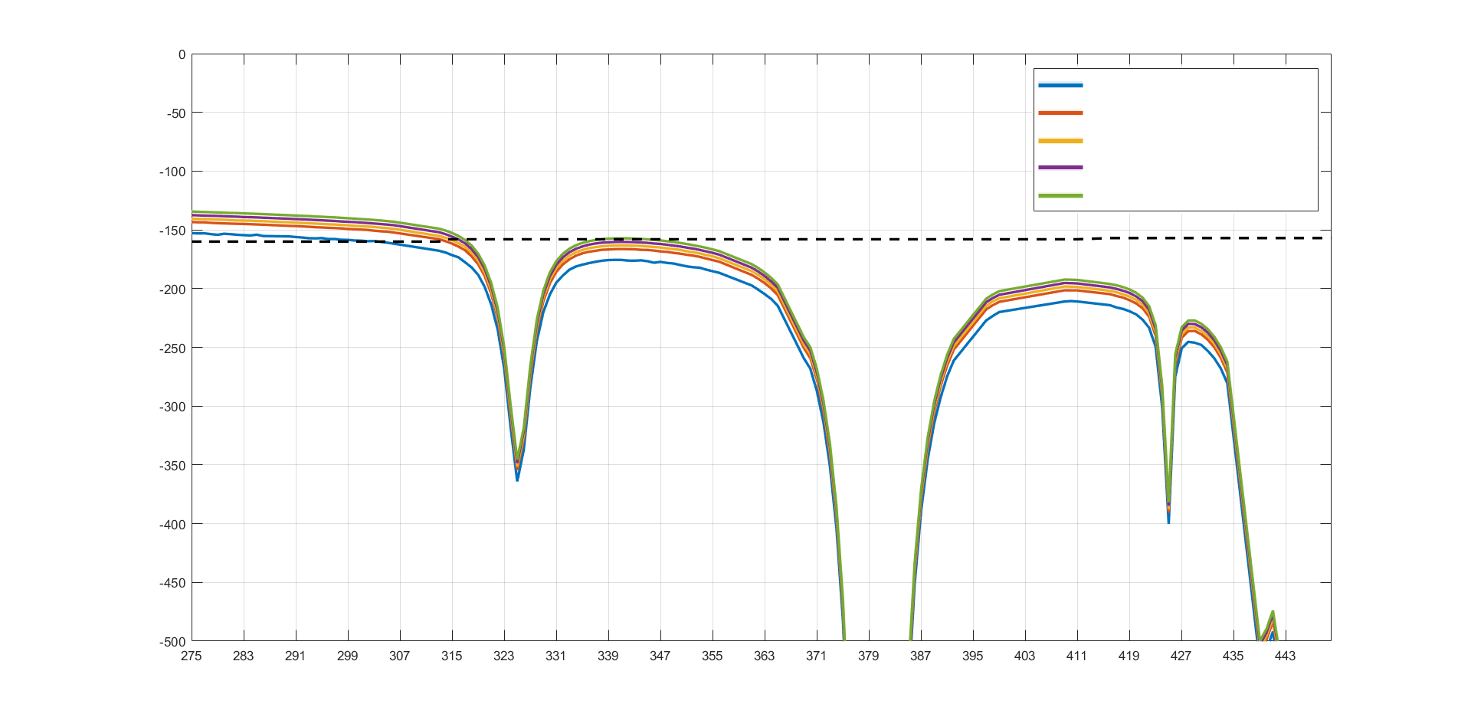

الشكل 17-A4

التداخل الذي يتلقاه جهاز استشعارالمسح النظيري EESS من وصلات داخل الأجهزة

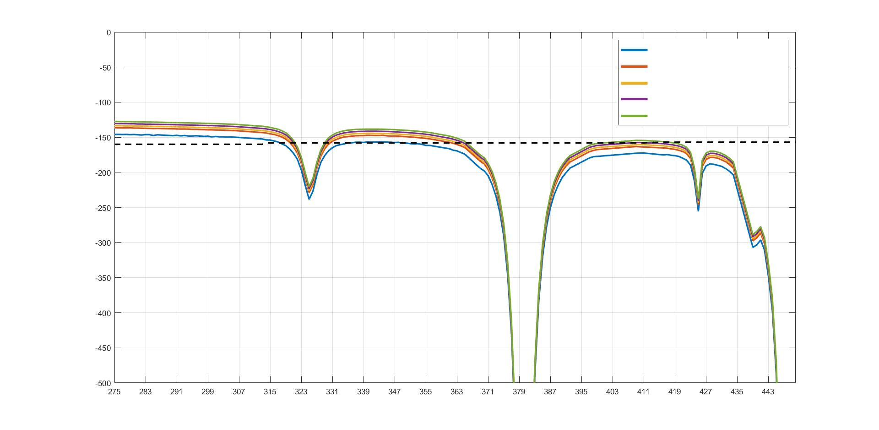

**التداخل الذي يتلقاه جهاز استشعارالمسح النظيري EESS**

التردد المركزي (GHz)

التداخل المستقبل في المجال IFOV (dBW/200MHz)

0,23 من المرسلات داخل الأجهزة لكل km مربع

2 من المرسلات داخل الأجهزة لكل km مربع

4 من المرسلات داخل الأجهزة لكل km مربع

8 من المرسلات داخل الأجهزة لكل km مربع

16 من المرسلات داخل الأجهزة لكل km مربع

الشكل 18-A4

التداخل الذي يتلقاه جهاز استشعارمسبار الحافة EESS من وصلات داخل الأجهزة

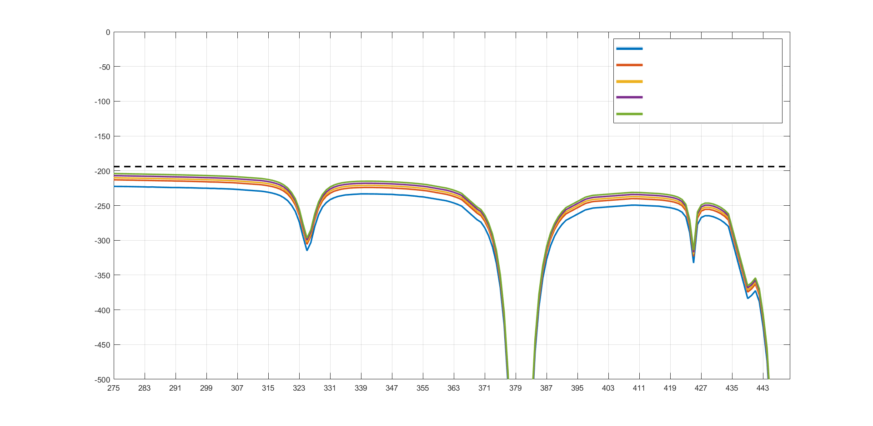

**التداخل الذي يتلقاه جهاز استشعارمسبار الحافة EESS**

التردد المركزي (GHz)

التداخل المستقبل في المجال IFOV (dBW/200MHz)

0,23 من المرسلات داخل الأجهزة لكل km مربع

2 من المرسلات داخل الأجهزة لكل km مربع

4 من المرسلات داخل الأجهزة لكل km مربع

8 من المرسلات داخل الأجهزة لكل km مربع

16 من المرسلات داخل الأجهزة لكل km مربع

وبناءً على التحليل الوارد أعلاه، لا يمكن استخدام النطاقات التالية لتطبيقات الخدمة المتنقلة البرية (LMS) دون مزيد من المعلومات المحددة فيما يتعلق بقيم خسارة دخول المبنى الفعلية وقيم الحجب:

- GHz 306-296

- GHz 320-313

- GHz 356-330

#### 3.4.4.A4 تحليل التداخل للوصلات اللاسلكية في مراكز البيانات

بالنسبة لهذا التحليل، تم تحديد منطقة القياس للساتل EESS بأنها مجال الرؤية الآني (IFOV) لجهاز الاستشعارالمعين الذي تجري محاكاته. وقد تم، داخل المجال IFOV لجهاز استشعارEESS، نشر وصلات مراكز البيانات بشكل عشوائي وزيدت كثافة وصلات مراكز البيانات في المعلمات بدءاً من كثافة النشر المحددة في الجدول 1.

وترد وصلات مراكز البيانات وخصائص الخدمة EESS المستخدمة في هذه الدراسة في الجدولين 6-A4 و4-A4 أعلاه. ولغرض هذا التحليل، يُفترض أن تكون زوايا ارتفاع وصلات مراكز البيانات موزعة عشوائياً في المدى °45-30 وتم توزيع زوايا السمت عشوائياً في المدى °360-0.

الشكل 19-A4

التداخل الذي يتلقاه جهاز استشعارالمسح المخروطي EESS من وصلات مراكز البيانات

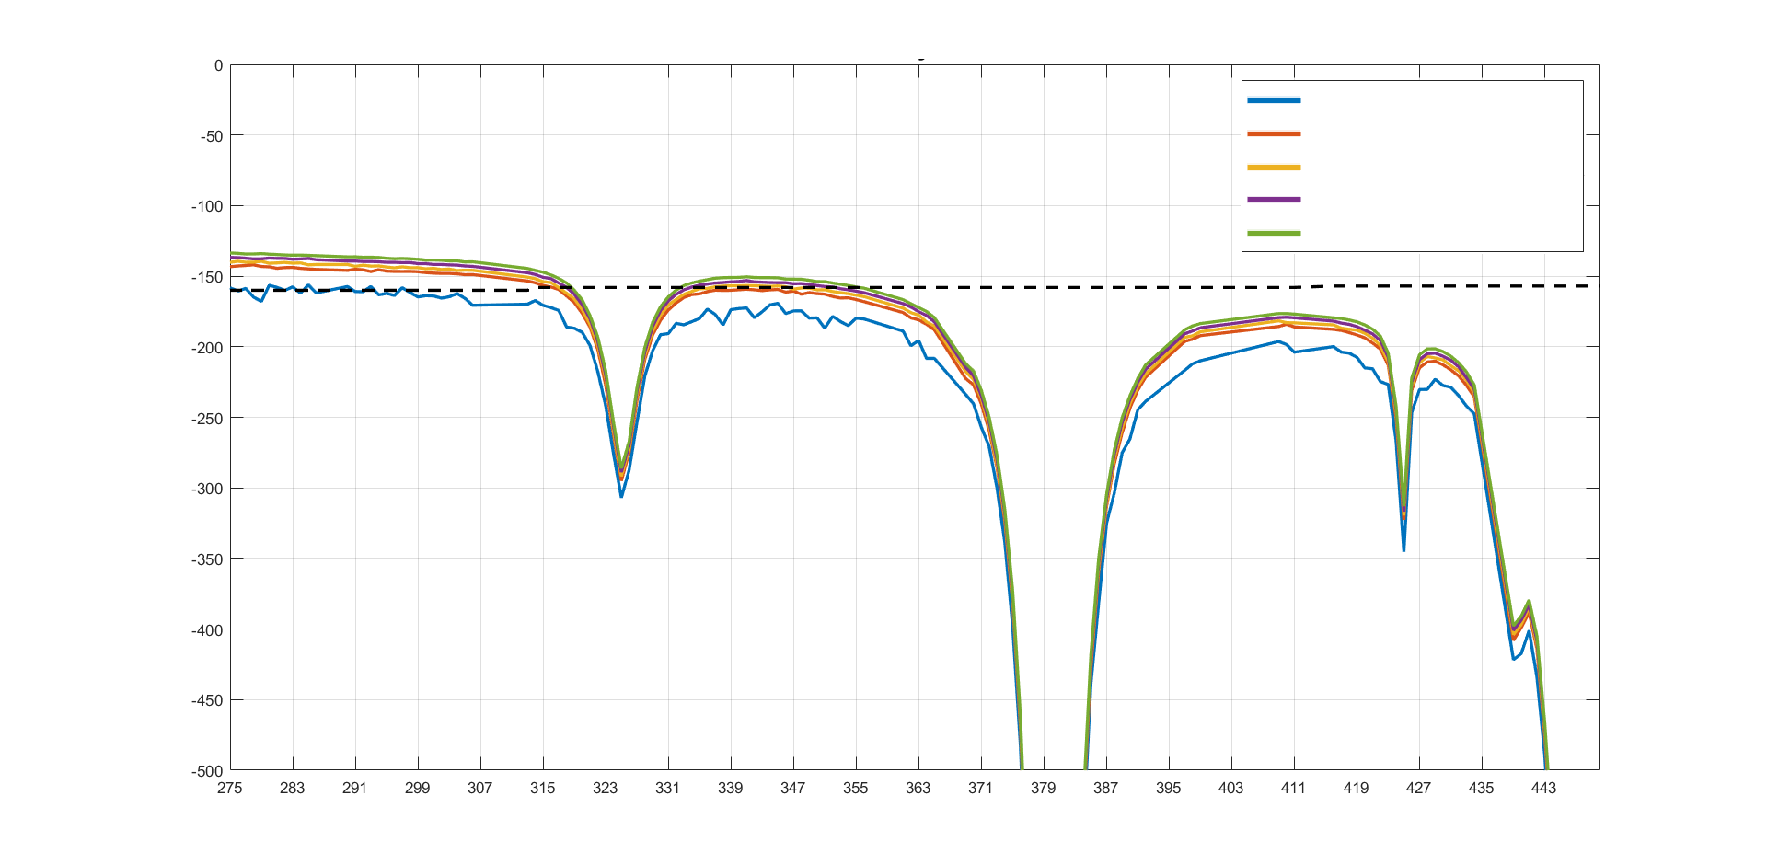

**التداخل الذي يتلقاه جهاز استشعارالمسح المخروطي EESS**

التردد المركزي (GHz)

التداخل المستقبل في المجال IFOV (dBW/200MHz)

0,23 من مرسلات مراكز البيانات لكل km مربع

2 من المرسلات داخل الأجهزة لكل km مربع

4 من المرسلات داخل الأجهزة لكل km مربع

8 من المرسلات داخل الأجهزة لكل km مربع

16 من المرسلات داخل الأجهزة لكل km مربع

الشكل 20-A4

التداخل الذي يتلقاه جهاز استشعارالمسح النظيري EESS من وصلات مراكز البيانات

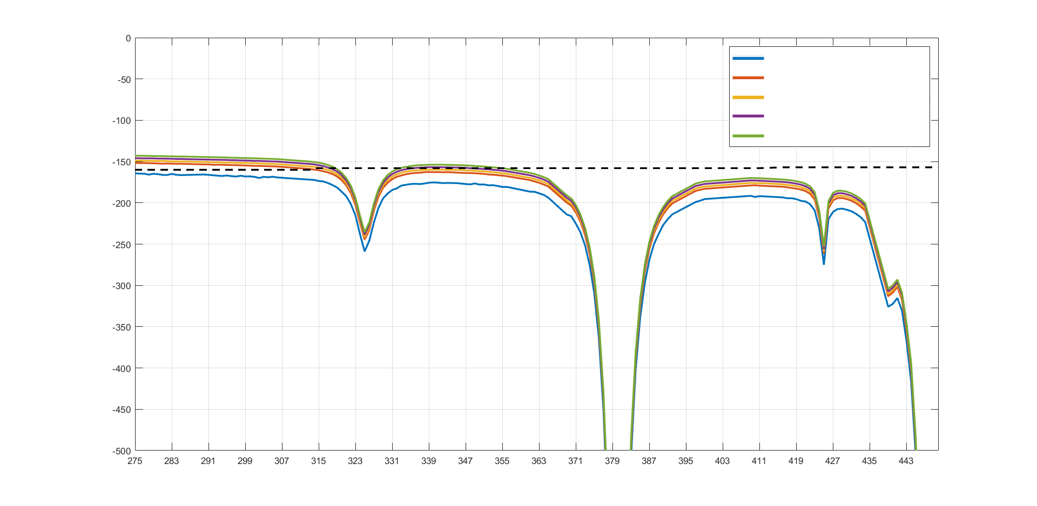

**التداخل الذي يتلقاه جهاز استشعارالمسح النظيري EESS**

التردد المركزي (GHz)

التداخل المستقبل في المجال IFOV (dBW/200MHz)

0,07 من مرسلات مراكز البيانات لكل km مربع

2 من المرسلات داخل الأجهزة لكل km مربع

4 من المرسلات داخل الأجهزة لكل km مربع

8 من المرسلات داخل الأجهزة لكل km مربع

16 من المرسلات داخل الأجهزة لكل km مربع

الشكل 21-A4

التداخل الذي يتلقاه جهاز استشعارمسبار الحافة EESS من وصلات مراكز البيانات

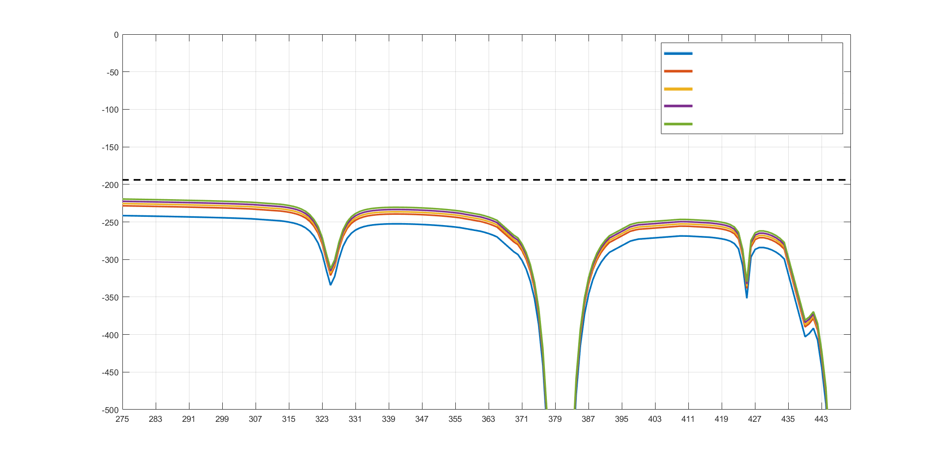

**التداخل الذي يتلقاه جهاز استشعارمسبار الحافة EESS**

التردد المركزي (GHz)

التداخل المستقبل في المجال IFOV (dBW/200MHz)

0,23 من مرسلات مراكز البيانات لكل km مربع

2 من المرسلات داخل الأجهزة لكل km مربع

4 من المرسلات داخل الأجهزة لكل km مربع

8 من المرسلات داخل الأجهزة لكل km مربع

16 من المرسلات داخل الأجهزة لكل km مربع

وبناءً على التحليل الوارد أعلاه، لا يمكن استخدام النطاقات التالية لتطبيقات الخدمة المتنقلة البرية (LMS) دون مزيد من المعلومات المحددة فيما يتعلق بقيم خسارة دخول المبنى الفعلية وقيم الحجب:

- GHz 306-296

- GHz 320-313

- *GHz 356-330

ولا بد من الإشارة إلى أن النطاق الأعلى GHz 356-330 غير متوافق دون قيود تنظيمية عند النظر في كثافات أربع وصلات لكل كيلومتر مربع. ومع أن الحد الأدنى لكثافة النشر التي يقدمها فريق عمل الخبراء هي سبع وصلات لكل كيلومتر مربع فإن قيمة أربع وصلات لكل كيلومتر مربع لا تعتبر بأنها قيمة غير قابلة للتحقيق.

#### 4.4.4.A4 تحليل التداخل من توصيل أمامي/خلفي من نقطة إلى نقطة

بالنسبة لهذا التحليل، تم تحديد منطقة القياس للساتل EESS بأنها مجال الرؤية الآني (IFOV) لجهاز الاستشعارالمعين الذي تجري محاكاته. وقد تم، داخل المجال IFOV من وصلات الخدمة الثابتة في جهاز استشعارEESS نُشرت عشوائياً وزيدت كثافة محطات الخدمة الثابتة في المعلمات بدءاً من كثافة النشر المحددة في الفقرة 1.2.5 أعلاه. ولا بد من ملاحظة أن هذا التحليل لا يوفر النسبة المئوية للزمن الذي يتم فيه تجاوز معايير الحماية.

وترد خصائص الخدمتين FS وEESS المستخدمة في هذه الدراسة في الجدولين 6-A4 و4-A4 أعلاه. ولغرض هذا التحليل، يُفترض أن زوايا الارتفاع لمحطات الخدمة الثابتة موزعة عشوائياً بين -20 و+°20 وزوايا السمت موزعة عشوائياً في المدى °360-0.

الشكل 22-A4

التداخل الذي يتلقاه جهاز استشعارالمسح المخروطي EESS من وصلات FS

**التداخل الذي يتلقاه جهاز استشعارالمسح المخروطي EESS**

التردد المركزي (GHz)

التداخل المستقبل في المجال IFOV (dBW/200MHz)

4 من وصلات لكل km مربع

8 من وصلات لكل km مربع

16 من وصلات لكل km مربع

32 من وصلات لكل km مربع

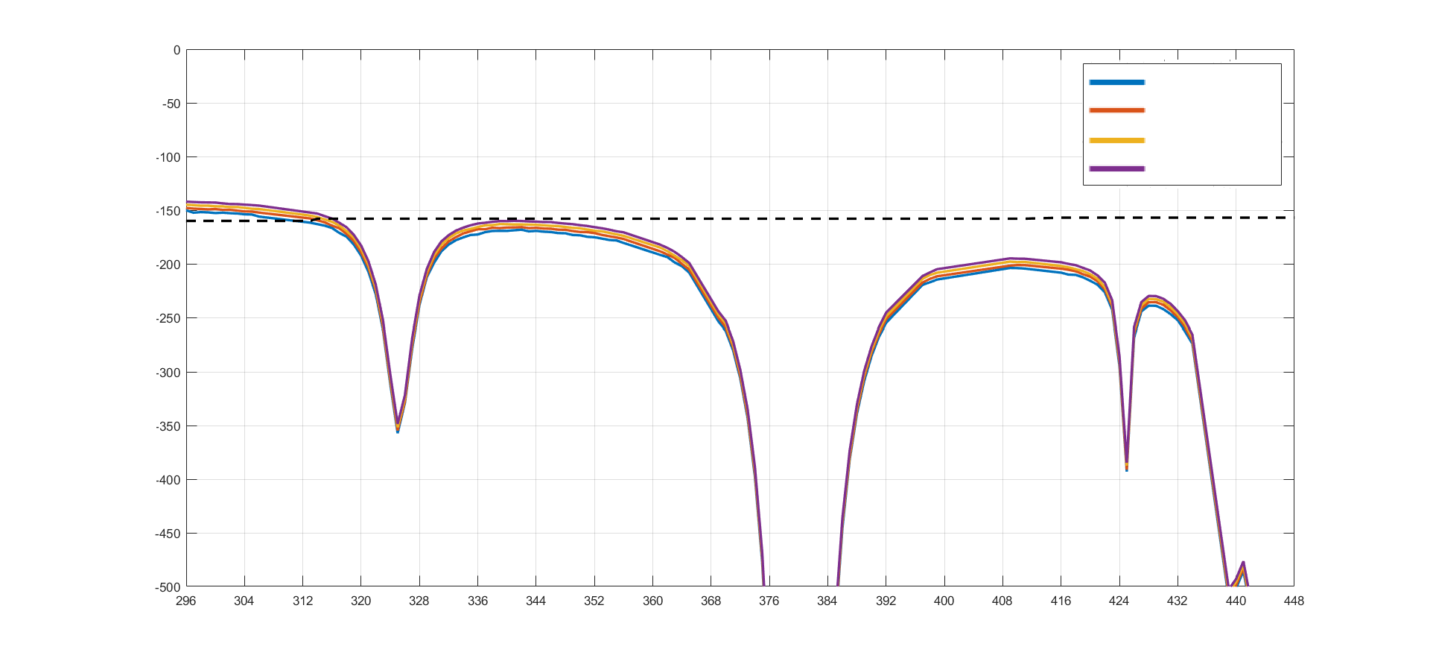

الشكل 23-A4

التداخل الذي يتلقاه جهاز استشعارالمسح النظيري EESS من وصلات FS

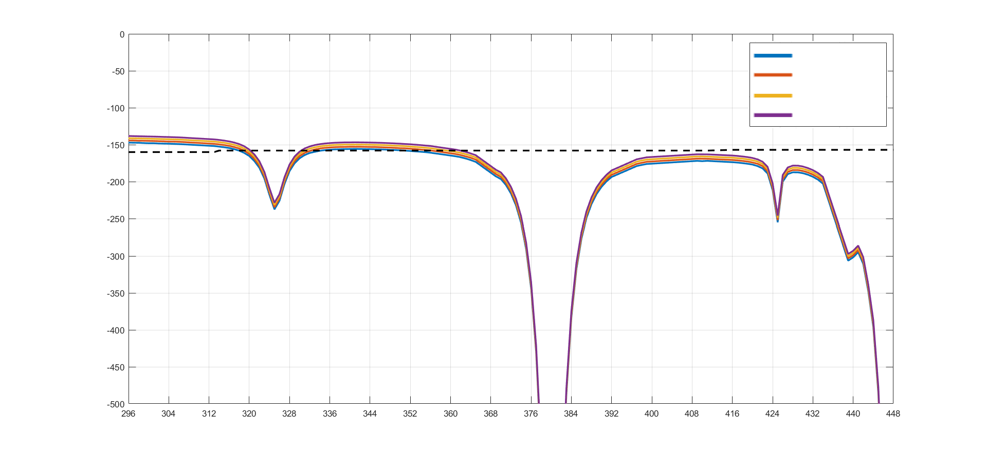

**التداخل الذي يتلقاه جهاز استشعارالمسح النظيري EESS**

التردد المركزي (GHz)

التداخل المستقبل في المجال IFOV (dBW/200MHz)

4 من وصلات لكل km مربع

8 من وصلات لكل km مربع

16 من وصلات لكل km مربع

32 من وصلات لكل km مربع

الشكل 24-A4

التداخل الذي يتلقاه جهاز استشعارمسبار الحافة EESS من وصلات FS

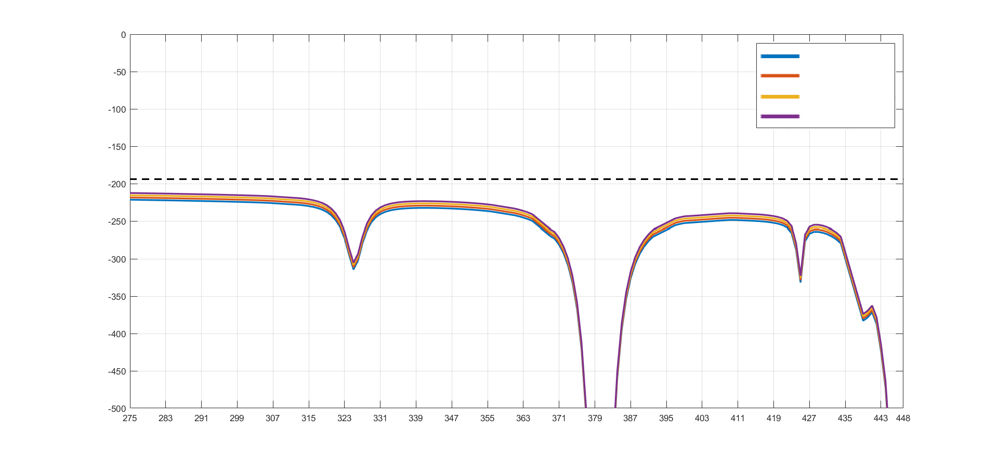

**التداخل الذي يتلقاه جهاز استشعارمسبار الحافة EESS**

التردد المركزي (GHz)

التداخل المستقبل في المجال IFOV (dBW/200MHz)

4 من وصلات لكل km مربع

8 من وصلات لكل km مربع

16 من وصلات لكل km مربع

32 من وصلات لكل km مربع

وقد تم توزيع خط الأساس لزوايا الارتفاع (بحد أقصى °20) المستخدمة في التحليل الوارد أعلاه من قبل فريق عمل الخبراء. ومع ذلك، لن يتم تنظيم الارتفاع الأقصى لوصلات الخدمة الثابتة في النطاق GHz 450-275 حتى يتم إجراء التوزيعات الفعلية، لذلك من الضروري مراعاة إمكانية تشغيل نسبة مئوية معينة من وصلات الخدمة الثابتة على ارتفاعات أعلى. ولهذه الغاية، أجري التحليل الوارد أدناه باستخدام التوزيع التالي لزوايا الارتفاع:

- %90 موزعة بين -°25-20

- %10 موزعة بين °65-25

الشكل 25-A4

التداخل الذي يتلقاه جهاز استشعارالمسح المخروطي EESS من وصلات FS

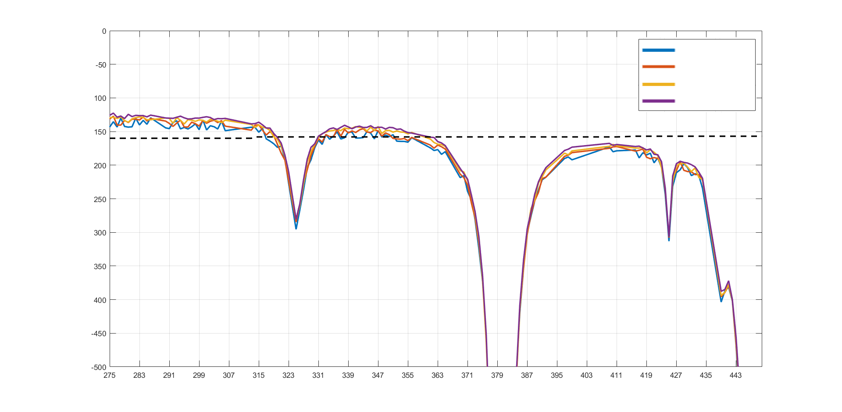

4 من وصلات لكل km مربع

8 من وصلات لكل km مربع

16 من وصلات لكل km مربع

32 من وصلات لكل km مربع

**التداخل الذي يتلقاه جهاز استشعارالمسح المخروطي EESS**

التردد المركزي (GHz)

التداخل المستقبل في المجال IFOV (dBW/200MHz)

الشكل 26-A4

التداخل الذي يتلقاه جهاز استشعارالمسح النظيري EESS من وصلات FS

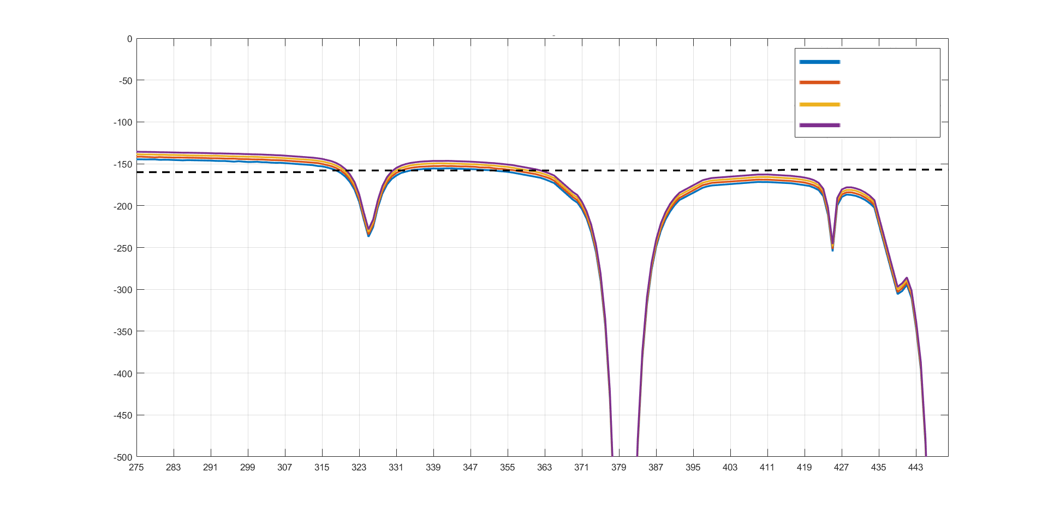

**التداخل الذي يتلقاه جهاز استشعارالمسح النظيري EESS**

التردد المركزي (GHz)

التداخل المستقبل في المجال IFOV (dBW/200MHz)

4 من وصلات لكل km مربع

8 من وصلات لكل km مربع

16 من وصلات لكل km مربع

32 من وصلات لكل km مربع

الشكل 27-A4

التداخل الذي يتلقاه جهاز استشعار مسبار الحافة EESS من وصلات FS

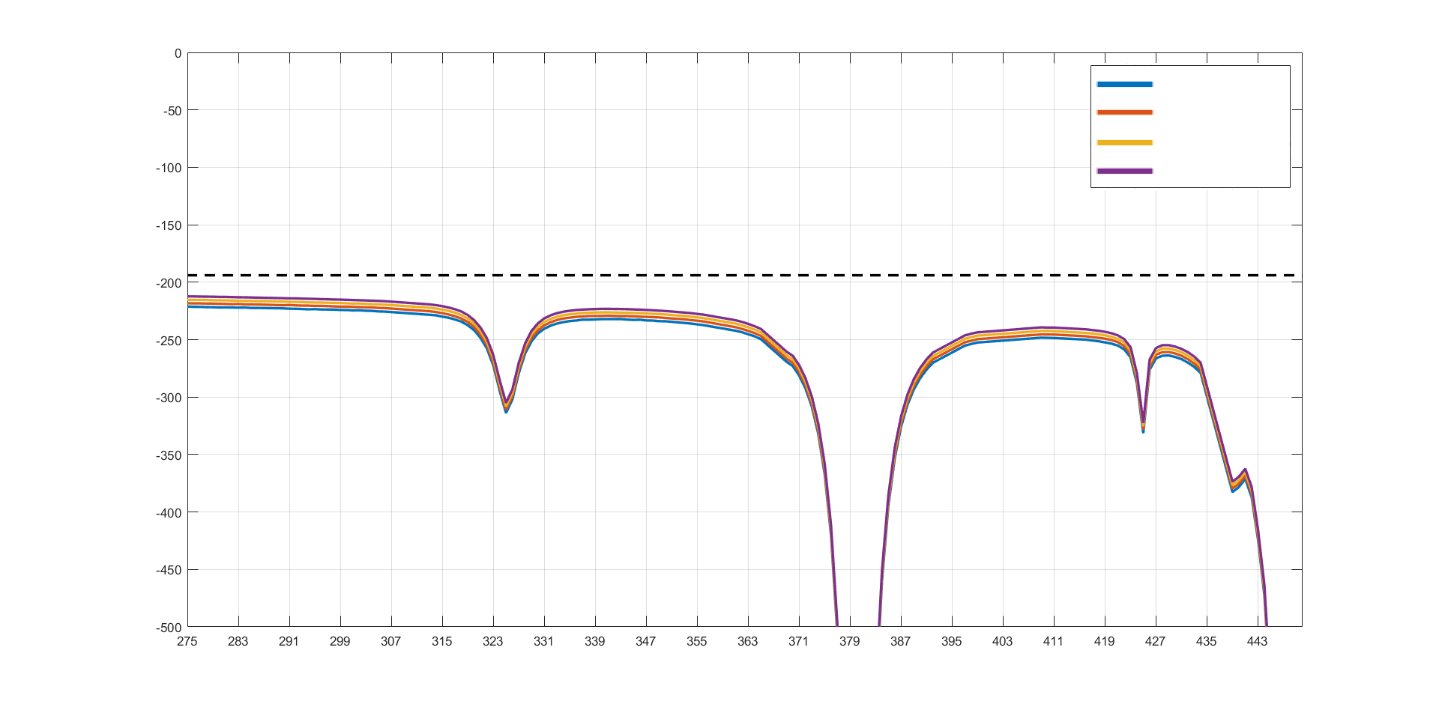

4 من وصلات لكل km مربع

8 من وصلات لكل km مربع

16 من وصلات لكل km مربع

32 من وصلات لكل km مربع

**التداخل الذي يتلقاه جهاز استشعارمسبار الحافة EESS**

التردد المركزي (GHz)

التداخل المستقبل في المجال IFOV (dBW/200MHz)

وبناءً على التحليل الوارد أعلاه، لا يمكن استخدام النطاقات التالية في تطبيقات الخدمة الثابتة دون قيود محددة:

- GHz 306-296

- GHz 320-313

- GHz 356-330

### 5.4.A4 ملخص الدراسة 3

بناءً على التحليل الوارد أعلاه، يمكن استخدام النطاقات التالية في تطبيقات الخدمتين FS/LMS دون شروط محددة:

- GHz 296-275

- GHz 313-306

- GHz 330-320

- GHz 450-356

ولا بد من الإشارة إلى أن تطبيقات الخدمتين FS/LMS في النطاق GHz 286-275 تبين أنها تنطوي على إشكالية لكل من أجهزة استشعار المسح المخروطي والنظيري، إلا أن هذا النطاق لا يستخدم حالياً إلا في مسابير الحافة. وقد تم تحديد تطبيقات الخدمتين FS/LMS لتكون متوافقة في هذا النطاق بسبب ذلك، ولكن إذا تم نشر أجهزة استشعار EESS (منفعلة) أخرى في هذا النطاق في المستقبل، فيجب إعادة تقييم هذا الاستنتاج؛ ولسوف يتعين أن تؤخذ في الاعتبار أنواع أجهزة استشعار المسح المخروطي والنظيري إذا تم النظر في توزيعات في هذا النطاق.

وتستند هذه النتائج إلى المعلمات المحددة التي يوفرها فريق عمل الخبراء، ولكن إذا سُعي في المستقبل للحصول على توزيعات في النطاق GHz 450-275، عندئذ يمكن إجراء مزيد من الدراسات لتحديد الأحكام التنظيمية (مثل حدود القدرة و/أو قيود زاوية الارتفاع) التي من شأنها أن تضمن تقاسماً متوافقاً بين الخدمتين FS وEESS (المنفعلة).

## 5.A4 الدراسة 4: التحليل الكلي للتقاسم بين محطات الخدمتين FS/LMS والخدمة EESS (المنفعلة) في النطاق GHz 325-275

### 1.5.A4 مقدمة

تم تحديد نطاقات التردد GHz 286-275 وGHz 306-296 وGHz 356-313 لاستخدامها في الخدمة EESS (المنفعلة)، ويتم تشغيل الكثير من أنظمة التحسس النائي الساتلية المنفعلة كما هو مبين في الجدول 13 في متن هذا التقرير. ويوفر هذا القسم نتائج دراسة التقاسم بين محطات الخدمة الثابتة وأجهزة استشعار الخدمة EESS المنفعلة، وبين تطبيق محدد لأنظمة الاتصالات المتنقلة البرية (LMS) وأنظمة أكشاك CPMS.

### 2.5.A4 سوية القدرة المستقبلة من جهاز استشعار خدمة EESS منفعلة

تُعطى سوية القدرة المستقبَلة لهوائي الخدمة EESS بالمعادلة التالية:

$$P_{R}=P_{T}+G_{T}+G_{R}-L_{BW}-PL-A$$

حيث:

*PR*: القدرة عند منفذ خرج هوائي المستقبل

*PT*: القدرة عند منفذ دخل هوائي المرسل

*GT*: كسب هوائي المرسل باتجاه هوائي المستقبل

*GR*: كسب هوائي المستقبل باتجاه هوائي المرسل

*LBW*: عنصر تحديد عرض النطاق

*PL*: خسارة المسار "التقليدي" بين هوائيات الإرسال والاستقبال بسبب الانتشار الهندسي والحجب الناجم عن التضاريس

*A*: عامل خسارة إضافية بسبب الامتصاص في الغلاف الجوي.

تُستخدم المعلمات في نطاق التردد GHz 325-275 الواردة في الجدولين 7 و8 لحساب سوية القدرة المستقبلة للخدمة EESS (المنفعلة) التي تستند خصائصها إلى نظام ICI في الجدول 14. ويفترض أن يكون كسب هوائي الخدمة الثابتة في اتجاه السمت بمقدار 13– dBi وفقاً للتوصية ITU-R F.1245. وتؤخذ من الشكل 6 خسارة المسير من نقطة أرضية إلى الخدمة EESS (المنفعلة) التي يبلغ ارتفاعها km 817. ومع أن ثلاثة ارتفاعات تتراوح بين 0 وm 1 000 حيث وضعت هوائيات الخدمتين LMS/FS قد نظر فيها في تحليلات التقاسم والتوافق، فإن نتائج الدراسة ملخصة باستخدام الارتفاع الأقل من m 1 000 لأن المدن الكبرى التي يزيد عدد سكانها عن 10 ملايين نسمة في العالم تقع ما بين 0 وm 1 000.

### 3.5.A4 نشر الأنظمة المتنقلة في المحيط القريب (CPMS)

يقدم هذا القسم الخصائص التقنية والتشغيلية لتطبيقات الأنظمة المتنقلة في المحيط القريب (CPMS) لاستخدامها في دراسات التقاسم بين الأنظمة CPMS وخدمة استكشاف الأرض الساتلية (EESS) (المنفعلة) وفقاً للتقرير ITU-R M.2417. وتُستخدم تطبيقات الأنظمة CPMS في بيئة داخل المباني، وتكاد تكون جميع زوايا ارتفاع الهوائي، في الأجهزة الثابتة للأنظمة CPMS والأنظمة المتنقلة للتنزيل عبر كشك أو بوابة تذاكر، بقيمة +°90. وتبدأ هذه الأجهزة CPMS الثابتة في العمل عند وضع الأجهزة CPMS المتنقلة على مقربة من تلك الأجهزة. ويمكن أيضاً أن يتوقع من الأجهزة المتنقلة CPMS توفير قدر من الحجب إزاء القدرة الإشعاعية المنبعثة من الأجهزة الثابتة CPMS نحو الأثير بسبب التلامس في الجوار القريب. وحتى إذا تواجه جهازان عن كثب، فمن الممكن أن تشع قدرة التسرب من المسافة بين الجهازين. ومع أن زاوية ارتفاع الهوائي للأجهزة CPMS قيد التشغيل هي -°90، فإنه يؤخذ في الاعتبار لأغراض الدراسة سيناريو الحالة الأسوأ الذي تكون زاوية ارتفاع الهوائي فيه +°90. ويلخص الجدول 7-A4 المعلمات التقنية والتشغيلية المستخدمة لدراسات التقاسم بين تطبيق الاتصالات LMS المطابق لخصائص التشغيل والنشر للأنظمة المتنقلة التي تستخدم تنزيل KIOSK مع خدمة EESS (المنفعلة). وتستخدم لأغراض الدراسة خسارة دخول المبنى (BEL) بمقدار dB 28 للمباني التقليدية من أجل عدم المبالغة في تقدير الخسارة BEL في النطاق GHz 300.

الجدول 7-A4

ملخص المعلمات التقنية والتشغيلية لتطبيقات الأنظمة المتنقلة في المحيط القريب (CPMS)   
الواجب استخدامها في دراسات التقاسم

|  |  |  |
| --- | --- | --- |
| المعلمات | القيم | ملاحظات |
| مدى التردد (GHz) | 450-275 | تطبيق الأنظمة CPMS في التقرير ITU-R M.2417 |
| ارتفاع الهوائي (بالدرجات) | 90+ | كسب الهوائي لجهاز ثابت في نظام CPMS: dBi 30  (انظر الملحق 3) |
| 90+ | كسب الهوائي لجهاز متنقل في نظام CPMS: dBi 15  (انظر الملحق 3) |
| نشر جهاز CPMS ثابت داخل المباني (%) | 90 | تطبَّق قيمة تطبيق CPMS المعزز بموجب التقرير ITU-R M.2417 |
| خسارة دخول المبنى (dB) | 28 | قيمة استكمال خارجي بناءً على التوصية ITU-R P.2109  (انظر الملحق 2) |

### 4.5.A4 نشر الخدمة الثابتة

تُحسب زوايا ارتفاع الهوائي من ارتفاع هوائي محطات الخدمة الثابتة ومسافة وصلات الخدمة الثابتة. ويحدد التقرير ITU‑R F.2417‑0 زاوية الارتفاع ضمن °20± لمحطات الخدمة الثابتة في المناطق الحضرية حيث يتراوح علو محطة الخدمة الثابتة بين m 6 وm 25 والمسافة بين محطات الخدمة الثابتة بين 100 وm 300. ولكن ينبغي النظر في إمكانية وجود وصلات تصل إلى ارتفاع °30 كأسوأ الحالات للوصلات الحضرية الكثيفة القصيرة على ارتفاع عالٍ، على النحو المقترح في التقرير ITU-R F.2239-0.

ومع أن كثافة وصلات الخدمة الثابتة بمقدار 4,2/km2 محددة في مديي التردد 325‑275 GHz وGHz 445‑380 وفقاً للتقرير ITU‑R F.2417‑0، تُستخدم كثافة وصلات الخدمة الثابتة هذه في دراسات التقاسم في مدى التردد GHz 450‑275 بأكمله.

### 5.5.A4 سوية القدرة المستقبلة لأجهزة استشعار الخدمة EESS (المنفعلة)

يلخص الجدول 8-A4 المعلمات المستخدمة لحساب القدرة الكلية المستقبلة لأجهزة استشعار الخدمة EESS (المنفعلة). ويجري تقييم جميع النطاقات في مدى التردد GHz 450-275 والتي حُددت لاستعمال أجهزة استشعار EESS (المنفعلة) وفقاً للفقرة 2.5.

الجدول 8-A4

معلمات الخدمة EESS (المنفعلة) الواجب استخدامها في دراسات التقاسم

| أجهزة استشعار EESS (المنفعلة) | عرض نطاق أجهزة الاستشعار المستقبلة (MHz) | زاوية النظير (درجات) | الأثر الكلي | |
| --- | --- | --- | --- | --- |
| حافة | 3 | 0 | لا ينطبق  توجيه هوائي dBi 30 لجهاز CPMS ثابت نحو جهاز استشعار EESS  (سيناريو أسوأ حالة) | لا ينطبق  توجيه هوائي dBi 50 لمحطة FS نحو جهاز استشعارEESS  (سيناريو أسوأ حالة) |
| نظير(1) | 200 | 90 | كثافة الأجهزة = km2/0,6  مجال الرؤية الآني = (ICI) km2 30  10 km2 (TWICE)، 110 km2 (GOMAS)  عدد الأجهزة = 18 (ICI)  6 (TWICE)  66 (GOMAS)  عامل النشاط = %0,76  توزع الاحتمال التراكمي %0,01 > | كثافة وصلات FS = km2/4,2  مجال الرؤية الآني = (ICI) km2 30  10 km2 (TWICE)، 110 km2 (GOMAS)  عدد المرسلات = 252 (ICI)  84 (TWICE)  924 (GOMAS)  توزع محطات FS: توزع منتظم منفصل  متوسط كسب الهوائي = dB 5,2 (ICI)، 0,8 dB (TWICE)، 10,7 dB (GOMAS) |
| مخروطي | 200 | 53 | كثافة الأجهزة = km2/0,6  IFOV = 200 km2 (ICI)  توجيه هوائيات dBi 30 وdBi 15 لأجهزة CPMS ثابتة نحو جهاز استشعار EESS  زاوية الارتفاع= °25,7 | توجيه هوائي dBi 50 لمحطة FS نحو جهاز استشعارEESS  زاوية الارتفاع = °25,7 |
| (1) تُحسب القدرة المستقبلة لجهاز الاستشعاربأسلوب المسح النظيري عند °90 باتجاه السمت فقط. | | | | |

#### 1.5.5.A4 سوية القدرة المستقبَلة من الأنظمة CPMS

يوضح الشكل 28-A4 نتائج الدراسة التي تُظهر أن المدى GHz 450-275 متاح لتطبيقات الاتصالات LMS إذا كانت هناك خسائر إضافية مثل خسائر دخول المبنى (BEL) ويمكن أخذها في الاعتبار. وتتحقق النتائج التالية من الشكل 28-A4 (ج):

أ ) لا يمكن استخدام المدى GHz 450-275 بأكمله لتطبيقات CPMS في حالة الاستخدام خارج المباني بنسبة %10، لأنه لن يتعين أن تؤخذ في الحسبان أي خسارة توهين للمباني.

ب) لا يمكن استخدام النطاقات GHz 306-296 وGHz 316-313 وGHz 356-332 لتطبيقات CPMS إذا لم تؤخذ في الحسبان أي خسائر إضافية.

باختصار، يمكن استخدام النطاقات GHz 296-275 وGHz 313-306 وGHz 332-319 وGHz 450-356 لتطبيقات CPMS دون أي شروط محددة. ومع ذلك، يمكن استخدام المدى GHz 450-275 بأكمله لتطبيقات CPMS إذا كانت الشروط المحددة مثل خسارة المبنى قابلة للتطبيق على أجهزة CPMS المستخدمة داخل المبنى.

الشكل 28-A4

سوية القدرة المستقبلة لأجهزة استشعار EESS (المنفعلة) من تطبيقات CPMS

( أ ) أسلوب الحافة

سوية التداخل  
القصوى المسموح بها

التردد [GHz]

القدرة المستقبلة [dBm]

(ب) أسلوب المسح المخروطي

سوية التداخل  
القصوى المسموح بها

التردد [GHz]

القدرة المستقبلة [dBm]

نطاق المسح المخروطي

نطاق المسح المخروطي

(ج) أسلوب النظير (إذا لم يؤخذ في الحسبان في دراسات التقاسم توهين مبنى قدره dB 17   
تتجاوز سوية القدرة المستقبَلة أقصى سوية للتداخل في النطاقات   
GHz 306-296 وGHz 319-313 وGHz 356-332)

سوية التداخل  
القصوى المسموح بها

التردد [GHz]

القدرة المستقبلة [dBm]

#### 2.5.5.A4 سوية القدرة المستقبَلة من توصيل أمامي/خلفي من نقطة إلى نقطة

يبين الشكل 29-A4 النتائج المحسوبة لسوية القدرة المستقبلة لأجهزة استشعار الخدمة EESS (المنفعلة). ولم يلاحظ أي تداخل من محطات الخدمة FS في أجهزة الاستشعار العاملة بأسلوب الحافة والنظير. غير أن سوية القدرة المستقبَلة يتجاوز الحد الأقصى لسوية التداخل في نطاقي المسح المخروطي GHz 318-313 وGHz 348-336، وفي نطاق المسح النظيري GHz 306-296، على النحو المبين في الشكل 29‑A4 (ب). وباختصار، يمكن استخدام النطاقات GHz 296-275 وGHz 313-306 وGHz 336-318 وGHz 450-348 لتطبيقات الخدمة الثابتة دون أي شروط معينة.

الشكل 29-A4

سوية القدرة المستقبَلة في أجهزة استشعار الخدمة EESS (المنفعلة)  
من تطبيقات الخدمة الثابتة

( أ ) أسلوب الحافة

سوية التداخل  
القصوى المسموح بها

التردد [GHz]

القدرة المستقبلة [dBm]

(ب) أسلوب المسح المخروطي (سوية القدرة المستقبَلة تتجاوز سوية التداخل القصوى  
في نطاقي المسح المخروطي GHz 318-313 وGHz 348-336 وفي نطاق المسح النظيري GHz 306-296)

سوية التداخل  
القصوى المسموح بها

التردد [GHz]

القدرة المستقبلة [dBm]

نطاق المسح المخروطي

نطاق المسح المخروطي

(ج) أسلوب المسح النظيري

سوية التداخل  
القصوى المسموح بها

التردد [GHz]

القدرة المستقبلة [dBm]

### 6.5.A4 ملخص الدراسة 4

يمكن استخدام النطاقات GHz 296-275 وGHz 313-306 وGHz 332-319 وGHz 450-356 في تطبيقات CPMS دون أي شروط محددة. ويمكن أيضاً استخدام النطاقات GHz 296-275 وGHz 313-306 وGHz 336-318 وGHz 450-348 في تطبيقات الخدمة FS دون أي شروط محددة. ومن أجل توافق تطبيقات الخدمتين FS/LMS مع خدمة EESS (المنفعلة)، يمكن استخدام النطاقات GHz 296-275 وGHz 313-306 وGHz 332-319 وGHz 450-356 بشكل متوافق في تطبيقات الخدمتين FS/LMS.

## 6.A4 الدراسة 5: تحليلات التوافق بين الخدمة EESS (المنفعلة) والخدمة FS في مدى الترددات GHz 450-275 (حالة تجميعية)

تحتوي هذه الدراسة على تحليل للتداخل الكلي بين أنظمة الخدمة EESS (المنفعلة) والخدمة FS في المدى GHz 450-275. والنهج المتبع في هذا التحليل هو تحديد الحد الأقصى لقدرة التداخل الكلي التي تولدها محطات الخدمة الثابتة الموزعة في مجال الرؤية (FOV) لجهاز استشعار الخدمة EESS ثم حساب الحد الأدنى من توهين الغلاف الجوي اللازم لضمان عدم انتهاك معايير حماية الخدمة EESS. ثم جرت مقارنة هذا التوهين الأدنى في الغلاف الجوي بالقيم الفعلية التي تنبأت بها التوصية ITU-R P.676 لتحديد النطاقات المتوافقة.

### 1.6.A4 خصائص أنظمة الخدمة EESS (المنفعلة)

يرد وصف لأنظمة الخدمة EESS (المنفعلة) في المدى GHz 450-275 في الفقرة 4.5.

وبالنسبة لنظام ICI المحدد، تعتبر المعلمات التالية ضرورية لإجراء تحليل التقاسم:

الجدول 9-A4

خصائص النظام ICI

|  |  |
| --- | --- |
|  | جهاز استشعار ICI |
| نمط المدار | غير مستقر بالنسبة إلى الأرض |
| الارتفاع (km) | 817 |
| زاوية الانحراف عن النظير (درجات) | 53 |
| الارتفاع على الأرض (درجات) | 25,7 |
| مجال الرؤية الآني (km²) | 200 |
| كسب الهوائي (dBi) | 55 |

قنوات النظام ICI ذات الصلة هي:

- الفصل 1: GHz 317,15-314,15 (GHz 3)

- الفصل 2: GHz 322,85-320,45 (GHz 2,4)

- الفصل 3: GHz 324,45-323,65 (GHz 1,6)

- الفصل 4: GHz 327,45-325,85 (GHz 1,6)

- الفصل 5: GHz 329,85-327,45 (GHz 2,4)

- الفصل 6: GHz 336,15-333,15 (GHz 3)

وبالإضافة إلى ذلك، ومن أجل السماح بإجراء تحليل عام في جميع نطاقات التردد، يُنظر في خمسة أنظمة عمومية، كما هو موضح في الجدول 10-A4.

الجدول 10-A4

الخصائص العمومية لأنظمة الخدمة EESS (المنفعلة)

|  |  |  |  |  |  |
| --- | --- | --- | --- | --- | --- |
|  | النمط ICI | النمط TWICE | النمط نظير | النمط GOMAS (نظير) | النمط GOMAS (ارتفاع منخفض) |
| نمط المدار | NGSO | NGSO | NGSO | GSO | GSO |
| الارتفاع (km) | 817 | 400 | 817 | 35 684 | 35 684 |
| زاوية النظير (°) | 53 | 53 | 0 | 0 | 8,5 |
| الارتفاع عند الأرض (°) | 25,7 | 31,9 | 90 | 90 | 12,7 |
| مجال الرؤية الآني (km²) | 200 | 50 | 30 | 110 | 890 |
| كسب الهوائي (dBi) | 55 | 48 | 55 | 79 | 79 |

**ملاحظة** - يمكن تمثيل أجهزة استشعار تقاطع المسير بواسطة "نمط النظير" و"نمط ICI" على السواء.

### 2.6.A4 خصائص الخدمة الثابتة ونشرها

يرد وصف لأنظمة الخدمة الثابتة في المدى GHz 275-250 في الفقرة 2.5.

المعلمات التقنية التالية ضرورية لإجراء تحليل التقاسم بين أنظمة الخدمة الثابتة وأنظمة الخدمة EESS (المنفعلة).

- القدرة e.i.r.p. تتراوح من 30 إلى 67 dBm/GHz

- كسب الهوائي يتراوح بين 24 و50 dBi

- مخطط هوائي الخدمة الثابتة بحسب التوصية ITU-R F.1245

فيما يتعلق بعدد وصلات الخدمة الثابتة، ينظر في الافتراضين التاليين:

- سيناريو كثافة الوصلات = 4,2 وصلة/km2

- سيناريو السكان = 0,00035 وصلة/نسمة

أخيراً، بالنسبة لتوزيعات ارتفاع وصلة الخدمة الثابتة، تستخدم حالة خط الأساس الواردة في التقرير ITU-R F.2416، أي °20 نموذجياً (الحالة 1)، وهذا لا يعني استبعاد ارتفاعات أعلى.

وفي ظل افتراض أن الحد الأقصى لارتفاع وصلات الخدمة الثابتة في النطاق GHz 450-275 لن يخضع للتنظيم، تنظر هذه الدراسة أيضاً في أثر نسبة مئوية معينة من وصلات الخدمة الثابتة العاملة على ارتفاع أعلى. وفي هذا الصدد، أخذ المثال من التقرير ITU‑R F.2239 كمرجع يصور، بالنسبة لوصلات الخدمة الثابتة في النطاق GHz 86-81، حالات الارتفاع التالية:

الجدول 11-A4

سيناريوهات ارتفاع الخدمة الثابتة المقتطفة من التقرير ITU-R F.2239

|  |  |  |  |  |
| --- | --- | --- | --- | --- |
|  | الحالة 2 | الحالة 3 | الحالة 4 | الحالة 5 |
| وصلات ارتفاع عالٍ | %0,39 من الوصلات بارتفاع أعلى من °20 | %0,5 من الوصلات بارتفاع يتراوح بين °30 و°45 | °30± (موزعة عادياً) | أقل من %2 من الوصلات بارتفاع يتراوح بين °20 و°65 |

**ملاحظة** - لا بد من الإشارة إلى أن من المحتمل أن تكون قفزات وصلات الخدمة الثابتة أطول في النطاق GHz 86-81 مما هي في النطاق GHz 450-275، ولذلك فقد تكون زوايا ارتفاع الخدمة الثابتة في النطاق GHz 450-275 أعلى.

ولحساب الأثر الكلي لنشر الخدمة الثابتة في أجهزة استشعار الخدمة EESS (المنفعلة)، تم تطبيق المنهجية التالية:

الخطوة الأولى: تحديد عدد وصلات الخدمة الثابتة في بصمة الخدمة EESS:

- الخيار 1: قائم على الكثافة (4,2 وصلات/km²)

- الخيار 2: قائم على السكان (0,00035 وصلة/نسمة) (انظر المنهجية في الملحق 1)

الجدول 12-A4

عدد وصلات الخدمة الثابتة ضمن بصمة الخدمة EESS (المنفعلة)

|  |  |  |  |  |  |
| --- | --- | --- | --- | --- | --- |
|  | النمط ICI | النمط TWICE | النمط نظير | النمط GOMAS (نظير) | النمط GOMAS (ارتفاع منخفض) |
| مجال الرؤية الآني (km²) | 200 | 50 | 30 | 110 | 890 |
| قائم على الكثافة (عدد الوصلات) | 840 | 210 | 126 | 462 | 3 738 |
| قائم على السكان (عدد الوصلات) | 1 030 | 393 | 228 | 874 | 1 903 |

الخطوة الثانية: النشر العشوائي لعدد وصلات الخدمة الثابتة على أساس المعلمات التالية المختارة عشوائياً:

- السمت (0 إلى °360)

- الارتفاع (بناءً على حالات التوزيع أعلاه من 1 إلى 5)

- القدرة e.i.r.p. (30 إلى dBm/GHz 67)

- كسب الهوائي (24 إلى dBi 50)

الخطوة الثالثة: في كل حالة، ينبغي تشغيل 1 000 عملية نشر عشوائية مختلفة لتحديد توزيع الحد الأقصى من القدرة e.i.r.p. في اتجاه جهاز استشعار الخدمة EESS (المنفعلة).

### 3.6.A4 الحد الأقصى للقدرة e.i.r.p. في الخدمة FS في اتجاه سواتل الخدمة EESS (المنفعلة)

تقدم الأقسام التالية الحد الأقصى للقدرة e.i.r.p. في الخدمة FS عند الأرض باتجاه سواتل الخدمة EESS (المنفعلة) (معبراً عنها بالوحدة dBm/200 MHz).

أ ) مصدر وحيد

تُحدد القدرة e.i.r.p. القصوى للخدمة الثابتة بقيمة dBm/GHz 67. ولذلك، وعلى أساس الوحدة dBm/200 MHz، تكون القدرة e.i.r.p. القصوى وحيدة المصدر للخدمة الثابتة على الأرض في اتجاه سواتل الخدمة EESS (المنفعلة):

Max e.i.r.p. = 67 + 10 x log(200/1 000)= 60 dBm/200 MHz

ب) حالة تجميعية لجهاز استشعار من نمط ICI

الشكل 30-A4

القدرة e.i.r.p. في الخدمة الثابتة في الأرض لجهاز استشعارمن نمط ICI (قائم على الكثافة)

نمط ICI (قائم على الكثافة)

حالة الارتفاع 1

القدرة e.i.r.p. في الخدمة الثابتة (dBm/200 MHz)

حالة الارتفاع 4

حالة الارتفاع 2

حالة الارتفاع 5

حالة الارتفاع 3

الشكل 31-A4

القدرة e.i.r.p. في الخدمة الثابتة في الأرض لجهاز استشعار من نمط ICI (قائم على السكان)

نمط ICI (قائم على السكان)

حالة الارتفاع 1

القدرة e.i.r.p. في الخدمة الثابتة (dBm/200 MHz)

حالة الارتفاع 4

حالة الارتفاع 2

حالة الارتفاع 5

حالة الارتفاع 3

القدرة e.i.r.p. التجميعية القصوى من الشكلين أعلاه = 59,8 dBm/200 MHz.

ج) حالة تجميعية لجهاز استشعارمن نمط TWICE

الشكل 32-A4

القدرة e.i.r.p. في الخدمة الثابتة في الأرض لجهاز استشعارمن نمط TWICE (قائم على الكثافة)

نمط TWICE (قائم على الكثافة)

حالة الارتفاع 1

القدرة e.i.r.p. في الخدمة الثابتة (dBm/200 MHz)

حالة الارتفاع 4

حالة الارتفاع 2

حالة الارتفاع 5

حالة الارتفاع 3

الشكل 33-A4

القدرة e.i.r.p. في الخدمة الثابتة في الأرض لجهاز استشعارمن نمط TWICE (قائم على السكان)

نمط TWICE (قائم على السكان)

حالة الارتفاع 1

القدرة e.i.r.p. في الخدمة الثابتة (dBm/200 MHz)

حالة الارتفاع 4

حالة الارتفاع 2

حالة الارتفاع 5

حالة الارتفاع 3

القدرة e.i.r.p. التجميعية القصوى من الشكلين أعلاه = 56,3 dBm/200 MHz.

د ) حالة تجميعية لجهاز استشعارمن نمط النظير

الشكل 34-A4

القدرة e.i.r.p. في الخدمة الثابتة في الأرض لجهاز استشعارمن نمط النظير (قائم على الكثافة)

نمط النظير (قائم على الكثافة)

حالة الارتفاع 1

القدرة e.i.r.p. في الخدمة الثابتة (dBm/200 MHz)

حالة الارتفاع 4

حالة الارتفاع 2

حالة الارتفاع 5

حالة الارتفاع 3

الشكل 35-A4

القدرة e.i.r.p. في الخدمة الثابتة في الأرض لجهاز استشعارمن نمط النظير (قائم على السكان)

نمط النظير (قائم على السكان)

حالة الارتفاع 1

القدرة e.i.r.p. في الخدمة الثابتة (dBm/200 MHz)

حالة الارتفاع 4

حالة الارتفاع 2

حالة الارتفاع 5

حالة الارتفاع 3

القدرة e.i.r.p. التجميعية القصوى من الشكلين أعلاه = 38,6 dBm/200 MHz (دون مراعاة الذروة من الحالة 2)

ه‍ ) حالة تجميعية لجهاز استشعارمن نمط GOMAS (النظير)

الشكل 36-A4

القدرة e.i.r.p. في الخدمة الثابتة في الأرض لجهاز استشعارمن نمط GOMAS (قائم على الكثافة)

نمط GOMAS (قائم على الكثافة)

حالة الارتفاع 1

القدرة e.i.r.p. في الخدمة الثابتة (dBm/200 MHz)

حالة الارتفاع 4

حالة الارتفاع 2

حالة الارتفاع 5

حالة الارتفاع 3

الشكل 37-A4

القدرة e.i.r.p. في الخدمة الثابتة في الأرض لجهاز استشعارمن نمط GOMAS (قائم على السكان)

نمط GOMAS (قائم على السكان)

حالة الارتفاع 1

القدرة e.i.r.p. في الخدمة الثابتة (dBm/200 MHz)

حالة الارتفاع 4

حالة الارتفاع 2

حالة الارتفاع 5

حالة الارتفاع 3

القدرة e.i.r.p. التجميعية القصوى من الشكلين أعلاه = 43 dBm/200 MHz (دون مراعاة الذروة من الحالة 2)

و ) حالة تجميعية لجهاز استشعارمن نمط GOMAS (منخفض)

الشكل 38-A4

القدرة e.i.r.p. في الخدمة الثابتة في الأرض لجهاز استشعار(منخفض) من نمط GOMAS (قائم على الكثافة)

نمط GOMAS منخفض (قائم على الكثافة)

حالة الارتفاع 1

القدرة e.i.r.p. في الخدمة الثابتة (dBm/200 MHz)

حالة الارتفاع 4

حالة الارتفاع 2

حالة الارتفاع 5

حالة الارتفاع 3

الشكل 39-A4

القدرة e.i.r.p. في الخدمة الثابتة في الأرض لجهاز استشعار(منخفض) من نمط GOMAS (قائم على السكان)

نمط GOMAS منخفض (قائم على السكان)

حالة الارتفاع 1

القدرة e.i.r.p. في الخدمة الثابتة (dBm/200 MHz)

حالة الارتفاع 4

حالة الارتفاع 2

حالة الارتفاع 5

حالة الارتفاع 3

القدرة e.i.r.p. التجميعية القصوى من الشكلين أعلاه = 64,2 dBm/200 MHz.

### 4.6.A4 دراسات التقاسم مع نظام الخدمة EESS (المنفعلة) المحدد (ICI)

يوفر الجدول 13-A4 الحد الأقصى من القدرة e.i.r.p. عند الأرض في اتجاه سواتل الخدمة EESS (المنفعلة) (معبراً عنه بالوحدة dBm/200 MHz) لضمان حماية جهاز استشعارمن نمط ICI في النطاق GHz 356-313. وقد جرى حساب خسائر الغلاف الجوي وفقاً للنموذج الوارد في التوصية ITU-R P.676. ويعزى الاختلاف في التوهين الجوي بين القنوات المختلفة الموصوف أدناه إلى التباين في جانبية بخار الماء إزاء التردد.

الجدول 13-A4

الحد الأقصى من التداخل عند الأرض لنظام ICI

|  |  |  |  |  |  |  |
| --- | --- | --- | --- | --- | --- | --- |
| نظام الخدمة EESS | ICI-1L | ICI-2L | ICI-3L | ICI-4L | ICI-5L | ICI-6L |
| التردد (GHz) | 315,65 | 321,65 | 323,65 | 326,65 | 327,45 | 334,65 |
| نمط جهاز الاستشعار | مخروطي | مخروطي | مخروطي | مخروطي | مخروطي | مخروطي |
| ارتفاع المدار (km) | 817 | 817 | 817 | 817 | 817 | 817 |
| زاوية النظير (°) | 53,0 | 53,0 | 53,0 | 53,0 | 53,0 | 53,0 |
| مسافة المسير المائل (km) | 1 563 | 1 563 | 1 563 | 1 563 | 1 563 | 1 563 |
| خسائر الفضاء الحر (dB) | 206,3 | 206,5 | 206,5 | 206,6 | 206,6 | 206,8 |
| الارتفاع عند الأرض (°) | 25,7 | 25,7 | 25,7 | 25,7 | 25,7 | 25,7 |
| خسائر الغلاف الجوي (dB) | 22,4 | 48,4 | 90,3 | 92,5 | 65,2 | 28,1 |
| كسب الهوائي (dBi) | 55 | 55 | 55 | 55 | 55 | 55 |
| معايير الحماية (dBW/200 MHz) | 158– | 158– | 158– | 158– | 158– | 158– |
| التحصيص (dB) | 3 | 3 | 3 | 3 | 3 | 3 |
| الحد الأقصى من التداخل عند الأرض (dBW/200 MHz) | 42,7 | 68,9 | 110,8 | 113,1 | 85,8 | 48,9 |

وفقاً للتحليل الوارد في الفقرة 3.6.A4 أعلاه، من المتوقع أن يكون الحد الأقصى من القدرة e.i.r.p. في الخدمة الثابتة كما يلي:

(1 مصدر وحيد = 60 dBm/200 MHz

(2 تجميعي = 59,8 dBm/200 MHz

استنتاجات من أجل النمط ICI في النطاق GHz 356-313

تبين النتائج الواردة أعلاه أن نشر الخدمة الثابتة لن يكون متوافقاً مع تشغيل النمط ICI فيما يتعلق بالقناتين 1 و6.

وعلى العكس من ذلك، تبين أنه يمكن ضمان التوافق مع القنوات من 2 إلى 5.

### 5.6.A4 تحليل عمومي في جميع نطاقات الخدمة EESS (المنفعلة)

يُفترض، بالنسبة لكل نطاق تردد، أن يكون الفرق في خسائر الفضاء الحر عند الترددات الأخفض والأعلى مهملاً. ومن ثم يقتصر إجراء التحليلات على التردد المركزي لكل نطاق تردد في الخدمة EESS (المنفعلة).

وعلى هذا الأساس، يُقترح أن يكون الحساب، لكل نطاق ولجميع أجهزة استشعار الخدمة EESS (المنفعلة) العمومية الخمسة، الحد الأقصى الصافي للتداخل على الأرض دون النظر في توهين الغلاف الجوي.

ومن ثم، فإن مقارنة هذه السوية الصافية بالقدرة القصوى للخدمة الثابتة على الأرض (مصدر وحيد وتجميعي) المحسوبة في القسم 4 أعلاه تسمح بتحديد السوية الدنيا المطلوبة للتوهين في الغلاف الجوي (عند الارتفاع المقابل) لضمان حماية أجهزة استشعار الخدمة EESS (المنفعلة).

ويمكن بعد ذلك استخدام هذه السوية لتحديد التوهين الأدنى المكافئ للتوهين السمتي في الغلاف الجوي للمقارنة مع السويات المتعلقة بكل من نطاقات التردد المحددة وفقاً للتوصية ITU-R P.676.

أ ) نطاق التردد 306-296 GHz

يوفر الجدول 14-A4 الحد الأدنى من التوهين السمتي في الغلاف الجوي المطلوب لضمان حماية جميع أنواع أجهزة الاستشعار في النطاق GHz 306-296.

الجدول 14-A4

الحد الأدنى من التوهين السمتي في الغلاف الجوي (GHz 306-296)

|  |  |  |  |  |  |  |  |
| --- | --- | --- | --- | --- | --- | --- | --- |
| النظام EESS |  | **النمط ICI** | **النمط TWICE** | **النمط النظيري** | **النمط GOMAS** | **النظير GOMAS** |  |
| التردد المركزي | GHz | 301 | 301 | 301 | 301 | 301 |  |
| ارتفاع المدار | km | 817 | 400 | 817 | 35 684 | 35 684 |  |
| زاوية النظير | º | 53,0 | 53,0 | 0,0 | 0,0 | 8,5 |  |
| مسافة المسير المائل | km | 1 563 | 706 | 817 | 35 684 | 40 197 |  |
| خسائر الفضاء الحر | dB | 205,9 | 199,0 | 200,3 | 233,1 | 234,1 |  |
| الارتفاع على الأرض | º | 25,7 | 31,9 | 90,0 | 90,0 | 12,7 |  |
| خسائر الغلاف الجوي | dB |  |  |  |  |  |  |
| كسب الهوائي | dBi | 55 | 48 | 55 | 79 | 79 |  |
| معايير الحماية | dBW/200  MHz | 160– | 160– | 160– | 160– | 160– |  |
| التحصيص | dB | 3 | 3 | 3 | 3 | 3 |  |
| **سوية التداخل القصوى على الأرض** | **dBm/200**  **MHz** | **17,9** | **18,0** | **12,3** | **21,1** | **22,1** |  |
| قدرة FS القصوى على الأرض (مصدر وحيد) | dBW/200  MHz | 60,0 | 60,0 | 60,0 | 60,0 | 60,0 |  |
| قدرة FS القصوى على الأرض (تجميعي) | dBm/200  MHz | 59,8 | 56,3 | 38,6 | 43,0 | 64,2 |  |
| التوهين الجوي المطلوب (مصدر وحيد) | dB | 42,1 | 42,0 | 47,7 | 38,9 | 37,9 |  |
| التوهين الجوي المطلوب (تجميعي) | dB | 41,9 | 38,3 | 26,3 | 21,9 | 42,1 | **القيمة القصوى** |
| **التوهين الجوي السمتي المكافئ المطلوب (مصدر وحيد)** | **dB** | **18,3** | **22,2** |  |  | **8,3** | **22,2** |
| **التوهين الجوي السمتي المكافئ المطلوب (تجميعي)** | **dB** | **18,2** | **20,3** | **26,3** | **21,9** | **9,2** | **26,3** |

الشكل 40-A4

مقارنة بين التوهين المطلوب والتوهين بموجب التوصية ITU-R P.676 (GHz 306-296)

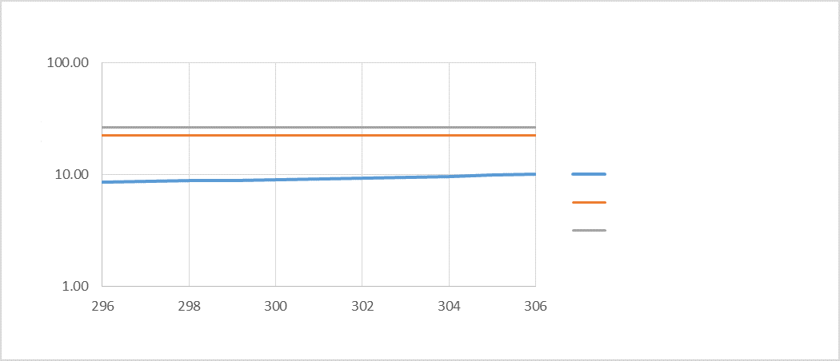

النطاق GHz 306-296

التوهين (dB)

التوهين السمتي (P.676)

التوهين المطلوب (مصدر وحيد)

التوهين المطلوب (تجميعي)

التردد (GHz)

يوضح هذا الشكل أن التوهين الجوي في النطاق GHz 306-296 لا يكفي لضمان حماية الخدمة EESS (المنفعلة).

لذلك لا يمكن استخدام النطاق GHz 306-296 للخدمة الثابتة دون شروط محددة.

ب) نطاق التردد GHz 356-313

يوفر الجدول 15-A4 الحد الأدنى من التوهين الجوي السمتي المطلوب لضمان حماية جميع أنواع أجهزة الاستشعار في النطاق GHz 356‑313.

الجدول 15-A4

الحد الأدنى من التوهين الجوي السمتي (GHz 356-313)

|  |  |  |  |  |  |  |  |
| --- | --- | --- | --- | --- | --- | --- | --- |
| النظام EESS |  | **النمط ICI** | **النمط TWICE** | **النمط النظيري** | **النمط GOMAS** | **النظير GOMAS** |  |
| التردد المركزي | GHz | 334,5 | 334,5 | 334,5 | 334,5 | 334,5 |  |
| ارتفاع المدار | km | 817 | 400 | 817 | 35 684 | 35 684 |  |
| زاوية النظير | º | 53,0 | 53,0 | 0,0 | 0,0 | 8,5 |  |
| مسافة المسير المائل | km | 1 563 | 706 | 817 | 35 684 | 40 197 |  |
| خسائر الفضاء الحر | dB | 206,8 | 199,9 | 201,2 | 234,0 | 235,0 |  |
| الارتفاع على الأرض | º | 25,7 | 31,9 | 90,0 | 90,0 | 12,7 |  |
| خسائر الغلاف الجوي | dB |  |  |  |  |  |  |
| كسب الهوائي | dBi | 55 | 48 | 55 | 79 | 79 |  |
| معايير الحماية | dBW/200  MHz | 158– | 158– | 158– | 158– | 158– |  |
| التحصيص | dB | 3 | 3 | 3 | 3 | 3 |  |
| **سوية التداخل القصوى على الأرض** | **dBm/200**  **MHz** | **20,8** | **20,9** | **15,2** | **24,0** | **25,0** |  |
| قدرة FS القصوى على الأرض (مصدر وحيد) | dBW/200  MHz | 60,0 | 60,0 | 60,0 | 60,0 | 60,0 |  |
| قدرة FS القصوى على الأرض (تجميعي) | dBm/200  MHz | 59,8 | 56,3 | 38,6 | 43,0 | 64,2 |  |
| التوهين الجوي المطلوب (مصدر وحيد) | dB | 39,2 | 39,1 | 44,8 | 36,0 | 35,0 |  |
| التوهين الجوي المطلوب (تجميعي) | dB | 39,0 | 35,4 | 23,4 | 15,0 | 39,2 | **القيمة القصوى** |
| **التوهين الجوي السمتي المكافئ المطلوب (مصدر وحيد)** | **dB** | **17,0** | **20,7** |  |  | **7,7** | **20,7** |
| **التوهين الجوي السمتي المكافئ المطلوب (تجميعي)** | **dB** | **16,9** | **18,7** | **23,4** | **19,0** | **8,6** | **23,4** |

الشكل 41-A4

مقارنة بين التوهين المطلوب والتوهين بموجب التوصية ITU-R P.676 (GHz 356-313)

النطاق GHz 356-313

التوهين (dB)

التوهين السمتي (P.676)

التوهين المطلوب (مصدر وحيد)

التوهين المطلوب (تجميعي)

التردد (GHz)

يوضح هذا الشكل أن التوهين الجوي في معظم النطاق GHz 356-313 لا يكفي لضمان حماية الخدمة EESS (المنفعلة).

ومع ذلك، يمكن استخدام النطاق GHz 331-320 (عرض 11 GHz) لتطبيقات الخدمة الثابتة.

ج) نطاق التردد GHz 365-361

يوفر الجدول 16-A4 الحد الأدنى من التوهين الجوي السمتي المطلوب لضمان حماية جميع أنواع أجهزة الاستشعار في النطاق GHz 365‑361.

الجدول 16-A4

الحد الأدنى من التوهين الجوي السمتي (GHz 365-361)

|  |  |  |  |  |  |  |  |
| --- | --- | --- | --- | --- | --- | --- | --- |
| النظام EESS |  | **النمط ICI** | **النمط TWICE** | **النمط النظيري** | **النمط GOMAS** | **النظير GOMAS** |  |
| التردد المركزي | GHz | 363 | 363 | 363 | 363 | 363 |  |
| ارتفاع المدار | km | 817 | 400 | 817 | 35 684 | 35 684 |  |
| زاوية النظير | º | 53,0 | 53,0 | 0,0 | 0,0 | 8,5 |  |
| مسافة المسير المائل | km | 1 563 | 706 | 817 | 35 684 | 40 197 |  |
| خسائر الفضاء الحر | dB | 207,5 | 200,6 | 201,9 | 234,7 | 235,7 |  |
| الارتفاع على الأرض | º | 25,7 | 31,9 | 90,0 | 90,0 | 12,7 |  |
| خسائر الغلاف الجوي | dB |  |  |  |  |  |  |
| كسب الهوائي | dBi | 55 | 48 | 55 | 79 | 79 |  |
| معايير الحماية | dBW/200  MHz | 158– | 158– | 158– | 158– | 158– |  |
| التحصيص | dB | 3 | 3 | 3 | 3 | 3 |  |
| **سوية التداخل القصوى على الأرض** | **dBm/200**  **MHz** | **21,5** | **21,6** | **15,9** | **24,7** | **25,7** |  |
| قدرة FS القصوى على الأرض (مصدر وحيد) | dBW/200  MHz | 60,0 | 60,0 | 60,0 | 60,0 | 60,0 |  |
| قدرة FS القصوى على الأرض (تجميعي) | dBm/200  MHz | 59,8 | 56,3 | 38,6 | 43,0 | 64,2 |  |
| التوهين الجوي المطلوب (مصدر وحيد) | dB | 38,5 | 38,4 | 44,1 | 35,3 | 34,3 |  |
| التوهين الجوي المطلوب (تجميعي) | dB | 38,3 | 34,7 | 22,7 | 18,3 | 38,5 | **القيمة القصوى** |
| **التوهين الجوي السمتي المكافئ المطلوب (مصدر وحيد)** | **dB** | **16,7** | **20,3** |  |  | **7,5** | **20,3** |
| **التوهين الجوي السمتي المكافئ المطلوب (تجميعي)** | **dB** | **16,6** | **18,3** | **22,7** | **18,3** | **8,4** | **22,7** |

الشكل 42-A4

مقارنة بين التوهين المطلوب والتوهين بموجب التوصية ITU-R P.676 (GHz 365-361)

النطاق GHz 365-361

التوهين (dB)

التوهين السمتي (P.676)

التوهين المطلوب (مصدر وحيد)

التوهين المطلوب (تجميعي)

التردد (GHz)

يوضح هذا الشكل أن التوهين الجوي في النطاق GHz 365-361 يكفي لضمان حماية الخدمة EESS (المنفعلة).

ويمكن استخدام النطاق GHz 365-361 لتطبيقات الخدمة الثابتة.

د ) نطاق التردد GHz 392-369

يوفر الجدول 17-A4 الحد الأدنى من التوهين الجوي السمتي المطلوب لضمان حماية جميع أنواع أجهزة الاستشعار في النطاق GHz 392‑369.

الجدول 17-A4

الحد الأدنى من التوهين الجوي السمتي (GHz 392-369)

|  |  |  |  |  |  |  |  |
| --- | --- | --- | --- | --- | --- | --- | --- |
| النظام EESS |  | **النمط ICI** | **النمط TWICE** | **النمط النظيري** | **النمط GOMAS** | **النظير GOMAS** |  |
| التردد المركزي | GHz | 380,5 | 380,5 | 380,5 | 380,5 | 380,5 |  |
| ارتفاع المدار | km | 817 | 400 | 817 | 35 684 | 35 684 |  |
| زاوية النظير | º | 53,0 | 53,0 | 0,0 | 0,0 | 8,5 |  |
| مسافة المسير المائل | km | 1 563 | 706 | 817 | 35 684 | 40 197 |  |
| خسائر الفضاء الحر | dB | 207,9 | 201,0 | 202,3 | 235,1 | 236,1 |  |
| الارتفاع على الأرض | º | 25,7 | 31,9 | 90,0 | 90,0 | 12,7 |  |
| خسائر الغلاف الجوي | dB |  |  |  |  |  |  |
| كسب الهوائي | dBi | 55 | 48 | 55 | 79 | 79 |  |
| معايير الحماية | dBW/200  MHz | 158– | 158– | 158– | 158– | 158– |  |
| التحصيص | dB | 3 | 3 | 3 | 3 | 3 |  |
| **سوية التداخل القصوى على الأرض** | **dBm/200**  **MHz** | **21,9** | **22,0** | **16,3** | **25,1** | **26,1** |  |
| قدرة FS القصوى على الأرض (مصدر وحيد) | dBW/200  MHz | 60,0 | 60,0 | 60,0 | 60,0 | 60,0 |  |
| قدرة FS القصوى على الأرض (تجميعي) | dBm/200  MHz | 59,8 | 56,3 | 38,6 | 43,0 | 64,2 |  |
| التوهين الجوي المطلوب (مصدر وحيد) | dB | 38,1 | 38,0 | 43,7 | 34,9 | 33,9 |  |
| التوهين الجوي المطلوب (تجميعي) | dB | 37,9 | 34,3 | 22,3 | 17,9 | 38,1 | **القيمة القصوى** |
| **التوهين الجوي السمتي المكافئ المطلوب (مصدر وحيد)** | **dB** | **16,5** | **20,1** |  |  | **7,4** | **20,1** |
| **التوهين الجوي السمتي المكافئ المطلوب (تجميعي)** | **dB** | **16,4** | **18,1** | **22,3** | **17,9** | **8,3** | **22,3** |

الشكل 43-A4

مقارنة بين التوهين المطلوب والتوهين بموجب التوصية ITU-R P.676 (GHz 392-369)

التردد (GHz)

التوهين (dB)

التوهين السمتي (P.676)

التوهين المطلوب (مصدر وحيد)

التوهين المطلوب (تجميعي)

النطاق GHz 392-369

يوضح هذا الشكل أن التوهين الجوي في النطاق GHz 392-369 يكفي لضمان حماية الخدمة EESS (المنفعلة).

ويمكن استخدام النطاق GHz 392-369 لتطبيقات الخدمة الثابتة.

ه‍ ) نطاق التردد GHz 399-397

يوفر الجدول 18-A4 الحد الأدنى من التوهين الجوي السمتي المطلوب لضمان حماية جميع أنواع أجهزة الاستشعار في النطاق GHz 399‑397.

الجدول 18-A4

الحد الأدنى من التوهين الجوي السمتي (GHz 399-392)

|  |  |  |  |  |  |  |  |
| --- | --- | --- | --- | --- | --- | --- | --- |
| النظام EESS |  | **النمط ICI** | **النمط TWICE** | **النمط النظيري** | **النمط GOMAS** | **النظير GOMAS** |  |
| التردد المركزي | GHz | 398 | 398 | 398 | 398 | 398 |  |
| ارتفاع المدار | km | 817 | 400 | 817 | 35 684 | 35 684 |  |
| زاوية النظير | º | 53,0 | 53,0 | 0,0 | 0,0 | 8,5 |  |
| مسافة المسير المائل | km | 1 563 | 706 | 817 | 35 684 | 40 197 |  |
| خسائر الفضاء الحر | dB | 208,3 | 201,4 | 202,7 | 235,5 | 236,5 |  |
| الارتفاع على الأرض | º | 25,7 | 31,9 | 90,0 | 90,0 | 12,7 |  |
| خسائر الغلاف الجوي | dB |  |  |  |  |  |  |
| كسب الهوائي | dBi | 55 | 48 | 55 | 79 | 79 |  |
| معايير الحماية | dBW/200  MHz | 158– | 158– | 158– | 158– | 158– |  |
| التحصيص | dB | 3 | 3 | 3 | 3 | 3 |  |
| **سوية التداخل القصوى على الأرض** | **dBm/200**  **MHz** | **22,3** | **22,4** | **16,7** | **25,5** | **26,5** |  |
| قدرة FS القصوى على الأرض (مصدر وحيد) | dBW/200  MHz | 60,0 | 60,0 | 60,0 | 60,0 | 60,0 |  |
| قدرة FS القصوى على الأرض (تجميعي) | dBm/200  MHz | 59,8 | 56,3 | 38,6 | 43,0 | 64,2 |  |
| التوهين الجوي المطلوب (مصدر وحيد) | dB | 37,7 | 37,6 | 43,3 | 34,5 | 33,5 |  |
| التوهين الجوي المطلوب (تجميعي) | dB | 37,5 | 33,9 | 21,9 | 17,5 | 37,7 | **القيمة القصوى** |
| **التوهين الجوي السمتي المكافئ المطلوب (مصدر وحيد)** | **dB** | **16,3** | **19,9** |  |  | **7,3** | **19,9** |
| **التوهين الجوي السمتي المكافئ المطلوب (تجميعي)** | **dB** | **16,3** | **17,9** | **2L9** | **17,5** | **8,3** | **21,9** |

الشكل 44-A4

مقارنة بين التوهين المطلوب والتوهين بموجب التوصية ITU-R P.676 (GHz 399-397)

التوهين (dB)

التردد (GHz)

التوهين السمتي (P.676)

التوهين المطلوب (مصدر وحيد)

التوهين المطلوب (تجميعي)

النطاق GHz 399-397

يوضح هذا الشكل أن التوهين الجوي في النطاق GHz 399-397 يكفي لضمان حماية الخدمة EESS (المنفعلة).

ويمكن استخدام النطاق GHz 399-397 لتطبيقات الخدمة الثابتة.

و ) نطاق التردد GHz 434-416

يوفر الجدول 19-A4 الحد الأدنى من التوهين الجوي السمتي المطلوب لضمان حماية جميع أنواع أجهزة الاستشعار في النطاق GHz 434‑416.

الجدول 19-A4

الحد الأدنى من التوهين الجوي السمتي (GHz 434-416)

|  |  |  |  |  |  |  |  |
| --- | --- | --- | --- | --- | --- | --- | --- |
| النظام EESS |  | **النمط ICI** | **النمط TWICE** | **النمط النظيري** | **النمط GOMAS** | **النظير GOMAS** |  |
| التردد المركزي | GHz | 425 | 425 | 425 | 425 | 425 |  |
| ارتفاع المدار | km | 817 | 400 | 817 | 35 684 | 35 684 |  |
| زاوية النظير | º | 53,0 | 53,0 | 0,0 | 0,0 | 8,5 |  |
| مسافة المسير المائل | km | 1 563 | 706 | 817 | 35 684 | 40 197 |  |
| خسائر الفضاء الحر | dB | 208,9 | 202,0 | 203,3 | 236,1 | 237,1 |  |
| الارتفاع على الأرض | º | 25,7 | 31,9 | 90,0 | 90,0 | 12,7 |  |
| خسائر الغلاف الجوي | dB |  |  |  |  |  |  |
| كسب الهوائي | dBi | 55 | 48 | 55 | 79 | 79 |  |
| معايير الحماية | dBW/200  MHz | 157– | 157– | 157– | 157– | 157– |  |
| التحصيص | dB | 3 | 3 | 3 | 3 | 3 |  |
| **سوية التداخل القصوى على الأرض** | **dBm/200**  **MHz** | **23,9** | **24,0** | **18,3** | **27,1** | **28,1** |  |
| قدرة FS القصوى على الأرض (مصدر وحيد) | dBW/200  MHz | 60,0 | 60,0 | 60,0 | 60,0 | 60,0 |  |
| قدرة FS القصوى على الأرض (تجميعي) | dBm/200  MHz | 59,8 | 56,3 | 38,6 | 43,0 | 64,2 |  |
| التوهين الجوي المطلوب (مصدر وحيد) | dB | 36,1 | 36,0 | 41,7 | 32,9 | 31,9 |  |
| التوهين الجوي المطلوب (تجميعي) | dB | 35,9 | 32,3 | 20,3 | 15,9 | 36,1 | **القيمة القصوى** |
| **التوهين الجوي السمتي المكافئ المطلوب (مصدر وحيد)** | **dB** | **15,7** | **19,0** |  |  | **7,0** | **19,0** |
| **التوهين الجوي السمتي المكافئ المطلوب (تجميعي)** | **dB** | **15,6** | **17,1** | **20,3** | **15,9** | **7,9** | **20,3** |

الشكل 45-A4

مقارنة بين التوهين المطلوب والتوهين بموجب التوصية ITU-R P.676 (GHz 434-416)

النطاق GHz 434-416

التوهين (dB)

التوهين السمتي (P.676)

التوهين المطلوب (مصدر وحيد)

التوهين المطلوب (تجميعي)

التردد (GHz)

يوضح هذا الشكل أن التوهين الجوي في النطاق GHz 434-416 يكفي لضمان حماية الخدمة EESS (المنفعلة).

ويمكن استخدام النطاق GHz 434-416 لتطبيقات الخدمة الثابتة.

ز ) نطاق التردد GHz 467-439

يوفر الجدول 20-A4 الحد الأدنى من التوهين الجوي السمتي المطلوب لضمان حماية جميع أنواع أجهزة الاستشعار في النطاق GHz 467‑439.

الجدول 20-A4

الحد الأدنى من التوهين الجوي السمتي (GHz 467-439)

|  |  |  |  |  |  |  |  |
| --- | --- | --- | --- | --- | --- | --- | --- |
| النظام EESS |  | **النمط ICI** | **النمط TWICE** | **النمط النظيري** | **النمط GOMAS** | **النظير GOMAS** |  |
| التردد المركزي | GHz | 453 | 453 | 453 | 453 | 453 |  |
| ارتفاع المدار | km | 817 | 400 | 817 | 35 684 | 35 684 |  |
| زاوية النظير | º | 53,0 | 53,0 | 0,0 | 0,0 | 8,5 |  |
| مسافة المسير المائل | km | 1 563 | 706 | 817 | 35 684 | 40 197 |  |
| خسائر الفضاء الحر | dB | 209,4 | 202,5 | 203,8 | 236,6 | 237,6 |  |
| الارتفاع على الأرض | º | 25,7 | 31,9 | 90,0 | 90,0 | 12,7 |  |
| خسائر الغلاف الجوي | dB |  |  |  |  |  |  |
| كسب الهوائي | dBi | 55 | 48 | 55 | 79 | 79 |  |
| معايير الحماية | dBW/200  MHz | 157– | 157– | 157– | 157– | 157– |  |
| التحصيص | dB | 3 | 3 | 3 | 3 | 3 |  |
| **سوية التداخل القصوى على الأرض** | **dBm/200**  **MHz** | **24,4** | **24,5** | **18,8** | **27,6** | **28,6** |  |
| قدرة FS القصوى على الأرض (مصدر وحيد) | dBW/200  MHz | 60,0 | 60,0 | 60,0 | 60,0 | 60,0 |  |
| قدرة FS القصوى على الأرض (تجميعي) | dBm/200  MHz | 59,8 | 56,3 | 38,6 | 43,0 | 64,2 |  |
| التوهين الجوي المطلوب (مصدر وحيد) | dB | 35,6 | 35,5 | 41,2 | 32,4 | 31,4 |  |
| التوهين الجوي المطلوب (تجميعي) | dB | 35,4 | 31,8 | 15,8 | 15,4 | 35,6 | **القيمة القصوى** |
| **التوهين الجوي السمتي المكافئ المطلوب (مصدر وحيد)** | **dB** | **15,4** | **18,7** |  |  | **6,9** | **18,7** |
| **التوهين الجوي السمتي المكافئ المطلوب (تجميعي)** | **dB** | **15,3** | **16,8** | **19,8** | **15,4** | **7,8** | **19,8** |

الشكل 46-A4

مقارنة بين التوهين المطلوب والتوهين بموجب التوصية ITU-R P.676 (GHz 450-439)

النطاق GHz 450-439

التوهين (dB)

التوهين السمتي (P.676)

التوهين المطلوب (مصدر وحيد)

التوهين المطلوب (تجميعي)

التردد (GHz)

يوضح هذا الشكل أن التوهين الجوي في النطاق GHz 450-439 يكفي لضمان حماية الخدمة EESS (المنفعلة).

ويمكن استخدام النطاق GHz 450-439 لتطبيقات الخدمة الثابتة.

### 6.6.A4 ملخص الدراسة 5

لا يمكن، عموماً، إتاحة النطاقات التالية المحددة حالياً للخدمة EESS (المنفعلة) في الرقم **565.5** من لوائح الراديو للخدمة الثابتة:

- GHz 306-296

- GHz 320-313

- GHz 356-331

وفي الأجزاء المتبقية من المدى GHz 450-275، يمكن التفكير في الاستخدام للخدمة الثابتة.

وبالنظر إلى النطاقات المحتملة التي تستهدف الخدمة الثابتة (GHz 320-275 وGHz 370-330 وGHz 445-380)، فإن النطاقات التالية ستكون متاحة لاستخدام الخدمة الثابتة:

- GHz 296-275 (عرض GHz 21)، مما يسمح لكتلة طيف خدمة FS متواصلة بعرض GHz 44 إلى جانب النطاق GHz 275-252 الموزع أصلاً على الخدمة الثابتة؛

- GHz 313-306 (عرض GHz 7)

- GHz 370-356 (عرض GHz 14)

- GHz 445-380 (عرض GHz 65)

وستكون هذه النطاقات كافية جداً لاستيعاب احتياجات الخدمة الثابتة من الطيف (GHz 50).

ويمكن تلخيص الحالة في الشكل 47-A4.

الشكل 47-A4

التردد (GHz)

التوهين السمتي (dB)

نطاق EESS (المنفعلة) حيث التقاسم مع FS غير ممكن

نطاق EESS (المنفعلة) حيث التقاسم مع FS ممكن

نطاقات FS المستهدفة

النطاقات التي يمكن من أجلها تحديد FS

### 7.6.A4 الملحق 1 للدراسة 5 - المنهجية المستخدمة لاشتقاق عدد وصلات الخدمة الثابتة على نشر قائم على السكان

#### 1.7.6.A4 مجال الدراسة المحدد

جرى تحديد مجال الدراسة على النحو التالي:

- تتمحور حول مدينة باريس (فرنسا)؛

- km 340 من الشرق إلى الغرب؛

- km 161 من الجنوب إلى الشمال؛

- مجموع المساحة km2 54 740

هذه المنطقة موصوفة في الشكل 48-A4 أدناه.

الشكل 48-A4

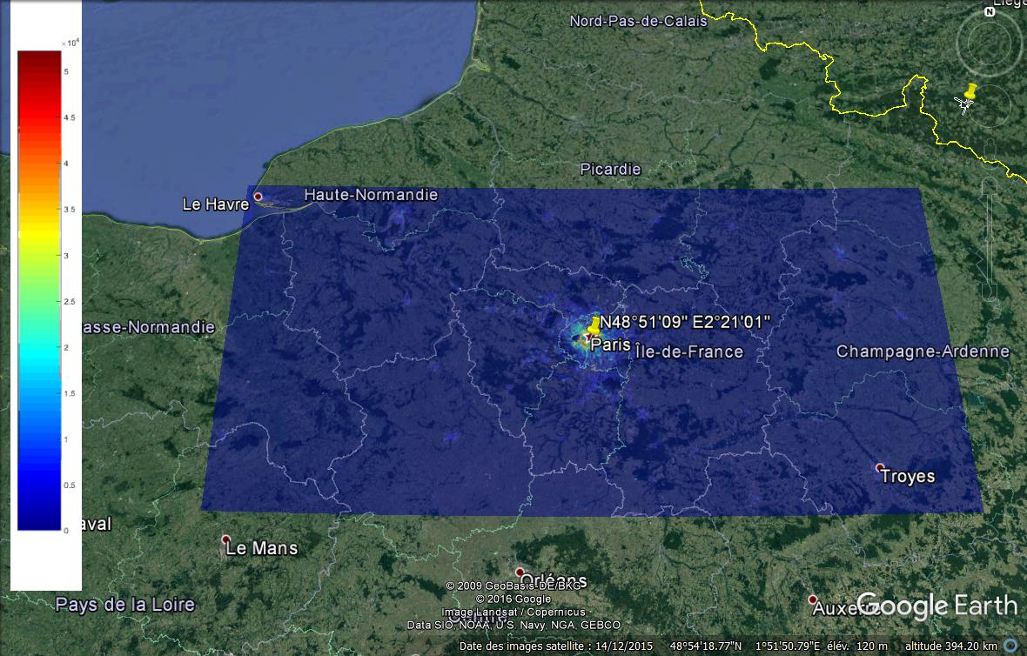

#### 2.7.6.A4 التوزيع المكاني لوصلات الخدمة الثابتة

في ضوء العناصر المذكورة أعلاه، جرى توزيع وصلات الخدمة الثابتة في منطقة الدراسة.

ولكل كيلومتر مربع، يتحدد عدد وصلات الخدمة الثابتة بضرب عدد السكان بكثافة الخدمة الثابتة لكل نسمة (أي 0,000351)، حيث يتم تدوير الرقم النهائي إلى أقرب عدد صحيح.

وفي المجموع، تم توزيع 4 415 وصلة خدمة ثابتة في منطقة الدراسة. ويوضح الشكل 49-A4 التوزيع المكاني لوصلات الخدمة الثابتة هذه في منطقة الدراسة.

الشكل 49-A4

توزيع وصلات الخدمة الثابتة عبر منطقة الدراسة

#### 3.7.6.A4 توزيع وصلات الخدمة الثابتة في بصمة الخدمة EESS (المنفعلة)

يتم، لكل من أجهزة استشعار الخدمة EESS (المنفعلة)، تحديد عدد وصلات الخدمة الثابتة في البصمة وذلك بوضع البصمة في مركز منطقة الدراسة.

ويوضح الشكل 50-A4 التوزيع المكاني لوصلات الخدمة الثابتة في بصمة الخدمة EESS (المنفعلة)، على غرار نظام "GOMAS (منخفض)". وهو يؤدي إلى عدد قدره 1 903 من وصلات الخدمة الثابتة موزعة على بصمة الخدمة.

الشكل 50-A4

توزيع عدد وصلات الخدمة الثابتة في بصمة الخدمة EESS (المنفعلة)

ويوفر الجدول 21-A4 عدد وصلات الخدمة الثابتة داخل بصمة كل نظام في الخدمة EESS (المنفعلة).

الجدول 21-A4

|  |  |  |  |  |  |
| --- | --- | --- | --- | --- | --- |
|  | النمط ICI | النمط TWICE | النمط النظيري | النمط GOMAS (نظيري) | النمط GOMAS (ارتفاع منخفض) |
| مجال الرؤية الآني (km²) | 200 | 50 | 30 | 110 | 890 |
| قائم على السكان (عدد الوصلات) | 1 030 | 393 | 228 | 874 | 1 903 |

الملحق 5  
  
دراسات التقاسم بين تطبيقات الخدمة الثابتة وخدمة الفلك الراديوي

## 1.A5 مقدمة

يخلص التقرير ITU-R RA.2189-1، الذي يتناول التقاسم بين خدمة الفلك الراديوي والخدمات النشطة في مدى التردد GHz 3 000‑275، إلى أن التقاسم بين خدمة الفلك الراديوي والخدمات النشطة في مدى التردد هذا ممكن إذا ما أُخذت في الاعتبار خصائص الغلاف الجوي بدلالة الارتفاع فوق مستوى سطح البحر، وكذلك اتجاهية هوائي المرسل. ويشير التقرير إلى أن مواقع خدمة الفلك الراديوي تقع عادة على ارتفاعات عالية مع توهين في الغلاف الجوي أقل بكثير مما هو في مستوى سطح البحر، ويبرز أهمية تقييم كل حالة من حالات التقاسم على حدة. ومن شأن الإضاءة المباشرة لمواقع الفلك الراديوي من مرسلات قريبة من مستوى سطح البحر، إن أمكن ذلك من الناحية الهندسية، أن تنطوي على آثار امتصاص جوي أكبر بكثير، ومن ثم تخفيض متطلبات الفصل الجغرافي لقدرة مرسل معينة. ولم يأخذ هذا التقرير في الاعتبار بشكل منفصل تطبيقات الخدمتين LMS وFS، ولكنه نظر فقط في سوية قدرة مرسل واحد من خدمة نشطة عامة. وقد يحتاج الأمر إلى دراسات تقاسم أكثر تفصيلاً، بما في ذلك الآثار التجميعية، إذا كان الأمر يشمل أعداداً كبيرة. ويقيّم هذا الملحق جدوى التقاسم بين تطبيقات خدمة الفلك الراديوي (RAS) والخدمة الثابتة (FS) والخدمة المتنقلة البرية (LMS) في نطاقات التردد المحددة للخدمة RAS في الرقم **565.5** من لوائح الراديو بناءً على المعلمات المحددة الواردة في القسم 5 من هذا التقرير.

## 2.A5 الدراسة 1: التوافق بين عمليات الخدمتين RAS وFS في نطاق الطيف GHz 450-275

### 1.2.A5 الافتراضات والهندسيات

فيما يتعلق بالخدمة الثابتة (انظر التقرير ITU-R SM.2450، الجدول 7، الفقرة 1.2.5):

خرج الطاقة FS: 20-0 dBm

عرض لنطاق التردد FS: 24 GHz

مخطط هوائي FS: التوصية ITU-R F.699-7، D/λ > 100، كسب الذروة 50 dBi

ذروة القدرة e.i.r.p. في الخدمة FS: dBm 70-50

الافتراضات المستخدمة بخصوص الانتشار

التوصية ITU-R P.676-11: جرى حساب التوهين الجوي الطيفي خطاً تلو الآخر (انظر الشكل 1-1.5).

واستخدمت الخصائص المقيسة في تلسكوب ALMA عند ارتفاع h = km 4,8 لتعريف معلمات الدخل بموجب التوصية ITU‑R P.676: T = 273 K؛ pHa = 551؛ e(pH2O) = 1,14. واستُخدم التوهين السمتي المقيس عند تردد GHz 345، مع تحديد التوهين السمتي من توهين محدد في محيط معين عند ترددات دون GHz 350 (التوصية ITU-R P.676، البند 2.2)، لاشتقاق التوهين المحدد في المحيط (dB/km) في موقع ALMA كما هو موضح في الشكل 1-A5.

وأجري تعديل القياس بارتفاع h = km 2,8 وh = km 0 باستخدام الارتفاع القياسي في مقياس الهواء الجاف بمقدار km 8,4 وارتفاع مقياس H2O بمقدار km 2، كما هو موضح في التوصية ITU-R P.676 للارتفاعات المنخفضة.

واستخدمت هندسيات خط البصر دون جلبة أو خسارة دخول المبنى.

معايير حماية الفلك الراديوي (انظر البند 3.5)

عتبات قدرة الدخل من الجدول 9، العمود 8 مع الاستكمال الداخلي الخطي في التردد.

عرض نطاق التردد في الخدمة RAS: GHz 8؛ تستقبل الخدمة RAS مجرد 1/3 قدرة الخدمة الثابتة.

ملاحظة: تضبط معايير حماية الخدمة RAS عند كسب dBi 0 ولا تتوقف على الاتجاه أو مخطط الحزمة لهوائي الخدمة RAS.

اختيار الترددات

GHz 275، لتوضيح الشفافية العالية في الطرف الأخفض من النطاق. تنطبق الاعتبارات في هذا التردد كذلك على التوافق مع عمليات الخدمة RAS، في النطاقات المجاورة مباشرة دون GHz 275 (البند 7.2.7 في التقرير).

GHz 345، لأنها موضع اهتمام كبير للخدمة RAS، وهي التردد الباقي للانتقال J = 2-3 لأول أكسيد الكربون، CO.

GHz 412، لتوضيح استخدام تردد بالقرب من الطرف الأعلى من النطاق في نافذة غلاف جوي.

*الهندسة:*

أخذت هندستان في الاعتبار. وفي يسار الشكل 2-A5 (للهندسة) والشكل 3-A5 (لنتائج الانتشار)، تكون عمليات الخدمتين RAS وFS على نفس المستوي على أرض مستوية، وتكون حزمة الخدمة FS أفقية وزوايا السمت FS متفاوتة بالنسبة لهوائي الخدمة RAS. وبالنسبة لكل زاوية سمتية، تحسب المسافة الدنيا المتسقة مع معايير حماية الخدمة RAS، بالنظر إلى خسارة الانتشار وكسب هوائي الخدمة FS والتوهين المحدد بوحدة dB/km. وفي يمين الشكل 2-A5 والشكل 3-A5 تكون عمليات الخدمة RAS في الارتفاع h وعمليات الخدمة FS في الارتفاع 0. وتثبت حزمة الخدمة FS عند سمت تشغيل الخدمة RAS وتتحرك نحو الأعلى والأسفل. وعند كل فصل أفقي، تُحسب زاوية الارتفاع القصوى لهوائي الخدمة FS، بما يتسق مع معايير حماية الخدمة RAS. وعندما يتعذر التوافق، لا يرسم أي شيء في الشكل.

الشكل 1-A5

التوهين الجوي المحدد عند ارتفاعين

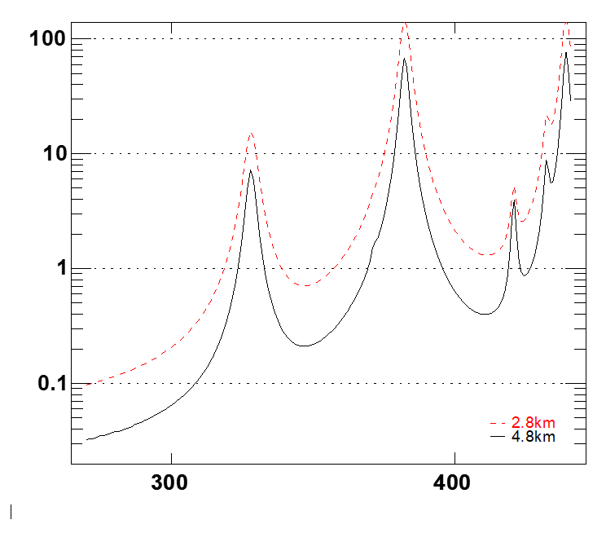

**التوهين [dB/km]**

**التردد [GHz]**

تم تحديد منحنى الارتفاع بمقدار km 4,8 بحكم عتامة السمت المقيس عند تلسكوب ALMA في ذلك الارتفاع. وجرى تنسيب قياس منحنى الارتفاع بمقدار km 2,8 من نتيجة تلسكوب ALMA باستخدام ارتفاعات مقياس الغلاف الجوي القياسية.

### 2.2.A5 النتائج

#### 1.2.2.A5 التشغيل في نفس الارتفاع

تظهر النتائج على اليسار في الشكل 3-A5 للهندسة الموضحة في يسار الشكل 2-A5 حيث تعمل الخدمتين FS وRAS على نفس الارتفاع: إذ تكون مواقع ALMA والقطب الجنوبي واسعة بما فيه الكفاية لجعل ذلك ممكناً وليس هنالك من جلبة في هذه المواقع القاحلة. والحساب بسيط؛ التوهين النوعي (dB/km) ثابت على طول خط البصر الذي يفصل بين تشغيل الخدمتين RAS وFS وفي كل زاوية حزمة سمت في الخدمة الثابتة، يتكرر محلل جذر لمعرفة المسافة التي يتم عندها الوفاء بمعايير التوافق، بالنظر إلى مخطط الحزمة ذي الصلة في التوصية ITU-R F.699.

وعندما يتم توجيه حزمة الخدمة FS نحو عملية RAS، تكون مسافات الفصل الكبيرة مطلوبة في جميع الحالات. وتكون المسافات الفاصلة أقل من km 10 ممكنة عندما يتم توجيه حزمة الخدمة FS بأكثر من حوالي o10 - o40 بعيداً عن عملية RAS.

ويوضح الشكل 4-A54 أثر تغيير قدرة الدخل في هوائي الخدمة FS. وعندما يتم توجيه حزمة الخدمة FS بالقرب من عملية RAS، تكون مسافات الفصل كبيرة، ويهيمن التوهين الجوي على خسارة المسير وتنخفض مسافة الفصل المطلوبة ببطء بتخفيض القدرة.

#### 2.2.2.A5 عملية التشغيل عالي الارتفاع للخدمة RAS فقط

تظهر النتائج على اليمين في الشكل 3-A5 للهندسة الموضحة في يمين الشكل 2-A5. وفي هذا الترتيب، يكون التلسكوب الراديوي على ارتفاع h = 2,8 أو h = 4,8 km وتشغيل الخدمة FS على ارتفاع h = 0. ويتم توجيه حزمة الخدمة FS نحو السمت عند عملية RAS ويسمح بتفاوت ارتفاع حزمة الخدمة FS إلى قيمة حد أقصى تحدد عددياً وتظهر في المحور الرأسي على اليمين في الشكل 3-A5. ويتم حساب التوهين من خلال التكامل العددي على طول المسير المائل بين عمليتي FS وRAS، باستخدام ارتفاعات المقياس القياسية للجفاف ومكونات بخار الماء للغلاف الجوي الواردة في التوصية ITU-R P.676.

ولدى زيادة مسافة الفصل الأفقي، هنالك منافسة عند مواجهة الآثار المجتمعة لزيادة خسائر الانتشار في الفضاء الحر والتوهين في الغلاف الجوي نظراً لأن عملية RAS تبدو أقرب إلى خط تسديد حزمة خدمة FS موجهة أفقياً.

وتتم حماية عمليات RAS على ارتفاع عالٍ من عمليات الخدمة FS عند ارتفاع صفر عند تردد 412 GHz: عمليات FS وRAS متوافقة في جميع الفواصل الأفقية وارتفاعات حزمة الخدمة FS. وعند تردد 275 GHz، تكون عمليات FS وRAS متوافقة فقط عندما يتجاوز الفصل الأفقي km 60. وفي التردد الوسيط، تتطلب عملية الخدمة FS مسافة فصل أكبر قليلاً من m 1 من أجل الارتفاع الأدنى لتشغيل الخدمة RAS عند ارتفاع h = 2,8 km.

الشكل 2-A5

تفسير الهندسيات المستخدمة في الشكل 3-A5

منظر علوي

منظر جانبي

موقع RAS

موقع RAS

محطة FS

محطة FS

مسافة فصل أفقي

φ = زاوية تسديد السمت في محطة FS نسبة إلى موقع RAS

h = ارتفاع موقع RAS

θ – 90 = زاوية التسديد في محطة FS

مسافة فصل أفقي

اليسار: منظر علوي، للهندسة المستخدمة في يسار الشكل 3-A5. وتقع عمليات الخدمتين RAS وFS على نفس الارتفاع الجغرافي، وتكون حزمة الخدمة FS أفقية وموجهة بزاوية السمت φ فيما يتعلق بالتلسكوب الراديوي.

اليمين: منظر جانبي لهندسة سفح الجبل المستخدمة في يمين الشكل 3-A5. وتكون عمليات الخدمة RAS في الارتفاع h، وتكون عمليات الخدمة FS عند h = 0، ويكون توجيه حزمة الخدمة FS نحو عملية الخدمة RAS في السمت، ويُرى التلسكوب بزاوية خط تسديد θ – 90 عندما تكون حزمة الخدمة الثابتة أفقية.

الشكل 3-A5

نتائج الحسابات للهندسيات المبينة في الشكل 2-A5

**مسافة فصل FS أفقية [km]**

**زاوية السمت φ في الخدمة FS**

**زاوية ارتفاع FS القصوى [درجات]**

**مسافة فصل FS أفقية [km]**

**زاوية ارتفاع FS القصوى [درجات]**

**مسافة الفصل FS عند h = 0 [km]**

اليسار: بالنسبة للهندسة الموضحة في يسار الشكل 2-A5 حيث يكون تشغيل الخدمتين FS وRAS في نفس الارتفاع وتظل حزمة الخدمة FS أفقية بينما تكون متغيرة في السمت. وتظهر مسافة الفصل المطلوبة كدالة لزاوية السمت في الخدمة FS فيما يتعلق بهوائي الخدمة RAS. وتظهر النتائج عند ارتفاع km 4,8 في الأعلى والارتفاع km 2,8 في الأسفل، وفي كلتا الحالتين للترددات 275 و345 و412 GHz.

اليمين: بالنسبة للهندسة الموضحة في يمين الشكل 2-A5 حيث يكون تشغيل الخدمة FS على ارتفاع جغرافي 0 وتشغيل الخدمة RAS عند ارتفاع h = km 4,8 (أعلى) أو h = km 2,8 (أسفل) وزاوية السمت في هوائي FS هي 0 فيما يتعلق بتشغيل الخدمة RAS. ويظهر الحد الأقصى المسموح به لزاوية ارتفاع حزمة الخدمة FS عند كل فاصل أفقي: وعندما يتعذر التوافق، لا يرسم أي شيء. ويظهر التردد 275 الاستخدام الأكثر تقييداً. وعند ارتفاع h = km 2,8، ينبغي أن تقتصر زاوية ارتفاع FS على 10 درجات لفاصل خدمة FS أفقي أكبر من km 11. ولكن عند ارتفاع h = km 4,8، يتراوح ارتفاع الزاوية من º45 (فاصل بمقدار km 1) إلى حوالي °10 (فاصل بحوالي km 20). ويظهر المزيد من نتائج الحسابات للهندسيات في الشكل 2-A5.

الشكل 4-A5

المزيد من نتائج حسابات الهندسيات الموضحة في الشكل 2-A5. يتكرر الحساب في أعلى اليسار  
في الشكل 3-A5 عند ارتفاع h = 4,8 km وتردد f = 275 GHz من أجل قدرة دخل FS  
بقيمة 0 و10 و20 dBm وذروة كسب هوائي FS بمقدار 50 dBi

**زاوية السمت φ في الخدمة FS [درجات]**

**مسافة الفصل FS الأفقية [km]**

ويتكرر الحساب في أعلى اليسار في الشكل 3-A5 عند ارتفاع h = km 4,8 وتردد f = GHz 275 من أجل قدرة دخل في الخدمة FS بقيمة 0 و10 وdBm 20 وذروة كسب هوائي FS بمقدار dBi 50.

### 3.2.A5 الخلاصة

لا يكفي التوهين الجوي المستقل عن خسائر الفضاء الحر في المدى GHz 450-275 لتحقيق التوافق بين عمليات FS وRAS في غياب الاعتبارات الأخرى.

وبالنسبة للعمليات في نفس الارتفاع الجغرافي، يجب توخي الحذر حتى لا تكون حزم الخدمة FS مسددة قريباً جداً من موقع RAS. ويتوقف مقدار زاوية التجنب على تفاصيل مخطط حزمة الخدمة FS الفعلي المستخدم في أي حالة، من بين متغيرات أخرى. وبالنسبة لعمليات RAS عالية الارتفاع في خط البصر المباشر لعمليات FS في ارتفاعات أخفض بكثير، يمكن توجيه حزم FS في السمت نحو موقع RAS لجميع الترددات طالما كانت زاوية ارتفاع FS بمقدار 10 درجات أو أقل، وحتى km 11 أو عند فواصل أفقية كافية.

وتتطلب السيناريوهات التي تنطوي على تداخل كلي من عمليات نشر خدمة FS متعددة المصادر نمذجة مفصلة بناءً على تفاصيل كل حالة.

## 3.A5 الدراسة 2: تحليل التوافق بين الخدمتين FS وRAS في النطاق GHz 325-275

كما أشار التقرير ITU-R RA.2189، فإن أسوأ سيناريو للتداخل هو عندما تكون هوائيات الإرسال لمحطات الخدمة المتنقلة البرية (LMS) أو الخدمة الثابتة (FS) موجهة مباشرة نحو تلسكوب راديوي، حيث يكون كل من المرسل والتلسكوب على ارتفاع عالٍ. ولكن من المتوقع أن تكون قدرة خرج محطات الخدمة LMS وكسب الهوائي أقل بكثير مما هما في تطبيقات الخدمة FS. وفي هذا السياق، تركز دراسة التقاسم التالية على التداخل بين محطات FS خارج المباني وخدمة الفلك الراديوي.

### 1.3.A5 مواقع خدمة الفلك الراديوي

يلخص الجدول 11 مواقع خدمة الفلك الراديوي، التي تكون عموماً على قمم الجبال وفي المناطق المعزولة. فالمسافة، مثلاً، بين غرناطة (0,24 مليون نسمة) وبيكو دي فيليتا، وبين غرونوبل (0,15 مليون نسمة) وهضبة دي بور، وبين بويبلا (2,5 مليون نسمة) وسييرا نيغرا هي km 20 وkm 60 وkm 90، على التوالي. وقد لا ينشر التوصيل الأمامي/الخلفي بمقدار GHz 300 في غرناطة وغرونوبل بسبب انخفاض عدد السكان. بينما قد ينشر التوصيل الأمامي/الخلفي بمقدار GHz 300 في المناطق الحضرية الكثيفة في بويبلا بسبب ارتفاع عدد السكان، لكن المدينتين الأخريين قد لا تنشران نظام GHz 300 بسبب نقص الحركة. ويوضح الشكل 5-A5 جانبية التضاريس بين بويبلا وتلسكوب المليمتر الكبير في سييرا نيغرا. وهناك إمكانية مسير انتشار في خط البصر تبلغ مسافته حوالي km 40.

الشكل 5-A5

جانبية التضاريس بين بويبلا وتلسكوب المليمتر الكبير في سييرا نيغرا



### 2.3.A5 حماية محطات الخدمة RAS من محطات الخدمة FS العاملة في النطاق GHz 350-275

يوضح الشكل 6-A5 الحد الأدنى من مسافات الفصل بين محطة FS تبلغ قدرة الخرج فيها 20 dBm، وكسب الهوائي 50 dB، كما هو موضح في الجدول 7 وتلسكوب راديوي. ويستخدم أيضاً سيناريو مشابه "قريب من الحالة الأسوأ" للتداخل في خدمة الفلك الراديوي في التقرير ITU-R RA.2189-1 للحساب دون هطول الأمطار والتوهين الضبابي في الغلاف الجوي على السواء، ولكن بتغيير ارتفاع كل من هوائيات الخدمتين FS وRAS من 0 إلى m 4 000 لتقييم المسافة الفاصلة. وتحسب المسافة الفاصلة الدنيا من المعادلة (1).

*PR* *PT*  *GT*  *GR*  *PL*  *Pclutter*  *A* ≥  *SH* (1)

حيث:

*PR:* القدرة المستقبلة في موقع التلسكوب الراديوي

*PT:* قدرة المرسل FS المبينة في الجدول 2

*GT:* كسب الهوائي FS المبين في الجدول 2

*GR:* كسب هوائي التلسكوب الراديوي في اتجاه المرسل، الذي يفترض أن يكون dBi 0 وفقاً للتوصية ITU‑R RA.769

*PL:* خسارة الفضاء الحر وفقاً للتوصية ITU-R P.525

*Pclutter: خسارة الجلبة كما تبدو في الشكل* 3-A2

*A:* التوهين الجوي وفقاً للتوصية ITU-R P.676

*SH:* سوية عتبة التداخل الضار لرصدات الفلك الراديوي في الجدول 9.

وتشير نتائج الحساب بوضوح إلى أنه يمكن تحقيق مسافة الفصل دون km 45، وهي أقصر من المسافة بين بويبلا وسييرا نيغرا وحتى بين غرونوبل وهضبة دي بور، إذا أضيفت في الحساب الخسارة المقدرة للجلبة الموضحة في الملحق 2. ولكن من المفضل استخدام التوزيع الكامل لخسارة الجلبة لتقدير مسافة الفصل. وبما أن سويات التداخل الضار في رصدات الفلك الراديوي عند GHz 265 وGHz 305 محددة فقط في الجدول 9، فإن السويات بين GHz 265 وGHz 345 مستكملة داخلياً باستخدام التقريب الخطي، كما هو مبين في الجدول 1-A5. ولا بد من الإشارة إلى أن حجب التضاريس وانحراف اتجاه هوائي الخدمة FS من اتجاه التسديد إلى محطة RAS، وكذلك تغيير الارتفاع من m 3 000 إلى m 0 من محطة FS قد يزيد من تخفيض مسافة الفصل. ويوضح الشكل 7‑A5 مسافة الفصل دون خسارة الجلبة.

الشكل 6-A5

مسافة الفصل الدنيا، بما في ذلك الخسارة المقدرة للجلبة بين محطة FS وتلسكوب راديوي،  
التي لا تتجاوز عتبات تداخل خدمة الفلك الراديوي الواردة في الجدول 1-A5

مسافة الفصل الدنيا [km]

التردد [GHz]

الشكل 7-A5

مسافة الفصل الدنيا، دون خسارة الجلبة بين محطة FS وتلسكوب راديوي،  
التي لا تتجاوز عتبات تداخل خدمة الفلك الراديوي الواردة في الجدول 1-A5

مسافة الفصل الدنيا [km]

التردد [GHz]

الجدول 1-A5

الاستكمال الداخلي لسويات عتبة التداخل المحسوبة من الجدول 9

|  |  |  |  |  |  |
| --- | --- | --- | --- | --- | --- |
| التردد (GHz) | SH (dB(W/(m2 ⋅ Hz))) | التردد (GHz) | SH (dB(W/(m2 ⋅ Hz))) | التردد (GHz) | SH (dB(W/(m2 ⋅ Hz))) |
| 265 | (1)195,4− | 295 | 194,05− | 325 | 192,7− |
| 270 | 195,175− | 300 | 193,825− | 330 | 192,475− |
| 275 | 194,95− | 305 | 193,6− | 335 | 192,25− |
| 280 | 194,725− | 310 | 193,375− | 340 | 192,025− |
| 285 | 194,5− | 315 | 193,15− | 345 | 1191,8− |
| 290 | 194,275− | 320 | 192,925− |  |  |
| (1) أخذت سويات العتبة عند GHz 265 وGHz 345 من الجدول 9، وحسبت السويات الأخرى بالتقريب الخطي بالاستكمال الداخلي. | | | | | |

### 3.3.A5 ملخص الدراسة 2

لا يكفي التوهين الجوي لتحقيق التوافق بين محطات الخدمتين FS وRAS في غياب التقنيات الأخرى. ومع ذلك، فإن الحجب الناجم عن التضاريس وانحراف اتجاه هوائي الخدمة FS من اتجاه التسديد إلى محطة RAS وتغيير الارتفاع من m 3 000 إلى m 0 من محطة الخدمة FS كلها تعمل على تخفيض مسافة الفصل. وهذه الشروط المحددة ضرورية لحماية محطة الخدمة RAS، على أساس كل حالة على حدة.

## 4.A5 الدراسة 3: حماية محطات RAS من محطات الخدمة FS العاملة في النطاق GHz 450-275

تستند الحسابات إلى المعادلة (1) الواردة في الدراسة 2.

وترد الحسابات التفصيلية لجميع السيناريوهات المدروسة في الجدول 2-A5.

الشكل 8-A5

مسافة الفصل الدنيا، بما في ذلك الخسارة المقدرة للجلبة بين محطة خدمة FS وتلسكوب راديوي،  
التي لا تتجاوز عتبات التداخل في خدمة الفلك الراديوي الواردة في الجدول 9 (رصد متواصل)

التردد [GHz]

ارتفاع 0 km لكل من محطة FS وRAS

ارتفاع 3 km لكل من محطة FS وRAS

مسافة الفصل، m

الشكل 9-A5

مسافة الفصل الدنيا، بما في ذلك الخسارة المقدرة للجلبة بين محطة خدمة ثابتة وتلسكوب راديوي،  
التي لا تتجاوز عتبات التداخل في خدمة الفلك الراديوي الواردة في الجدول 10 (رصد خط طيفي)

التردد [GHz]

ارتفاع 0 km لكل من محطة FS وRAS

ارتفاع 3 km لكل من محطة FS وRAS

مسافة الفصل، m

الشكل 10-A5

مسافة الفصل الدنيا، دون خسارة الجلبة بين محطة خدمة ثابتة وتلسكوب راديوي،  
التي لا تتجاوز عتبات التداخل في خدمة الفلك الراديوي الواردة في الجدول 9 (رصد متواصل)

التردد [GHz]

ارتفاع 0 km لكل من محطة FS وRAS

ارتفاع 3 km لكل من محطة FS وRAS

مسافة الفصل، m

الشكل 11-A5

مسافة الفصل الدنيا، دون خسارة الجلبة المقدرة بين محطة خدمة ثابتة وتلسكوب راديوي،  
التي لا تتجاوز عتبات التداخل في خدمة الفلك الراديوي الواردة في الجدول 10 (رصد خط طيفي)

التردد [GHz]

ارتفاع 0 km لكل من محطة FS وRAS   
ارتفاع 3 km لكل من محطة FS وRAS

مسافة الفصل، m

الجدول 2-A5

نتائج حساب المسافة الفاصلة

| التردد  (GHz) | السوية القصوى للتداخل (dBW/Hz) | PT + GT + GR  (dBW/Hz) | مسافة الفصل (m) | خسارة الجلبة (dB) | خسارة الفضاء الحر (dB) | التوهين الجوي  (dB/km) |
| --- | --- | --- | --- | --- | --- | --- |
| **رصد متواصل** | | | | | | |
| 275  (الارتفاع m 0) | 214,45– | 53– | **14** | 47 | 102,69 | 3,6817 |
| 400  (الارتفاع m 0) | 208,8295– | 53– | **5,1** | 47 | 97,31 | 9,3321 |
| 275  (الارتفاع km 3) | 214,45– | 53– | **14** | 47 | 102,69 | 0,4274 |
| 400  (الارتفاع km 3) | 208,8295– | 53– | **5,1** | 47 | 97,31 | 2,2811 |
| 275  (الارتفاع m 0) | 214,45– | 53– | **2 660** | 0 | 149,68 | 3,6817 |
| 400  (الارتفاع m 0) | 208,8295– | 53– | **680** | 0 | 141,09 | 9,3321 |
| 275  (الارتفاع km 3) | 214,45– | 53– | **6 635** | 0 | 157,62 | 0,4274 |
| 400  (الارتفاع km 3) | 208,8295– | 53– | **1 980** | 0 | 150,37 | 2,2811 |
| **رصد الخط الطيفي** | | | | | | |
| 275  (الارتفاع m 0) | 194,95– | 53– | **2** | 47 | 83,98 | 3,6817 |
| 400  (الارتفاع m 0) | 189,3295– | 53– | **0,8** | 47 | 78,42 | 9,3321 |
| 275  (الارتفاع km 3) | 194,95– | 53– | **2** | 47 | 83,98 | 0,4274 |
| 400  (الارتفاع km 3) | 189,3295– | 53– | **0,8** | 47 | 78,42 | 2,2811 |
| 275  (الارتفاع m 0) | 194,95– | 53– | **720** | 0 | 138,33 | 3,6817 |
| 400  (الارتفاع m 0) | 189,3295– | 53– | **218** | 0 | 131,21 | 9,3321 |
| 275  (الارتفاع km 3) | 194,95– | 53– | **930** | 0 | 140,56 | 0,4274 |
| 400  (الارتفاع km 3) | 189,3295– | 53– | **320** | 0 | 134,54 | 2,2811 |

وبناءً على النتائج المقدمة، يمكن التوصل إلى استنتاج أولي مفاده أن التقاسم بين الخدمة FS والخدمة EESS (المنفعلة) قد يكون ممكناً في مدى التردد GHz 450-275 مع مراعاة ظروف الانتشار ومع استخدام حجب التضاريس أو انحراف اتجاه هوائي الخدمة FS عن اتجاه التسديد نحو محطة خدمة فلك راديوي (RAS).

وينبغي أن يؤخذ في الاعتبار أيضاً أن احتمال ترادف الحد الأقصى لمخطط إشعاع هوائي الخدمة FS مع الاتجاه نحو محطة RAS ليس عالياً (إذ يبلغ عرض حزمة الهوائي، بالنسبة إلى كسب هوائي قدره dB 50، مقدار °0,53 طبقاً للصيغة الحالية من التوصية ITU-R F.699 وبالنسبة إلى كسب هوائي قدره 24 dB يبلغ عرض الحزمة مقدار °10,6. وفي الشكلين 12-A5 و13-A5، يلاحظ أن نفس المنحنيات موجودة في الشكلين 8-A5 و9-A5، ولكن من أجل ثلاث زوايا تمييز لهوائي الخدمة FS بالنسبة إلى الاتجاه نحو محطة خدمة RAS (°10 و°20 و°30).

الشكل 12-A5

مسافة الفصل الدنيا، بما في ذلك خسارة الجلبة المقدرة بين محطة خدمة ثابتة وتلسكوب راديوي،  
التي لا تتجاوز عتبات التداخل في خدمة الفلك الراديوي الواردة في الجدول 9  
(رصد متواصل) مع مراعاة تمييز الهوائي

التردد [GHz]

مع تمييز هوائي (10 درجات)

مع تمييز هوائي (20 درجة)

مع تمييز هوائي (30 درجة)

مسافة الفصل، m

الشكل 13-A5

مسافة الفصل الدنيا، بما في ذلك خسارة الجلبة المقدرة بين محطة خدمة ثابتة وتلسكوب راديوي،  
التي لا تتجاوز عتبات التداخل في خدمة الفلك الراديوي الواردة في الجدول 10  
(رصد خط طيفي) مع مراعاة تمييز الهوائي

التردد [GHz]

مع تمييز هوائي (10 درجات)

مع تمييز هوائي (20 درجة)

مع تمييز هوائي (30 درجة)

مسافة الفصل، m

بناءً على النتائج المقدمة، يمكن التوصل إلى استنتاج أولي مفاده أن التقاسم بين الخدمة الثابتة (FS) والخدمة EESS (المنفعلة) قد يكون ممكناً في نطاق التردد GHz 325-275 وكذلك في نطاق التردد GHz 450-380، ولكن من الأسهل في نطاق التردد GHz 450‑380 تحقيق التقاسم مع مراعاة ظروف الانتشار.

___________

1. يحدد الرقم **565.5** من لوائح الراديو أيضاً بعض نطاقات التردد لتطبيقات خدمة الأبحاث الفضائية (المنفعلة)، ومع ذلك لم تُجرَ أي دراسات في هذا الشأن.
2. الوثيقة [5-1/36](https://www.itu.int/md/R15-TG5.1-C-0036/en)، "خصائص أنظمة الاتصالات المتنقلة الدولية للأرض لتحليلات التقاسم/التداخل في مدى التردد بين GHz 24,25 وGHz 86".
3. الوثيقة [5-1/36](https://www.itu.int/md/R15-TG5.1-C-0036/en)"بيان اتصال لفريق المهام 5/1 - الاحتياجات المقدرة من الطيف للمكون الأرضي للاتصالات المتنقلة الدولية في مدى التردد الواقع بين GHz 24,25 وGHz 86".
4. تشير الإحالات إلى الأقسام ضمن هذا الجدول إلى الأقسام في التقرير ITU-R RS.2431.
5. الارتفاع km 817 هو ارتفاع نموذجي لمدار خدمة EESS غير مستقر بالنسبة إلى الأرض (NGSO). وتختلف النتائج قليلاً بالنسبة لارتفاعات أخرى.
6. يستند الحد الأقصى المسموح به لسويات إرسال الخدمتين FS/LMS التي يمكن توجيهها نحو الخدمة EESS (المنفعلة) إلى سيناريو أسوأ حالة للتداخل يمكن تحقيقه بين الخدمتين FS/LMS وجهاز استشعار الخدمة EESS (المنفعلة).